
Tesis Final · Maestría

Perfilamiento y Análisis Continuo (PAC)
Análisis multiescala de la fisiología nocturna del Síndrome de Apneas Obstructivas del Sueño (SAOS) desde oximetría domiciliaria
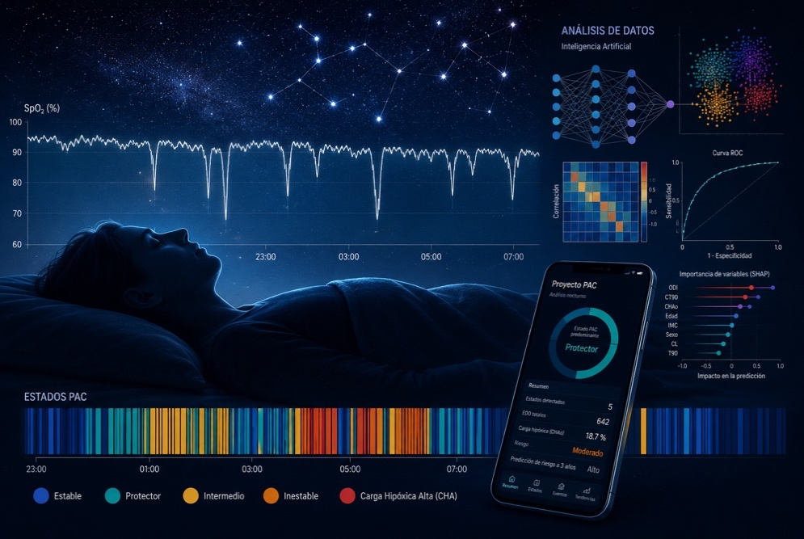

Tesis presentada para optar al grado de
Magíster en Explotación de Datos y Gestión del Conocimiento

Alumno: Roberto Inza
Tutor: Prof. Mario Rossi
Carrera: Maestría en Explotación de Datos y Gestión del Conocimiento
Modalidad: Virtual · Curso lectivo: 2024-2025
Buenos Aires — Junio 2026
Índice
1
Introducción 7
1.1 Problema de investigación 7
1.2 Objetivo del trabajo 8
1.3 Estructura general del trabajo 9
Marco Teórico 10
2.1 Síndrome de apnea obstructiva del sueño 10
2.2 Monitoreo domiciliario con oximetría portátil 11
2.3 Análisis de series temporales fisiológicas 11
2.4 Aprendizaje automático en señales biomédicas 12
Materiales y Métodos 14
3.1 Diseño del estudio y consideraciones éticas 14
3.2 Participantes y adquisición de datos 14
3.2.1 Cohorte 15
3.2.2 Dispositivo SOMNI 6000 16
3.3 Pipeline PAC_v3: arquitectura de procesamiento 16
3.3.1 Visión general 16
3.3.2 Capa Events: detección y caracterización de EDOs 17
3.3.3 Índice de Reactividad Autonómica (ARI) 17
3.3.4 Capa Gold 18
3.4 Fenotipado morfológico de eventos — Nivel Evento 19
3.5 Estados dinámicos multiescala — Nivel Noche 20
3.6 Modelos predictivos — Nivel Paciente 21
3.7 Predicción prospectiva con lead time clínico 22
3.8 Estrategia de validación estadística 22
Fenotipado Morfológico y Reactividad Autonómica de los Eventos de Desaturación 24
¿Qué debe recordar el lector antes de continuar? 24
4.1 Descripción del corpus de eventos 25
4.2 Fenotipado morfológico de los EDOs 25
4.2.1 Perfiles morfológicos de los cinco fenotipos 26
4.2.2 Carga hipóxica acumulada 28
4.2.3 Estabilidad inter-noche de los morfotipos 29
4.3 Definición del Índice de Reactividad Autonómica (ARI) 30
4.3.1 Propiedades empíricas del ARI 30
4.3.2 Perfil autonómico por morfotipo y gradiente inverso del C5 31
4.4 Síntesis de features nocturnas 33
4.5 Validación de reproducibilidad multi-noche 33
4.6 Síntesis 35
Estados PAC y Caracterización Multiescala de la Fisiología Nocturna 36
¿Qué debe recordar el lector antes de continuar? 36
5.1 Construcción del espacio de estados PAC 37
5.2 Estados PAC - Escala S — microdinámica nocturna 38
5.3 Estados PAC - Escala M — regulación intermedia 39
5.3.1 Fenotipos de trayectoria nocturna 40
5.4 Estados PAC - Escala L — arquitectura global 40
5.5 Features nocturnas multiescala derivadas 41
5.6 Especialización funcional por escala — hallazgo central 42
5.7 Síntesis y limitaciones 43
Modelado Predictivo Basado en PAC: Acoplamiento, Severidad y Riesgo Fisiológico Nocturno 45
¿Qué debe recordar el lector antes de continuar? 45
6.1 Contexto, corpus y diseño analítico 46
6.2 Acoplamiento morfotipo–estado PAC 47
6.3 Coupling Index 48
6.4 Resiliencia fisiológica y dinámica Markoviana 50
6.5 Fenotipos dinámicos nocturnos 51
6.6 ¿Qué dimensiones de PAC pesan en la clasificación de severidad? 53
6.7 Modelo predictivo a nivel de evento 54
6.8 Clasificación de riesgo a nivel de noche 55
6.9 Risk Score PAC 57
6.10 Limitaciones 59
Interfaz Clínica Interactiva: PAC App 60
¿Qué debe recordar el lector antes de continuar? 60
7.1 Motivación y objetivos 61
7.2 Arquitectura del sistema 61
7.3 Interfaz de usuario: cinco pestañas 62
7.4 Caso de uso ilustrativo 63
7.5 Consideraciones éticas 64
7.6 Limitaciones 65
7.7 Conclusiones 65
Predicción Prospectiva con Horizonte Temporal 67
¿Qué debe recordar el lector antes de continuar? 67
8.1 Formulación del problema y motivación clínica 68
8.2 Diseño del análisis 69
8.3 Prevalencia del target y heterogeneidad inter-paciente 69
8.4 Rendimiento discriminativo 71
8.5 Análisis operacional: horizonte óptimo y umbral de activación 73
8.6 Implicancias para la estimulación transcutánea 75
8.7 Limitaciones principales 75
8.8 Conclusión 76
Discusión 78
9.1 Índices de evento e índices agregados nocturnos 78
9.2.1 Los morfotipos de curvas SpO₂ frente a la literatura 79
9.2.2 El ARI: una dimensión ortogonal a la severidad hipóxica 79
9.3 PAC States: la fisiología nocturna como sistema dinámico multiescala 80
9.3.1 Representación del sueño como secuencia de estados 80
9.3.2 Especialización funcional y variabilidad intraindividual 81
9.5 Los modelos de predicción frente a la literatura 82
9.6 Oximetría domiciliaria como plataforma de fenotipado frente al PSG 83
9.8 Limitaciones integradas del arco analítico 85
9.9 Síntesis: contribuciones principales 85
Conclusiones 87
10.1 Respuesta a los objetivos específicos 87
10.2 Contribuciones principales 88
10.3 Publicaciones asociadas 89
10.4 Trabajo futuro 90
10.5 Reflexión final 91
ANEXO A 93
Referencias 93
ANEXO B 104
Glosario de Términos PAC 104
ANEXO C 116
Material Suplementario 116
Cap 01 Introducción 117
Cap 04 Fenotipado Morfológico y Reactividad Autonómica 121
Cap 05 PAC States y Caracterización Multiescala 125
Cap 06 Modelado Predictivo Basado en PAC 129
Cap 08 Predicción Prospectiva con Horizonte Temporal 134
CAPÍTULO 1

Introducción
Versión 64 · Junio 2026

1.1 Problema de investigación
El síndrome de apnea obstructiva del sueño (SAOS) es uno de los trastornos respiratorios más prevalentes en adultos, con una estimación de más de 900 millones de afectados a nivel global (Benjafield et al., 2019). Su diagnóstico y seguimiento dependen hoy de índices escalares, principalmente el índice de apnea-hipopnea (AHI) y el índice de desaturación de oxígeno (ODI3), que condensan la noche completa en un único valor resumen. Estos índices presentan tres limitaciones estructurales: no capturan la heterogeneidad morfológica de los eventos (dos eventos con igual duración pueden tener curvas de saturación de oxígeno (SpO₂) completamente distintas); no reflejan la respuesta autonómica individual a cada evento hipóxico; y no representan la organización dinámica temporal de la noche como secuencia de estados fisiológicos.
La disponibilidad de sensores portátiles domiciliarios, que registran SpO₂, frecuencia cardíaca (FC) y movimiento a 1 Hz durante noches consecutivas en condiciones reales, abre la posibilidad de superar estas limitaciones. El volumen de datos generado no se traduce automáticamente en información clínicamente útil sin una metodología estructurada que lo analice. El problema que motiva este trabajo es doble: desarrollar herramientas reproducibles para analizar series temporales fisiológicas nocturnas a múltiples escalas y formular métricas que complementen los índices clásicos con información sobre morfología, reactividad autonómica y estructura dinámica de la noche.
El Proyecto PAC responde a este problema mediante un pipeline reproducible desarrollado ad hoc (PAC_v3) que opera en tres niveles complementarios: en el nivel de evento, caracteriza morfológicamente cada desaturación de oxígeno (EDO) e introduce el Índice de Reactividad Autonómica (ARI) como dimensión prácticamente independiente de la severidad hipóxica; en el nivel de noche, construye un sistema de estados dinámicos a tres escalas temporales (S: 30 s; M: 5 min; L: 30 min); en el nivel de paciente, entrena modelos predictivos de severidad y riesgo nocturno; y en el dominio prospectivo, desarrolla un sistema de anticipación con horizonte temporal clínico. El marco se apoya en una cohorte de 12 pacientes con 560 noches de calidad (in_quality), validada mediante Leave-One-Patient-Out Cross-Validation (LOPO-CV).
En una frase, la contribución del Proyecto PAC es mostrar que la fisiología nocturna del SAOS, capturada con un único sensor domiciliario, puede representarse como un sistema dinámico en tres niveles —evento, noche y paciente— y que esa representación intermedia, situada entre el índice escalar y la señal cruda, aporta dos dimensiones que los índices clásicos no capturan: la reactividad autonómica de cada evento (el ARI), ortogonal a la severidad hipóxica, y la especialización funcional de los estados temporales. Sobre esa base, el trabajo establece además la condición algorítmica mínima para una eventual intervención terapéutica adaptativa.

1.2 Objetivo del trabajo
El objetivo general es desarrollar un marco metodológico de Ciencia de Datos para el análisis multiescala de señales fisiológicas nocturnas de oximetría domiciliaria, aplicado al fenotipado de eventos de desaturación, la caracterización dinámica del sueño y la predicción de riesgo.
Los objetivos específicos son: (1) implementar el pipeline PAC_v3 (Bronze→Silver→Events→Gold); (2) caracterizar morfológicamente los EDOs y definir el ARI; (3) desarrollar y validar los Estados PAC y demostrar su especialización funcional; (4) cuantificar el acoplamiento evento–estado y construir modelos predictivos con ablación por bloques; (5) desarrollar la aplicación clínica interactiva; (6) implementar y evaluar un sistema de predicción prospectiva orientado a la intervención adaptativa con el estimulador terapéutico, mediante validación cruzada Leave-One-Patient-Out estricta.
Los resultados se articulan en cuatro publicaciones científicas (T1–T4): la primera (T1) fue enviada a publicación en junio de 2026 y las tres restantes se encuentran en preparación. Las técnicas de Ciencia de Datos y aprendizaje automático integradas (desde K-means y PCA hasta LightGBM y SHAP) se detallan en la Tabla 1.8 del Anexo de Material Suplementario.

1.3 Estructura general del trabajo
El trabajo se organiza en diez capítulos. Los dos primeros capítulos de base, marco teórico (Cap. 2) y materiales y métodos (Cap. 3), establecen los fundamentos conceptuales y técnicos del proyecto: fundamentos clínicos del SAOS, monitoreo domiciliario con oximetría portátil, análisis de series temporales fisiológicas, métodos de aprendizaje automático en señales biomédicas, descripción de la cohorte y el dispositivo SOMNI 6000, arquitectura del pipeline PAC_v3 y estrategia de validación estadística.
Los capítulos de resultados siguen el arco evento→noche→paciente→prospectivo: el Cap. 4 aborda el fenotipado morfológico de los EDOs y el ARI; el Cap. 5 introduce los Estados PAC multiescala y su especialización funcional; el Cap. 6 integra morfotipos y estados para cuantificar el acoplamiento, construir los modelos predictivos y definir el Risk Score PAC; el Cap. 7 describe la aplicación clínica interactiva; y el Cap. 8 extiende el marco al dominio prospectivo con el sistema de predicción orientado a la intervención adaptativa.
La discusión (Cap. 9) sitúa el trabajo en la literatura existente, contrastando los enfoques previos en fenotipado de SAOS, oximetría domiciliaria y predicción de eventos con las contribuciones del Proyecto PAC. El Cap. 10 sintetiza las conclusiones, articula las contribuciones principales en sus dimensiones metodológica, clínica y científica, y traza las líneas de trabajo futuro.

CAPÍTULO 2

Marco Teórico
Versión 64 · Junio 2026
El diseño metodológico del Proyecto PAC se apoya en cuatro dominios conceptuales articulados progresivamente: la clínica del SAOS, con su fisiopatología, índices de severidad y heterogeneidad; el monitoreo domiciliario con oximetría portátil y las propiedades de las señales disponibles; el análisis de series temporales fisiológicas, desde eventos individuales hasta la estructura multiescala de la noche; y el aprendizaje automático aplicado a señales biomédicas, incluyendo reducción de dimensionalidad, agrupamiento, predicción supervisada e interpretabilidad.

2.1 Síndrome de apnea obstructiva del sueño
El SAOS se caracteriza por episodios recurrentes de colapso de la vía aérea superior durante el sueño, que generan desaturación de oxígeno, activación simpática y microdespertares con consecuencias cardiovasculares crónicas (hipertensión, arritmias, accidente cerebrovascular y mayor mortalidad) (Benjafield et al., 2019). El síndrome afecta entre el 15 y el 30 % de los adultos, con subdiagnóstico frecuente (Marin et al., 2005). Los índices clásicos de severidad —índice de apnea-hipopnea (AHI), índice de desaturación de oxígeno con umbral ≥ 3 pp (ODI3) y porcentaje de tiempo con SpO₂ < 90 % (T90)— condensan la noche la noche en valores escalares que omiten la heterogeneidad morfológica de los eventos y su contexto dinámico; la carga hipóxica (hypoxic burden) ha sido propuesta como métrica complementaria con mayor asociación con mortalidad cardiovascular que los índices de frecuencia aislados (Azarbarzin et al., 2019). A esto se añade la variabilidad noche a noche intraindividual, considerada en este trabajo como información estructural, no ruido, y la evidencia de fenotipos fisiopatológicos diferenciados entre pacientes que refuerzan la necesidad de representaciones dinámicas y longitudinales (Eckert et al., 2013; Zinchuk & Yaggi, 2020).

2.2 Monitoreo domiciliario con oximetría portátil
La polisomnografía en laboratorio (PSG) es el estudio de referencia diagnóstico para el SAOS, pero genera habitualmente un único registro por episodio en condiciones artificiales de sueño (Kapur et al., 2017). El monitoreo domiciliario con oximetría portátil ofrece un diseño alternativo: señales continuas adquiridas en condiciones reales durante noches consecutivas, con tres señales de roles complementarios: SpO₂ como señal primaria (morfología de curva), frecuencia cardíaca (FC) como señal secundaria (activación simpática por evento) y movimiento de dedo (MOV) como señal auxiliar (microdespertares, postura). La posibilidad de registrar múltiples noches convierte la variabilidad intraindividual en una ventaja analítica, aunque introduce una restricción estadística: las noches del mismo paciente no son independientes, lo que acota el número efectivo de unidades de análisis al número de pacientes y condiciona el esquema de validación. El monitoreo domiciliario no reemplaza a la PSG para el diagnóstico integral; habilita un enfoque complementario orientado al análisis longitudinal de la dinámica nocturna en condiciones ecológicas.

2.3 Análisis de series temporales fisiológicas
Las señales fisiológicas nocturnas son series temporales no estacionarias, multivariadas y ruidosas, cuyo análisis se organiza en tres niveles jerárquicos. En el nivel de evento, el análisis consiste en la detección y caracterización morfológica de cada EDO (pendiente de caída, profundidad, forma de recuperación, carga hipóxica integrada); el agrupamiento no supervisado sobre la curva completa normalizada permite identificar familias de eventos con perfiles similares, trasladando al dominio de la oximetría el principio, consolidado en electrocardiografía, de que la forma de la señal contiene información fisiológica que los indicadores escalares no capturan (de Chazal et al., 2004); la FC y el movimiento añaden la respuesta autonómica evento a evento como dimensión parcialmente independiente de la severidad hipóxica (Somers et al., 1993). En el nivel de noche, las señales exhiben regularidades simultáneas a múltiples escalas temporales (segundos, minutos, decenas de minutos), y una estrategia para representar esta organización es la construcción de sistemas de estados dinámicos: conjuntos finitos de estados latentes que, asignados a ventanas sucesivas, producen una trayectoria discreta que describe la evolución temporal del sistema sin imponer categorías clínicas a priori (Acharya et al., 2006). En el nivel de paciente, la agregación longitudinal de las representaciones de evento y noche produce el fenotipo funcional del individuo.

2.4 Aprendizaje automático en señales biomédicas
El aprendizaje automático es especialmente adecuado para señales biomédicas donde la relación entre variables y fenómenos de interés es no lineal y difícil de especificar a priori. Entre los métodos no supervisados, el PCA reduce la dimensionalidad de curvas de eventos y vectores de características de ventanas preservando la variabilidad informativa, y actúa como paso previo al K-means, que particiona los datos en K grupos minimizando las distancias euclídeas al centroide, con selección de K guiada por el análisis de silueta y el criterio del codo. Entre los modelos supervisados, el gradiente potenciado LightGBM (Ke et al., 2017) produce rendimiento competitivo en datos tabulares biomédicos y es el modelo principal de los capítulos de resultados, complementado por regresión logística como baseline interpretable.
La validación en datos longitudinales agrupados requiere esquemas que respeten la independencia entre grupos: la validación Leave-One-Patient-Out (LOPO-CV) evalúa el modelo sobre cada paciente usando exclusivamente los datos de los demás, proporcionando una estimación conservadora de la capacidad de generalización con n efectivo igual al número de pacientes. La interpretabilidad se aborda mediante valores SHAP (Lundberg & Lee, 2017), que cuantifican la contribución marginal de cada variable a cada predicción individual. Con todo, el aprendizaje automático identifica asociaciones y patrones predictivos, pero no establece causalidad clínica: su interpretación requiere prudencia epistemológica y validación prospectiva en cohortes independientes.
Los cuatro dominios revisados convergen en justificar un enfoque continuo, multiescala y longitudinal: trabajar con la señal completa, no con índices que colapsan la noche en un único valor; capturar la dinámica fisiológica a escalas de segundos, minutos y decenas de minutos simultáneamente; y aprovechar la variabilidad intraindividual multinoche como información analítica con valor propio. El Proyecto PAC opera en ese espacio: transforma señales domiciliarias en representaciones interpretables para fenotipado, estratificación y modelado predictivo.

CAPÍTULO 3

Materiales y Métodos
Versión 64 · Junio 2026
El presente capítulo describe la infraestructura de datos, los métodos analíticos y la estrategia de validación que implementan lo postulado en el marco teórico del Capítulo 2. La exposición sigue la arquitectura en capas del pipeline PAC_v3: adquisición de datos (§3.2), procesamiento Bronze→Silver→Events→Gold (§3.3), análisis de nivel evento (§3.4), nivel noche (§3.5), nivel paciente (§3.6), predicción prospectiva (§3.7) y estrategia de validación estadística (§3.8).

3.1 Diseño del estudio y consideraciones éticas
Se realizó un análisis observacional retrospectivo de señales fisiológicas nocturnas adquiridas en entorno domiciliario. Los datos fueron adquiridos con el SOMNI 6000, un dispositivo de oximetría portátil de uso domiciliario cuya validación clínica se realizó bajo el protocolo CLP-275001 v1.2 (abril 2025), con diseño cruzado aleatorizado doble ciego, conforme a los estándares de Buena Práctica Clínica del International Council for Harmonisation (ICH-GCP), las regulaciones de la Food and Drug Administration (FDA) codificadas en el Code of Federal Regulations (21 CFR Parts 11 y 50), y las normativas ANMAT vigentes.El Proyecto PAC utiliza registros adquiridos con este dispositivo como corpus de análisis; la fase analítica objeto de esta tesis es estrictamente observacional.
El estudio fue conducido en un marco no institucional: los participantes aceptaron el uso de sus datos de forma anónima mediante consentimiento informado escrito. La anonimización se realizó mediante sustitución del identificador clínico por un código alfanumérico interno al inicio del pipeline; ninguna tabla analítica de la capa Gold contiene información que permita la re-identificación directa del participante.

3.2 Participantes y adquisición de datos

3.2.1 Cohorte
La cohorte incluyó 12 participantes con sospecha de trastornos respiratorios del sueño, reclutados en el contexto de una práctica médica privada especializada. La muestra presenta un sesgo de selección inherente al reclutamiento: predominio masculino (11/12), sobrerepresentación del rango moderado-severo según ODI3, y ausencia de casos con patología nula o leve extrema. Esta composición limita la generalización de los resultados a contextos de tamizaje poblacional general, pero es representativa del perfil clínico habitual en el que el monitoreo domiciliario resulta indicado.
La Tabla 3.1 resume las características demográficas y clínicas. Los criterios de exclusión se aplican a nivel de noche: cobertura de señal inferior al 90 %, duración inferior a 3 horas o artefactos irrecuperables, no de paciente. Un subgrupo de 8 pacientes con ≥ 10 noches in_quality, noches que superan ambos umbrales de calidad, conforma la cohorte estricta, reservada para el entrenamiento del clustering de Estados PAC y la validación de modelos supervisados. La variabilidad intraindividual, noches con perfiles fisiológicos marcadamente distintos para un mismo paciente, se trata como información estructural, no como ruido.
Tabla 3.1. Características demográficas y clínicas de la cohorte (n = 12).
Variable | Valor (media ± DE o n) | Rango
N participantes | 12 | —
Noches totales (quality) | 560 | 10–90 por paciente
Sexo (M/F) | 11 / 1 | —
Edad (años) | 51,5 ± 11,3 | 32–69
IMC (kg/m²) | 27,4 ± 4,8 | 20,7–37,1
ODI3 (ev/h) | 19,2 ± 15,8 | 0,9–57,3
SpO₂ basal media (%) | 95,1 ± 1,5 | 92,5–97,3
Severidad (Normal/Leve/Mod./Grave) | 1 / 5 / 3 / 3 | por ODI3 medio
Nota. Edad y SpO₂ basal: estimación a partir de registros disponibles en el pipeline. IMC y ODI3: medias de las noches in_quality por paciente. Severidad por ODI3 medio según umbrales AASM (Berry et al., 2012). DE = desviación estándar; IMC = índice de masa corporal; M/F = masculino/femenino; AASM = American Academy of Sleep Medicine.

3.2.2 Dispositivo SOMNI 6000
Las señales fisiológicas fueron adquiridas con el SOMNI 6000, monitor portátil de uso domiciliario aprobado por ANMAT, que registra SpO₂, FC y movimiento de dedo (MOV) a 1 Hz mediante fotopletismografía de pulso (PPG, photoplethysmography) no invasiva, con transmisión Bluetooth Low Energy (Bluetooth LE) y exportación en formato Excel. Los registros se obtuvieron en domicilio habitual durante noches consecutivas o semiconsecutivas, sin supervisión ni restricciones.

3.3 Pipeline PAC_v3: arquitectura de procesamiento

3.3.1 Visión general
PAC_v3 es el pipeline de procesamiento desarrollado ad hoc para esta tesis. Su objetivo es transformar los archivos Excel exportados por el pulsioxímetro portátil en cinco tablas analíticas (capa Gold) que soporten los análisis de nivel evento, noche y paciente. La arquitectura sigue el patrón Medallion en cuatro capas: Bronze → Silver → Events → Gold. Cada capa establece un contrato explícito de datos con la siguiente: Bronze persiste las señales canónicas; Silver aplica control de calidad; Events detecta y caracteriza los EDOs y calcula el ARI; Gold consolida todo el corpus en tablas amplias. Un orquestador incremental supervisa la consistencia entre capas y regenera automáticamente las etapas obsoletas ante cualquier cambio de parámetro o corrección de señal.
La capa Bronze procesa los archivos Excel exportados por el dispositivo, estandariza las señales por noche y asigna a cada registro un identificador único (NightRecordID) que permite rastrear cualquier resultado hasta su archivo de origen. La capa Silver aplica control de calidad sobre las señales sin descartar noches: verifica que los valores estén dentro de rangos fisiológicos aceptables, que la cobertura temporal sea ≥ 90 % y que la duración mínima se cumpla, e interpola linealmente los gaps de hasta 5 segundos. Los problemas se marcan con indicadores de calidad y la decisión de incluir o excluir cada noche queda delegada a la capa Gold, que define cuatro niveles de cohorte según la calidad acumulada: corpus completo, básica, estricta y alta duración.

3.3.2 Capa Events: detección y caracterización de EDOs
Events produce el corpus de Eventos de Desaturación de Oxígeno (EDOs), unidad de análisis central de la tesis. La detección opera sobre la señal SpO₂ post-Silver mediante tres pasos: (1) baseline móvil: mediana deslizante de los 120 s previos a cada punto; (2) detección de candidatos: un segmento es candidato si SpO₂ desciende ≥ 2 pp por debajo del baseline durante al menos 10 s y se recupera al 90 % del baseline local; (3) caracterización geométrica: cada candidato válido se caracteriza con un vector de 25+ features morfológicas: instante y valor del nadir, velocidades de descenso y recuperación, área bajo la curva y la serie normalizada de 30 puntos para el clustering morfológico. El umbral permisivo de ≥ 2 pp maximiza el corpus analítico y captura eventos borderline con morfología informativa; el ODI3 (umbral ≥ 3 pp) se calcula como subconjunto para mantener compatibilidad clínica. La validación del pipeline compara seis índices derivados —ODI2, ODI3 y ODI4, definidos como índices de desaturación con umbrales ≥ 2, ≥ 3 y ≥ 4 pp, respectivamente; T90, SpO₂ media y duración media— contra los valores pre-computados del dispositivo, exigiendo ρ Spearman ≥ 0,95 para que la noche sea marcada como in_quality.

3.3.3 Índice de Reactividad Autonómica (ARI)
Events calcula el ARI para cada EDO como medida de la ganancia autonómica del evento: cuánta respuesta fisiológica cardíaca y motora genera el organismo por unidad de estímulo hipóxico. La fórmula canónica, presentada en T1 (Inza et al., 2026):
ARIᵢ = 0,6 · P(hr_gainᵢ) + 0,4 · P(mov_gainᵢ) (1)
hr_gainᵢ = Δhr_bpmᵢ / drop_pctᵢ (2)
mov_gainᵢ = (peak_movᵢ − baseline_movᵢ) / drop_pctᵢ (3)
P(·) = rankdata / N (N = 85.277 EDOs quality) (4)
Los pesos 0,6/0,4 reflejan la mayor confiabilidad de la señal cardíaca frente al sensor de movimiento. Los componentes hr_gain y mov_gain expresan, respectivamente, cuántos latidos por minuto incrementó la frecuencia cardíaca y cuánto aumentó el movimiento de dedo por cada punto porcentual de caída de SpO₂: son cocientes respuesta/estímulo que normalizan la reactividad autonómica por la magnitud del evento hipóxico que la generó. La transformación a percentiles (P(·)) sobre el corpus completo hace el índice adimensional y comparable entre pacientes. La propiedad central del ARI es su independencia empírica de la severidad hipóxica: ρ(ARI, drop_pct) = 0,035 (N = 85.277 EDOs), lo que indica que captura una dimensión autonómica no redundante con la profundidad de la caída de SpO₂.

3.3.4 Capa Gold
Gold consolida el corpus en cinco tablas analíticas: events.parquet (85.277 filas × 25+ features morfológicas + morfotipo + ARI + flags); events_curves.parquet (30 puntos de serie normalizada SpO₂ por evento); states.parquet (~519.000 ventanas × etiquetas de estado PAC en tres escalas + 24 features); nights.parquet (560 filas × 146 features derivadas); patients.parquet (12 filas × estadísticas longitudinales del perfil del paciente). Adicionalmente se generan night_features.parquet y night_multiscale_features.parquet como insumo de los modelos predictivos. El corpus de eventos se analiza en distintos universos anidados según el filtro de calidad, la asignación de estado y la cohorte aplicada (Tabla 3.2).
Tabla 3.2. Universos de datos del corpus de eventos del Proyecto PAC.
N | Definición | Uso principal
85.286 | EDOs detectados totales por el pipeline (capa Events) | Conteo bruto del corpus (events.parquet)
85.277 | EDOs in_quality con curva SpO₂ normalizable y morfotipo asignado | Fenotipado morfológico y ARI (Cap. 4)
83.892 | EDOs con estado PAC asignado (subconjunto con etiqueta de estado) | Acoplamiento morfotipo–estado y V de Cramér (Cap. 6)
80.345 | EDOs con morfotipo y estado en las tres escalas (S, M y L) | Riesgo relativo por estado; marginal de severidad 5,73 % (Cap. 6)
78.908 | EDOs de la cohorte estricta (8 pacientes) con contexto de estado | Modelos supervisados a nivel evento (Cap. 6)
76.053 | EDOs estrictos con vector de contexto temporal completo | Predicción de evento severo, Bloque B (Cap. 6 §6.9–6.10)
Nota. Los seis universos son subconjuntos anidados del corpus de 85.286 EDOs detectados, producto de filtros sucesivos de calidad de señal, asignación de estado PAC y selección de cohorte. Todas las cifras provienen del pipeline PAC_v3 (NB01–NB07).
Todas las cifras reportadas en esta tesis se computan a partir de las tablas Gold (gold/*.parquet), que constituyen la única fuente de verdad del proyecto, mediante el pipeline documentado (notebooks NB00–NB08). Los resultados son reproducibles a partir de esos artefactos, que actúan como referencia canónica del trabajo.
El código del pipeline PAC_v3, los notebooks de análisis (NB01–NB08), los modelos canónicos y la PAC App se encuentran disponibles en el repositorio público https://github.com/ri1965/PAC_v3. Por razones de confidencialidad y protección de datos (§3.1), los registros clínicos de los pacientes no se publican: el repositorio incluye únicamente código, modelos entrenados y metadatos no identificatorios.

3.4 Fenotipado morfológico de eventos — Nivel Evento
Cada EDO se representa por su serie temporal normalizada de 30 puntos (curve_p00–curve_p29), obtenida por remuestreo lineal de la curva de SpO₂ sobre la duración del evento. Esta representación de longitud fija permite comparar eventos de duraciones distintas en un espacio métrico común. Un análisis PCA exploratorio sobre las 85.277 curvas confirma que el espacio morfológico es de baja dimensionalidad: tres componentes explican el 83,9 % de la varianza (PC1 = 62,9 %, profundidad del nadir; PC2 = 14,0 %, asimetría desaturación/recuperación; PC3 = 7,0 %, momento del nadir).
El K-means (MacQueen, 1967) se entrena directamente sobre las curvas originales de 30 puntos, con K seleccionado por el criterio del codo y la métrica Silhouette (Rousseeuw, 1987). K = 5 (Silhouette = 0,432, el mayor valor antes de la caída en K = 6) determina cinco morfotipos de curva: C1 (subcrítico, 64,7 %), C2 (leve-gradual, 25,0 %), C3 (severo agudo, 4,3 %), C4 (severo escalonado, 5,0 %) y C5 (progresivo crítico, 1,0 %). Los morfotipos C4+C5 se definen como severos. El modelo se entrena una única vez sobre el corpus completo y se aplica a todas las noches, garantizando consistencia del espacio de morfotipos. El ARI (definido en §3.3.3) opera como segunda dimensión de caracterización: donde los morfotipos capturan la forma de la caída de SpO₂, el ARI captura la intensidad de la respuesta autonómica ante esa caída.

3.5 Estados dinámicos multiescala — Nivel Noche
La noche se particiona en ventanas temporales disjuntas a tres escalas complementarias: S (30 s), que captura la microdinámica peri-evento; M (5 min), que captura la mesodinámica autonómica; y L (30 min), que captura la macrodinámica nocturna. El Capítulo 5 demuestra que cada escala captura una dimensión distinta de la fisiología nocturna: S predice la frecuencia de eventos, M la carga hipóxica acumulada, y L la arquitectura nocturna global.
Cada ventana se caracteriza por un vector de 24 features que combina tres fuentes: estadísticas de señal fisiológica (media y variabilidad de SpO₂ y FC, fracción de movimiento), densidad de morfotipos (conteo de EDOs por tipo C1–C5 y ARI medio en la ventana), y composición de estadios de sueño en tres categorías (vigilia, sueño ligero y sueño profundo), derivadas del colapso de las cuatro etapas de sueño reportadas por el dispositivo, cuyas distribuciones resultaron inconsistentes con los patrones fisiológicos esperados, por lo que se redujeron a tres categorías operativas con mayor coherencia empírica. Sobre el pool de ventanas de la cohorte estricta (8 pacientes, ≥ 10 noches in_quality) se entrena un K-means independiente por escala, con K seleccionado por codo + Silhouette: K = 7 para escala S (estados S0–S6), K = 5 para escala M (M0–M4) y K = 4 para escala L (L0–L3). El modelo entrenado se aplica luego al conjunto completo de 560 noches. A partir de la secuencia de estados de cada noche se calculan 21 features multiescala PAC: 15 fracciones de estado (proporción de tiempo en cada estado por escala), 3 entropías de Shannon, que cuantifican cuán distribuido está el tiempo nocturno entre los estados disponibles, con valores bajos cuando la noche estuvo dominada por uno o dos estados y valores altos cuando el sistema transitó por múltiples estados sin régimen sostenido (fragmentación), 3 tasas de transición entre estados; junto con 5 variables adicionales de contexto temporal extraídas de nights.parquet conforman el bloque de 26 features nocturnas, que se incorpora a nights.parquet como insumo de los modelos del Nivel 3. Las matrices de transición entre estados consecutivos se analizan como cadenas de Markov de primer orden para identificar qué estados tienden a perpetuarse y qué secuencias de estados conducen sistemáticamente hacia condiciones de mayor riesgo (Norris, 1997).

3.6 Modelos predictivos — Nivel Paciente
La matriz de diseño integra nights.parquet, night_multiscale_features.parquet y patients.parquet en un vector de ~50 features nocturnas. Se evalúan LightGBM (Ke et al., 2017) y regresión logística como baseline. La variable dependiente es la categoría de severidad AASM definida por ODI3 en formulación de cuatro clases y binaria (≥ Moderado). Una evaluación de aportes por bloques (PAC States, morfotipos, features clínicas convencionales, ARI) cuantifica la contribución marginal de cada representación al modelo conjunto. La validación se realiza en LOPO-CV con n efectivo = 8 pacientes (cohorte estricta).
Un segundo módulo estima la probabilidad de que el siguiente EDO sea morfológicamente severo (C4 o C5) a partir del contexto PAC inmediato, estado activo en las tres escalas, historial reciente de estados y densidad de morfotipos. Como síntesis clínica de ambos módulos, se construye el Risk Score PAC: un índice continuo en escala 0–100 que combina la probabilidad de evento severo (peso 0,40) y la probabilidad de noche de alto riesgo (peso 0,60), calculado sobre el registro ya procesado para fenotipado post-diagnóstico y seguimiento longitudinal. Valores por debajo de 30 correspondieron a noches Normal o Leve, mientras que valores superiores a 60 identificaron el 100 % de las noches Severas y el 77,6 % de las Moderadas; estos umbrales son operativos y requieren validación prospectiva antes de su uso clínico.

3.7 Predicción prospectiva con lead time clínico
Un módulo adicional extiende el análisis al dominio temporal prospectivo: sin señal de evento activo, ¿puede el estado fisiológico PAC actual anticipar la ocurrencia de un evento severo en los próximos Δt minutos? Se generan 452.955 ventanas de 30 s, excluyendo ventanas con evento activo, para cuatro horizontes H ∈ {2, 5, 10, 15} min, cada una caracterizada por el vector PAC más features de historial acumulado (coupling index acumulado, conteo de severos, tiempo desde el último EDO). Los horizontes se evalúan bajo tres criterios: margen suficiente para el tiempo de activación del pulsioxímetro (> 90 s), rendimiento discriminativo en LOPO-CV (AUC y Average Precision), y valor predictivo positivo operacional en el umbral de Youden. El horizonte H = 5 min resulta óptimo según estos criterios.

3.8 Estrategia de validación estadística
Toda la validación de modelos predictivos se realiza mediante Leave-One-Patient-Out Cross-Validation (LOPO-CV): cada fold excluye la totalidad de las noches de un paciente del entrenamiento y las utiliza como conjunto de test. Esta estrategia respeta la no-independencia estadística entre noches del mismo paciente. La unidad efectiva de análisis es el paciente (n efectivo = 8 en cohorte estricta), no la noche (n = 540): la potencia estadística corresponde a 8 observaciones independientes.
La estabilidad de las métricas ante la variabilidad intraindividual se evalúa mediante tres procedimientos complementarios: el coeficiente de correlación intraclase ICC(1,1) (Koo & Li, 2016), que cuantifica qué fracción de la variabilidad total de una métrica es atribuible a diferencias genuinas entre pacientes y no a fluctuaciones noche a noche; análisis de Bland-Altman (Bland & Altman, 1986), que compara la estimación de una sola noche contra el promedio multinoche evaluando sesgo sistemático y límites de acuerdo; y curvas de estabilización bootstrap del error absoluto medio (MAE, mean absolute error; 300 iteraciones), que estiman cuántas noches son necesarias para que el error de estimación caiga por debajo de un umbral operacional.
Los modelos LightGBM se interpretan mediante valores SHAP (Lundberg & Lee, 2017), que asignan a cada feature una contribución marginal al output del modelo por instancia de predicción, permitiendo identificar las variables dominantes y la dirección de su efecto. Los valores de p calculados sobre 85.277 EDOs o 560 noches deben interpretarse con cautela extrema: con n tan grande, cualquier diferencia produce p significativo; el énfasis interpretativo se pone en tamaños de efecto (ρ, AUC, ICC, AP) y consistencia entre folds LOPO-CV (Wasserstein & Lazar, 2016).
El Capítulo 4 reporta los resultados del primer nivel de análisis: el fenotipado morfológico de los EDOs y la caracterización empírica del ARI.

CAPÍTULO 4

Fenotipado Morfológico y Reactividad Autonómica de los Eventos de Desaturación
Versión 64 · Junio 2026

¿Qué debe recordar el lector antes de continuar?
Conceptos clave
- Un evento de desaturación de oxígeno (EDO) representa una caída transitoria de SpO₂ asociada a una alteración respiratoria durante el sueño.
- Los índices clásicos (AHI, ODI3, T90) resumen la carga global de la noche, pero no describen ni la forma de cada evento ni la respuesta del organismo ante él.
- Dos eventos con igual profundidad pueden diferir en su velocidad de caída, en su recuperación y en la reacción cardíaca que provocan: la morfología y la respuesta autonómica son dos dimensiones distintas.
- Agrupar los eventos según su forma permite identificar tipos de desaturación (morfotipos), mientras que medir la reacción cardíaca ante cada evento captura una dimensión autonómica en buena medida independiente de la profundidad de la caída.
Objetivo de este capítulo
Caracterizar cada EDO en dos ejes independientes, su morfología y su reactividad autonómica, y explorar si revelan heterogeneidad fisiológica oculta tras los índices agregados.
Frente al ODI3, que resume la frecuencia pero no la morfología ni la respuesta autonómica de los eventos, este capítulo analiza individualmente las curvas de SpO₂ mediante el pipeline PAC_v3. La combinación de PCA y K-means identifica cinco morfotipos (C1–C5), mientras que el ARI incorpora una dimensión de reactividad autonómica prácticamente independiente de los índices clásicos.

4.1 Descripción del corpus de eventos
El corpus comprende 85.277 EDOs con curva de SpO₂ normalizable, de 12 pacientes y 560 noches (Capítulo 3). Sobre ese universo se calculan los morfotipos y el ARI; los modelos supervisados posteriores operan sobre la cohorte estricta de 8 pacientes. ( Tabla 4.1).
Tabla 4.1. Distribución de la cohorte por categoría AASM según ODI3 (N = 560 noches)
Categoría AASM | Umbral ODI3 (ev/h) | N noches | % total | ODI3 medio ± DE
Normal | < 5 | 29 | 5,2 % | 3,7 ± 1,0
Leve | 5 – 15 | 259 | 46,2 % | 10,3 ± 2,6
Moderado | 15 – 30 | 218 | 38,9 % | 20,5 ± 3,8
Severo | > 30 | 54 | 9,6 % | 51,4 ± 20,6
Total / Global | — | 560 | 100 % | 17,9 ± 14,1
Nota. DE = desviación estándar. ODI3: umbral de desaturación ≥ 3 pp. Severidad según umbrales AASM (Berry et al., 2012).

4.2 Fenotipado morfológico de los EDOs
Eventos con igual profundidad de desaturación pueden diferir en su velocidad, simetría y recuperación, dimensiones que los índices clásicos no capturan. Por ello, PAC_v3 analiza curvas normalizadas de 30 puntos mediante PCA exploratorio y K-means aplicado sobre las curvas originales, para preservar su geometría (Figura 4.1).
Figura 4.1. Análisis de componentes principales sobre curvas ΔSpO₂ normalizadas (N = 85.277 EDOs con morfotipo asignado).
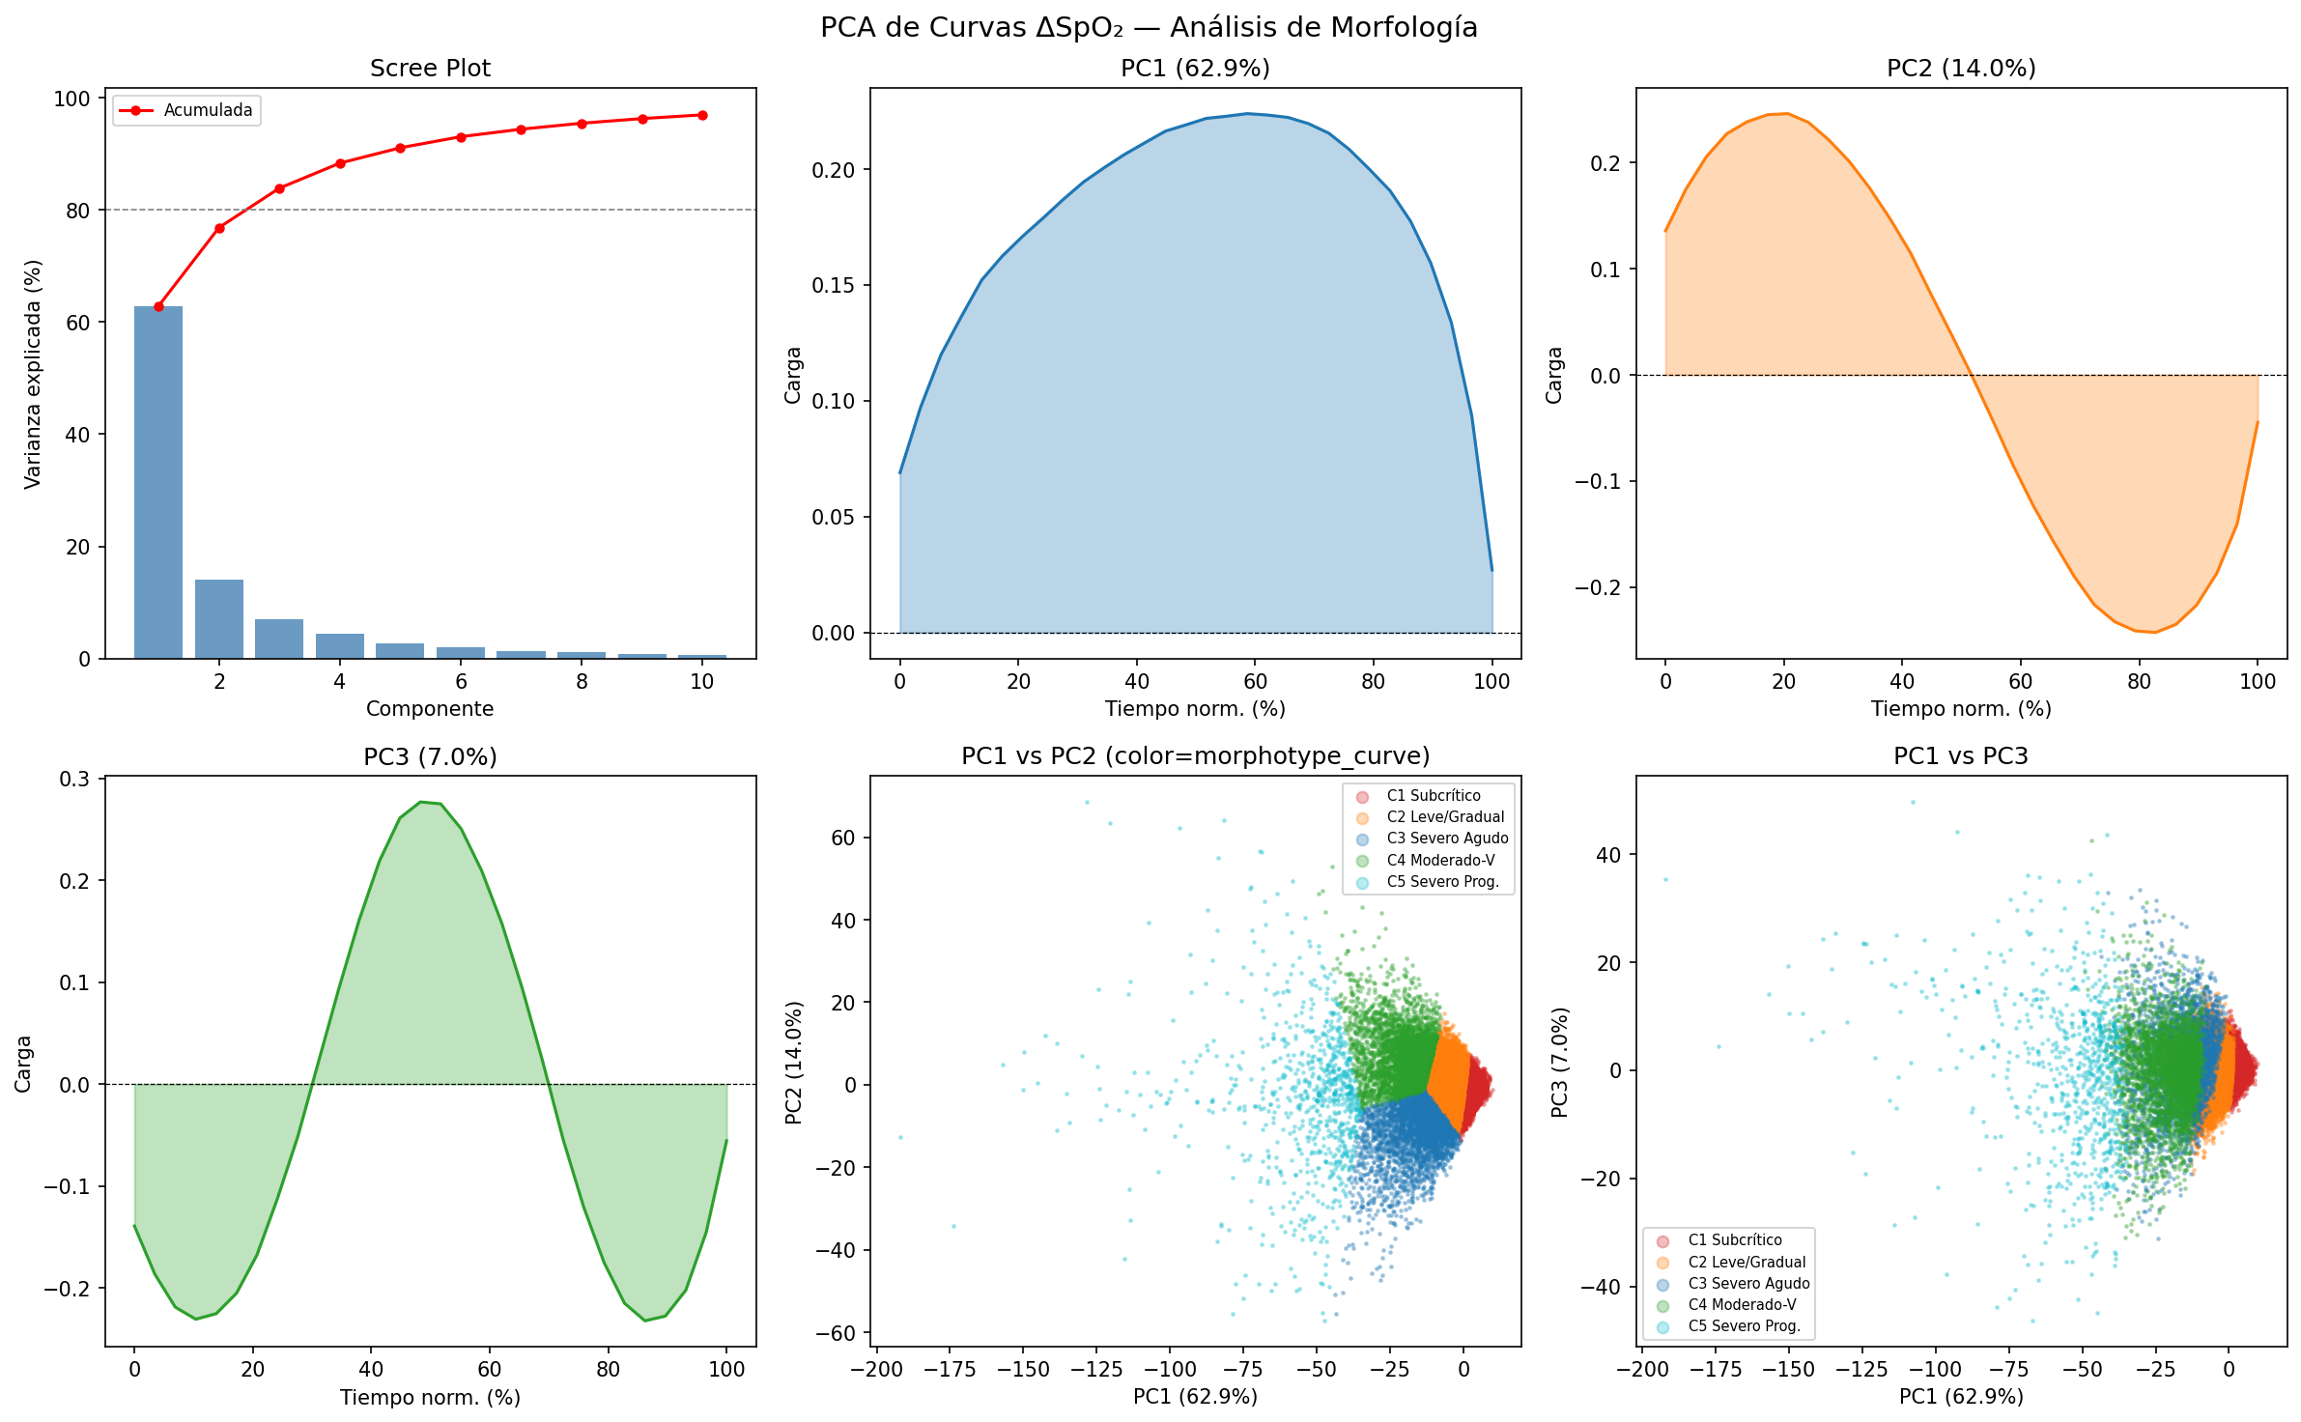
Nota. Scree plot (varianza explicada acumulada): PC1 = 62,9 % (profundidad del nadir), PC2 = 14,0 % (asimetría desaturación/recuperación), PC3 = 7,0 % (momento del nadir). Proyección de los 85.277 EDOs en los planos PC1–PC2 y PC1–PC3, coloreados por morfotipo de curva C1–C5.
Los tres primeros componentes explican el 83,9 % de la variabilidad morfológica (profundidad del nadir, asimetría desaturación/recuperación, momento del nadir), lo que confirma la baja dimensionalidad del espacio de curvas. El clustering seleccionó K = 5, que permitió diferenciar dos patrones clínicamente distintos: C4, con caída escalonada y recuperación lenta, y C5, progresivo y sin retorno al nivel basal.

4.2.1 Perfiles morfológicos de los cinco fenotipos
Se identificaron cinco morfotipos que configuran un continuo de complejidad morfológica creciente. C1 y C2 reúnen el 89,7 % de los eventos y se caracterizan por desaturaciones de menor magnitud con recuperación completa. En contraste, C3–C5 representan patrones progresivamente más profundos y de recuperación más comprometida. La distinción entre estos últimos depende principalmente de su dinámica temporal: C3 presenta una caída aguda con recuperación rápida, C4 un descenso escalonado con recuperación lenta y C5 una pérdida progresiva de SpO₂ sin retorno al nivel basal. Este último patrón podría concentrar el mayor impacto clínico potencial, una dimensión que no queda reflejada por el ODI3. Aunque estas diferencias sugieren mecanismos fisiopatológicos distintos, su interpretación mecanicista requiere validación mediante polisomnografía simultánea (Prabhakar, 2016a).
Tabla 4.2. Perfiles morfológicos de los cinco fenotipos de curva de SpO₂ (N = 85.277 EDOs con morfotipo asignado).
Morf. | N eventos | % total | Nadir ΔSpO₂ | Perfil fisiológico
C1 | 55.175 | 64,7 % | −1,7 pp | Subcrítico — caída mínima, simétrica
C2 | 21.318 | 25,0 % | −3,8 pp | Leve-moderado — caída sostenida, recuperación completa
C3 | 3.662 | 4,3 % | −7,9 pp | Severo agudo — caída profunda rápida, recuperación abrupta
C4 | 4.301 | 5,0 % | −8,6 pp | Severo escalonado — caída asimétrica, recuperación lenta
C5 | 821 | 1,0 % | −15,3 pp | Progresivo crítico — caída máxima sin retorno al baseline
Nota. Nadir ΔSpO₂: caída máxima respecto al baseline local (media, puntos porcentuales). pp: puntos porcentuales.
Figura 4.2. Selección de K = 5 morfotipos, distribución de EDOs y curvas SpO₂ medianas por cluster.
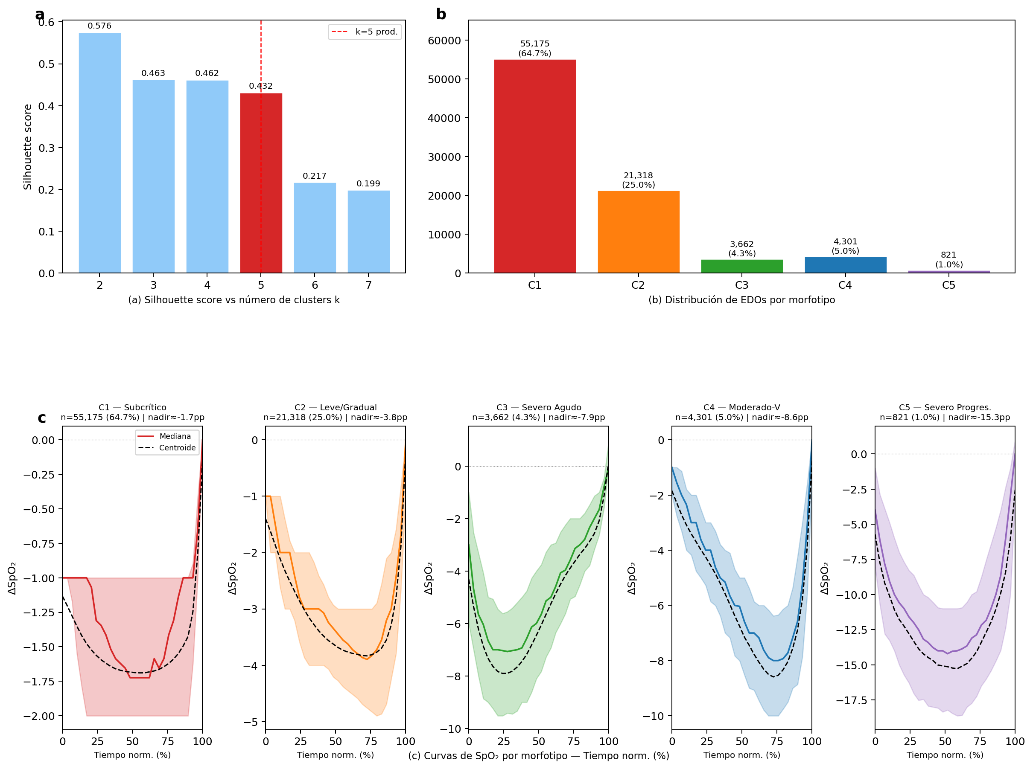
Nota. (a) Coeficiente Silhouette para K ∈ [2, 7]; K = 5 (S = 0,432), el mayor antes de la caída en K = 6. (b) Distribución de los 85.277 EDOs por cluster. (c) Curvas SpO₂ medianas (línea sólida) y percentiles 25–75 (banda) por morfotipo; C1: Subcrítico; C2: Leve-Gradual; C3: Severo Agudo; C4: Moderado-V; C5: Severo Progresivo.

4.2.2 Carga hipóxica acumulada
La prevalencia de un morfotipo no refleja su impacto fisiológico. Al ponderar cada evento por su carga hipóxica —el área de desaturación bajo la curva de SpO₂ (Azarbarzin et al., 2019)—, los morfotipos severos C4 y C5 contribuyen de forma desproporcionada: con apenas el 6,0 % de los eventos concentran el 23,8 % de la carga hipóxica del corpus. La consecuencia es directa: dos pacientes con el mismo ODI3 pero distinta composición de morfotipos pueden acumular cargas hipóxicas muy diferentes, un matiz que el recuento de frecuencia no capta.
Esta fragilidad del recuento se agrava porque los EDOs tienden a ocurrir en trenes y no aislados (Oliven et al., 2020): cuando dos eventos se suceden dentro de la ventana de baseline (120 s), la caída del segundo se mide contra un nivel ya deprimido y queda subestimada, de modo que el índice de frecuencia puede sobrecontar episodios y la reactividad autonómica de los eventos que siguen a uno severo aparece artificialmente atenuada —efecto que se cuantifica en §4.3 mediante el ARI. La carga hipóxica, al integrar el déficit real con independencia de cómo se segmenten los episodios, permanece robusta ante este fenómeno.
▸ Tabla complementaria en Anexo Suplementario: (contribución a la carga hipóxica acumulada por morfotipo).Tabla 4.9

4.2.3 Estabilidad inter-noche de los morfotipos
Para distinguir si los morfotipos son rasgos estables del paciente o artefactos de la noche de medición, se evaluó la consistencia de su fracción nocturna entre noches consecutivas del mismo paciente, mediante el coeficiente de correlación intraclase (definido en §3.8; Koo & Li, 2016). Los morfotipos prevalentes resultan moderadamente estables —C2 es el más consistente y el mejor candidato a marcador longitudinal—, mientras que los severos C3 y C4 muestran baja consistencia. Esto no refleja inconsistencia del paciente sino la escasez de eventos por noche: con pocos casos, la fracción nocturna es ruidosa aunque el patrón individual sea real. C5 es la excepción: pese a ser el morfotipo más raro, su morfología distintiva —la caída más profunda, sin retorno al baseline— permite reconocerlo de forma consistente. En conjunto, los morfotipos se comportan como rasgos del paciente cuya estimación por noche pierde fiabilidad a medida que el morfotipo es más raro (Tabla 4.4).
Tabla 4.4. Estabilidad inter-noche de las fracciones de morfotipo — ICC(1,1), cohorte completa (12 pacientes).
Morfotipo | ICC(1,1) | Interpretación | Observación
C1 | 0,601 | Moderado | Fracción nocturna reproducible — morfotipo mayoritario
C2 | 0,682 | Moderado-bueno | El más estable; útil como referencia longitudinal
C3 | 0,419 | Pobre | Alta variabilidad intra-paciente; eventos raros por noche
C4 | 0,476 | Pobre | Alta variabilidad situacional
C5 | 0,505 | Moderado | Clustering compacto compensa la escasez; mayor ICC entre severos
Nota. Criterios ICC (Koo & Li, 2016): < 0,50 pobre; 0,50–0,75 moderado; 0,75–0,90 bueno; > 0,90 excelente.
▸ Figura complementaria en Anexo Suplementario: (perfiles FC y MOV por morfotipo).Fig. 4.3

4.3 Definición del Índice de Reactividad Autonómica (ARI)
El ARI introduce una dimensión que los índices de severidad ignoran: no cuánto cae la SpO₂, sino cuánto reacciona el organismo ante esa caída. Para cada evento mide la respuesta fisiológica —la aceleración cardíaca y el movimiento corporal— por unidad de estímulo hipóxico: una ganancia de respuesta frente al estímulo. Un ARI alto señala un organismo que responde con intensidad al evento; un ARI bajo, uno que lo absorbe sin reacción visible, sea porque el estímulo no la exige o porque la capacidad de respuesta está agotada. Para que el índice sea comparable entre pacientes, cada componente se expresa como rango percentil dentro del corpus antes de combinarse, lo que lo vuelve adimensional; la fórmula canónica, que pondera la respuesta cardíaca por encima de la motora por su mayor fiabilidad, se detalla en §3.3.3.

4.3.1 Propiedades empíricas del ARI
La propiedad más destacada del ARI es su práctica independencia de la severidad del evento: la correlación con la profundidad de la caída es nula a efectos prácticos (ρ = 0,035; N = 85.277). La significación estadística que acompaña a ese valor es un artefacto del tamaño muestral, no un efecto real (Wasserstein & Lazar, 2016). Más aún, un clasificador que intentara predecir el morfotipo severo (C4+C5) solo a partir del ARI rinde por debajo del azar (AUC = 0,453): el ARI no ordena los eventos por gravedad sino por la intensidad de la respuesta autonómica que desencadenan —una dimensión distinta, cuyo sentido se aclara en §4.3.2.
Tabla 4.5. Problema de escala en una combinación lineal directa de los tres componentes considerados inicialmente (N = 85.277 EDOs).
Componente | Fórmula | Media (μ) | Peso efectivo real | Peso nominal
SpO₂ | drop_pct / baseline_spo2 | 0,052 ± 0,045 | 0,9 % | 50 %
FC | delta_hr_bpm / baseline_hr_bpm | 0,049 ± 0,069 | 0,5 % | 30 %
MOV | (peak_mov − baseline_mov) / (baseline_mov + 0,01) | 13,77 ± 25,51 | 98,5 % | 20 %
Nota. Media (μ): valor crudo medio (± DE) de cada componente sobre el corpus. Peso efectivo real: fracción con que cada componente entraría en una suma lineal de pesos nominales sin normalizar la escala. La magnitud cruda del MOV supera en ~2 órdenes a la de SpO₂ y FC, de modo que absorbería ≈98 % del índice pese a su peso nominal del 20 %: esa dominancia de escala es la que motiva la percentilización del ARI. La SpO₂ entra como estímulo (profundidad de la caída) y no como respuesta, por lo que se excluye del índice final; el ARI canónico combina solo FC y MOV.

4.3.2 Perfil autonómico por morfotipo y gradiente inverso del C5
El perfil autonómico por morfotipo (Tabla 4.6) revela el hallazgo central de la sección, y es contraintuitivo: ante el evento más severo el organismo no responde más, sino menos. El morfotipo más profundo y prolongado, C5, exhibe la reactividad más baja del corpus (ARI = 0,423) —y también la menor ganancia cardíaca—, un patrón compatible con atenuación autonómica en los eventos de mayor severidad, posiblemente por exposición hipóxica crónica (Narkiewicz & Somers, 2003; Prabhakar, 2016a). De confirmarse en cohortes más amplias, severidad morfológica y reactividad autonómica no solo serían independientes sino inversas en el extremo más grave.
Dos resultados refuerzan que el ARI capta una dimensión propia. Dentro de cada categoría de severidad nocturna, los pacientes con ARI alto presentan mayor ganancia cardíaca y mayor proporción de morfotipos severos: el ARI ordena algo que los índices de frecuencia no ven (Fig. 4.5, Anexo Suplementario). Y su estabilidad inter-noche es moderada (ICC = 0,69–0,74), lo que lo posiciona como rasgo del paciente más que del registro puntual.
Tabla 4.6. Perfil autonómico por morfotipo de curva SpO₂ (corpus completo, N = 85.277 EDOs).
Morf. | Prevalencia | ARI (μ ± σ) | hr_gain mediana (lpm/pp) | Perfil autonómico
C1 | 64,7 % | 0,491 ± 0,205 | 0,633 | Respuesta cardíaca relativamente conservada
C2 | 25,0 % | 0,526 ± 0,186 | 0,528 | Respuesta ligeramente reducida — eventos de mayor duración
C3 | 4,3 % | 0,511 ± 0,145 | 0,209 | Respuesta atenuada — eventos severos agudos breves
C4 | 5,0 % | 0,490 ± 0,143 | 0,307 | Respuesta cardíaca proporcionalmente baja pese a caída severa
C5 | 1,0 % | 0,423 ± 0,104 | 0,040 | Respuesta prácticamente nula — compatible con atenuación autonómica
Nota. ARI: índice adimensional definido en §3.3.3 (N = 85.277 EDOs). HR gain: lpm por punto porcentual de caída de SpO₂. C4+C5 = morfotipos severos (is_severe = True).
▸ Figura complementaria en Anexo Suplementario: Fig. 4.4 (distribución del ARI por morfotipo y relación con la severidad).

4.4 Síntesis de features nocturnas
La agregación de los morfotipos y el ARI a nivel noche conforma una matriz de unas 50 features por noche (560 noches in_quality). A esta escala las fracciones de morfotipo se comportan como cabría esperar: la fracción subcrítica correlaciona negativamente con el ODI3 y la leve-moderada positivamente, con magnitudes fuertes (|ρ| ≈ 0,62). El ARI nocturno medio, en cambio, se asocia solo débilmente con el ODI3 (ρ = −0,245) —mucho menos que las fracciones morfológicas—, lo que confirma a nivel noche la dimensión propia ya descrita en §4.3. Tras descartar las features redundantes —pares casi colineales, conservando la más informativa de cada uno—, esta matriz constituye la entrada de los modelos de los capítulos siguientes.

4.5 Validación de reproducibilidad multi-noche
La reproducibilidad de cada métrica entre noches del mismo paciente decide cuántos registros hacen falta para caracterizarla con confianza (Tabla 4.7). El contraste relevante es entre el ODI3 y el ARI. El ODI3 de una sola noche es poco fiable y solo se estabiliza al promediar varias —su error se reduce a menos de la mitad recién hacia la semana de registro (Tabla 4.8, Fig. 4.6)—, reflejando la conocida variabilidad noche a noche del SAOS. El ARI, en cambio, se mantiene estable desde el primer registro: la percentilización global neutraliza las diferencias de escala entre noches y el análisis de concordancia no muestra sesgo apreciable (Fig. 4.7). La implicación es directa: mientras el ODI3 exige múltiples noches para una estimación robusta, la dimensión autonómica que propone el ARI podría caracterizarse de forma confiable desde un único registro domiciliario.

Tabla 4.7. ICC(1,1) por métrica — cohortes full (12 p.) y strict (8 p.).
Métrica | ICC (cohorte full, 12 p.) | ICC (cohorte strict, 8 p.) | Δ ICC | Interpretación
ODI3 (ev/h) | 0,77 | 0,79 | +0,02 | Bueno en ambas cohortes
Carga Hipóxica | 0,41 | 0,66 | +0,25 | Mejora sustancial: pobre → moderado
T90 (fracción) | 0,52 | 0,69 | +0,16 | Moderado → próximo a bueno
ARI (0–1) | 0,69 | 0,74 | +0,05 | Moderado estable — rasgo del paciente
Eficiencia de sueño | 0,35 | 0,37 | +0,02 | Pobre en ambas — limitación del dispositivo
Nota. ICC (Koo & Li, 2016): < 0,50 pobre; 0,50–0,75 moderado; 0,75–0,90 bueno; > 0,90 excelente. HB₃: Hypoxic Burden umbral ≥ 3 pp. Cohorte strict: ≥ 10 noches in_quality.
Tabla 4.8. Estabilización del ODI3 con el número de noches promediadas (cohorte estricta, 8 pacientes).
N noches promediadas | MAE ODI3 (ev/h) | Observación
1 noche | 4,8 | Línea de base — esquema diagnóstico habitual (una sola noche)
3 noches | 2,7 | Mejora sustancial con agregación mínima
7 noches | 1,7 | Zona de estabilización para la mayoría de los pacientes
14 noches | 1,2 | Estimación de referencia multinoche
Nota. MAE: error absoluto medio (ev/h) por bootstrap (500 iteraciones) respecto de la referencia interna multinoche, promediado entre los 8 pacientes de la cohorte estricta.
▸ Figuras complementarias en Anexo Suplementario: (within-stratum ARI), (curvas de estabilización ODI3), (Bland-Altman ARI multi-noche).Fig. 4.5Fig. 4.6Fig. 4.7

4.6 Síntesis
Los EDOs constituyen una clase heterogénea de eventos: el clustering sobre curvas normalizadas identificó cinco morfotipos (C1–C5) que capturan dimensiones fisiológicas que los índices escalares no distinguen. Los morfotipos severos C4 y C5 (6,0 % de los eventos) concentraron de forma desproporcionada la carga hipóxica acumulada, lo que indica que el ODI3 no es el único determinante del impacto nocturno. El ARI aportó una segunda dimensión prácticamente ortogonal, con un gradiente inverso —los eventos C5 presentaron la respuesta cardíaca más baja—, compatible con atenuación autonómica en los morfotipos más severos. El ARI alcanzó su umbral de reproducibilidad desde la primera noche, mientras el ODI3 requirió en promedio siete. Los hallazgos son exploratorios, pero se apoyan en una densidad longitudinal de noches y eventos que otorga consistencia a los resultados a nivel de evento y de noche.
El resultado de este capítulo es un sistema de dos ejes independientes para caracterizar cada EDO: su morfología (C1–C5, que responde a la pregunta "¿cómo cayó y cómo volvió?") y su reactividad autonómica (ARI, que responde "¿cómo respondió el organismo?"). Ambos ejes son independientes —conocer uno no dice nada del otro— y juntos ofrecen una imagen del evento que ningún índice escalar puede dar. El Capítulo 5 toma estas dos dimensiones y las integra en un sistema de estados dinámicos multiescala que describe cómo evoluciona la noche completa.

CAPÍTULO 5

Estados PAC y Caracterización Multiescala de la Fisiología Nocturna
Versión 64 · Junio 2026

¿Qué debe recordar el lector antes de continuar?
Conceptos clave
- El capítulo anterior caracterizó cada evento de desaturación por separado; aquí el foco se amplía del evento individual a la noche completa.
- La fisiología nocturna puede describirse en distintas resoluciones temporales: lo que ocurre en segundos, en minutos y en bloques de media hora no expresa la misma información.
- Agrupar las ventanas del registro según su perfil fisiológico permite definir un repertorio de "estados" típicos de la noche, sin imponer categorías predefinidas.
- Cada escala temporal ilumina una dimensión distinta de la misma noche, de modo que ninguna por sí sola alcanza para describir el cuadro completo.
Objetivo de este capítulo
Representar la fisiología nocturna como una secuencia de estados en tres escalas temporales —corta, media y larga— y mostrar que cada escala aporta información que las otras no contienen.

El capítulo anterior mostró que los EDOs no son fisiológicamente equivalentes: los morfotipos C1–C5 y el ARI describen esa heterogeneidad a nivel de evento individual. Este capítulo extiende el análisis a la noche completa, con una idea central: representar el sueño no como una serie continua de señales con eventos ocasionales, sino como una secuencia de estados. El registro se divide en ventanas de tiempo y cada ventana se asigna, mediante clustering, a uno de un conjunto reducido de patrones fisiológicos recurrentes —combinaciones típicas de SpO₂, frecuencia cardíaca y movimiento—; cada uno de esos patrones es un estado PAC. El procedimiento se repite en tres resoluciones temporales (escalas S = 30 s, M = 5 min y L = 30 min), de modo que una misma noche queda descrita por tres vocabularios de estados, que capturan dimensiones que los índices escalares convencionales no distinguen. Como paso previo a la construcción de ese espacio de estados, se valida el ARI como dimensión nocturna estable. La metáfora resume la articulación entre escalas: los estados S son las letras individuales del vocabulario nocturno, los estados M forman palabras y los estados L delimitan el arco narrativo de la noche.

5.1 Construcción del espacio de estados PAC
El ARI, validado en el Cap 04 como dimensión autonómica estable y no redundante con la frecuencia de eventos (§4.3.2, §4.5), se confirma reproducible también a nivel noche, lo que justifica su incorporación como feature del sistema de estados.
▸ Figura complementaria en Anexo Suplementario: Fig. 5.1 (estabilidad inter-noche del ARI nocturno).
Siguiendo la idea de secuencia de estados, cada noche se divide en ventanas de tiempo y cada ventana se describe con un vector de 24 características fisiológicas —media y variabilidad de SpO₂ y FC, fracción de movimiento, estadísticos de los eventos activos, etapa de sueño estimada y contexto temporal—. Sobre ese corpus de ~519.000 ventanas se aplica el clustering que define los estados de cada escala; la Tabla 5.2 resume sus parámetros.
Tabla 5.2. Parámetros del sistema Estados PAC por escala temporal.
Escala | Resolución | K | Labels | Transiciones analizadas | V Cramér
S (corta) | 30 s | 7 | S0–S6 | 462.519 | 0,356
M (intermedia) | 5 min | 5 | M0–M4 | 45.900 | 0,231
L (larga) | 30 min | 4 | L0–L3 | 7.196 | 0,196
Total | — | 16 | — | 515.615 | —
Nota. K = número de clusters seleccionado mediante método del codo y coeficiente de Silhouette (NB04). V de Cramér: asociación entre estado activo y morfotipo de evento C1–C5, (NB04, n = 83.892 eventos con estado y morfotipo).
Surge la pregunta: ¿tiene el estado fisiológico activo relación con el tipo de evento que ocurre dentro de él? Para responderlo se emplea la V de Cramér, una medida de asociación entre variables categóricas (rango 0–1, análoga al R² de una tabla de contingencia; valores > 0,3 indican asociación moderada). La asociación decrece con la escala temporal (S = 0,356 > M = 0,231 > L = 0,196): la escala S es la más informativa sobre la morfología instantánea del evento, mientras que M y L capturan dimensiones de mayor latencia.

5.2 Estados PAC - Escala S — microdinámica nocturna
Los estados de escala S (ventanas de 30 s, K = 7) son las unidades más finas del vocabulario nocturno. S1 y S2 concentran ~60 % del tiempo. Los estados se ordenan en dos polos: baja carga (S0, S1, S2) —con S0 como reposo fisiológico: SpO₂ alta y estable, FC regular y sin eventos activos— y alta carga (S3 a S6), donde se concentran las desaturaciones. S6, el estado más raro (~1 % de las ventanas), pertenece al polo de alta carga y sigue siendo un estado válido que etiqueta ventanas y participa de la dinámica; lo que se excluye es su fracción nocturna de la matriz de features predictiva, por ser demasiado infrecuente para resultar un descriptor estable.
Dentro del polo de alta carga, dos estados cumplen roles distintos a la misma escala temporal. S4 es el mejor predictor de frecuencia de eventos de todo el sistema (ρ con ODI3 = +0,690): una ventana S4 muestra SpO₂ en descenso activo y un evento de desaturación en curso. S5 es el mejor predictor de reactividad autonómica (ρ con ARI = +0,637) y se distingue de S4 por un incremento marcado de FC —el organismo reacciona con fuerza al estímulo hipóxico—.
▸ Figura complementaria en Anexo Suplementario: Fig. 5.2 (fisiología de los eventos según el estado S).

5.3 Estados PAC - Escala M — regulación intermedia
Los estados M (ventanas de 5 min, K = 5) capturan la regulación de mediano plazo. M0 (~27 %) y M2 (~19 %) son estados protectores, con correlaciones negativas con el ODI3 y el T90; M4 (~27 %) es un estado de carga moderada. M1 (~7 %) es el de mayor valor predictivo de la escala: pese a su baja frecuencia, presenta la correlación más alta de todo el sistema con el T90 (ρ = +0,744) y con la carga hipóxica (ρ = +0,618), funcionando como marcador de períodos de hipoxemia acumulada sostenida.
En términos concretos, una ventana de 5 min en estado M0 representa fisiología protegida: SpO₂ por encima del baseline del paciente, FC estable y sin acumulación de eventos. En contraste, una ventana en M1 señala un período de hipoxemia no resuelta: SpO₂ persistentemente baja, variabilidad cardíaca reducida —indicador de agotamiento autonómico— y densidad elevada de eventos severos. Que M1 ocupe solo el 7 % del tiempo pero prediga el T90 mejor que cualquier otro estado refleja que no importa la frecuencia de su aparición, sino la carga que concentra cuando aparece.
Figura 5.3. Fisiología de los eventos según el estado M activo (mediana ± IQR).
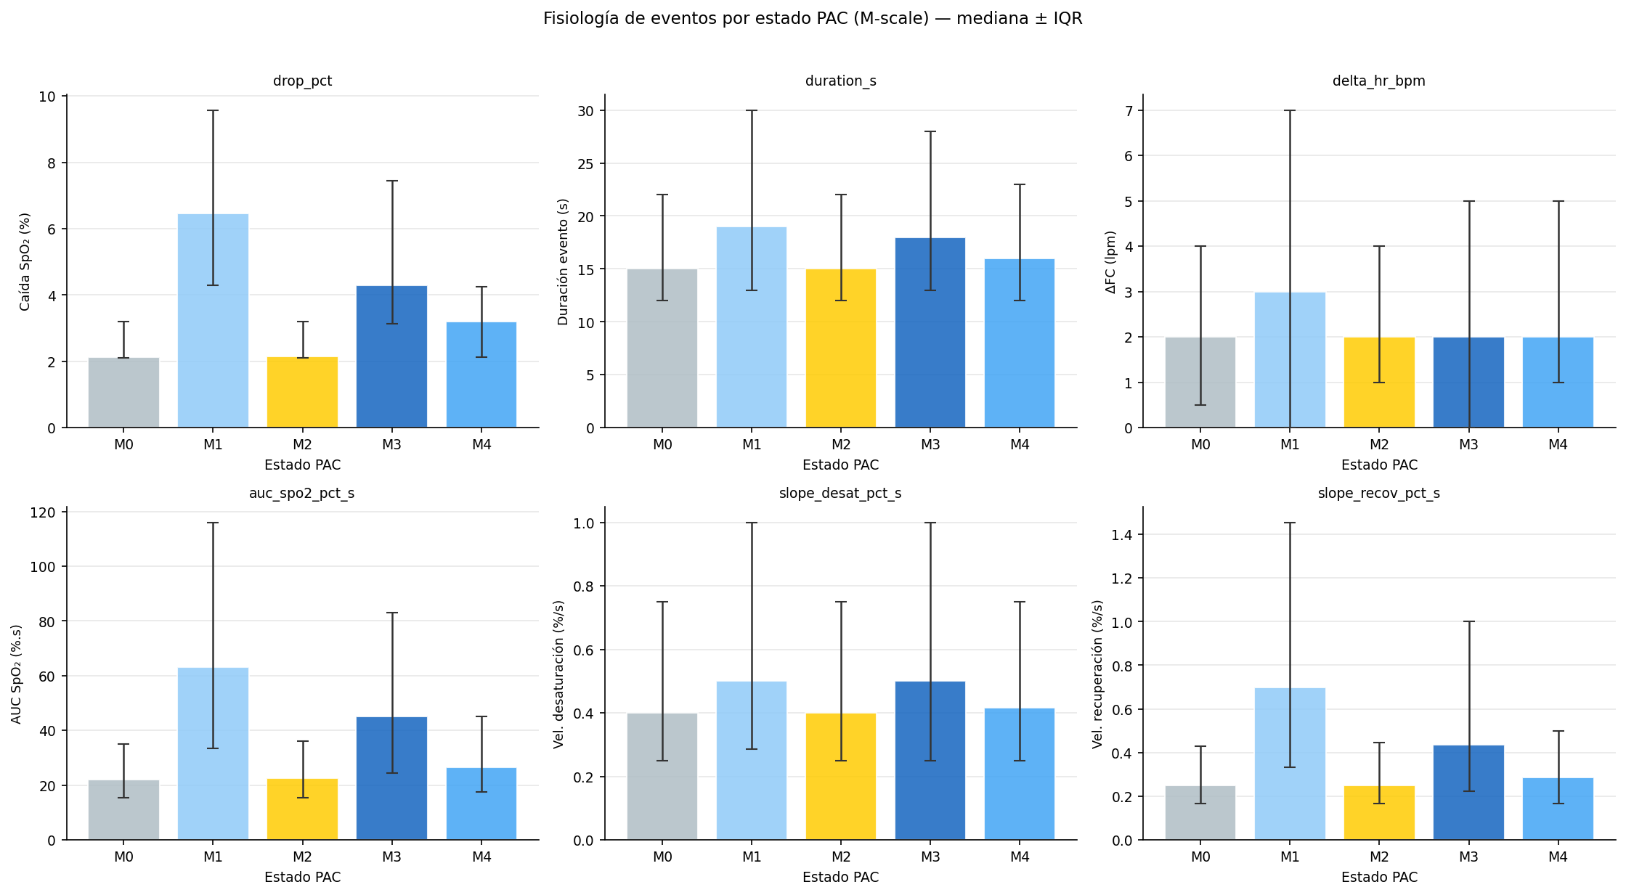
Nota. Mediana ± IQR de las características del evento (caída de SpO₂, duración, ΔFC, área de desaturación y pendientes de desaturación/recuperación) según el estado M activo durante el evento. n = 82.421 eventos con estado M (cohorte completa).

5.3.1 Fenotipos de trayectoria nocturna
Los estados M describen ventanas individuales; para caracterizar la noche como un todo, un segundo clustering (K = 3) agrupó las noches enteras según su perfil dinámico nocturno —fracciones de estado, proporción de eventos severos, ARI y transiciones—, identificando tres trayectorias típicas: Estable-Protector (~27 % de las noches, dominadas por M0/M2), Carga Intermedia (~72 %, alternancia M3/M4) y Carga Hipóxica Alta (CHA, ~1 %, con fuerte presencia de M1). La CHA es infrecuente pero extrema —M1 ocupa cerca del 78 % de la noche y el ARI cae a ~0,28— y aparece en pacientes que el ODI3 no clasifica como severos, lo que sugiere que la dinámica nocturna podría revelar carga hipóxica que el índice de frecuencia no detecta. Dada su rareza (7 noches CHA sobre 513, en 12 pacientes), el hallazgo debe leerse como generador de hipótesis, a confirmar en cohortes más amplias (estos fenotipos se proyectan en la Fig. 5.6, §5.6).

5.4 Estados PAC - Escala L — arquitectura global
Los estados L (ventanas de 30 min, K = 4) describen la arquitectura hipóxica global de la noche, y sus polos son los más informativos. L0 (~13 %) es el de hipoxemia sostenida: bloques de 30 minutos en que el organismo no recupera el baseline de SpO₂, con la mayor fracción de morfotipos severos de la escala y la correlación más intensa con el T90 (ρ = +0,683) y la carga hipóxica. L3 (~30 %) es el polo opuesto, de recuperación activa de la homeostasis (SpO₂ sobre el baseline) y la mayor correlación con el ARI nocturno (ρ = +0,357). L2 (~34 %, el más frecuente) y L1 ocupan posiciones intermedias de carga.
La reactividad autonómica, en cambio, se expresa a escala corta (S5) y se diluye al agregar en ventanas de 30 minutos: la escala L no la captura más allá de L3. Esto refuerza que el ARI es un fenómeno de resolución temporal fina, no de arquitectura global; de hecho, la correlación L3–ARI opera a nivel de noche —las noches mejor arquitecturadas tienden a mostrar mayor reactividad a escala de evento— y no implica que la reactividad actúe causalmente en ventanas de 30 minutos.
▸ Figura complementaria en Anexo Suplementario: Fig. 5.4 (fisiología de los eventos según el estado L).

5.5 Features nocturnas multiescala derivadas
Para cada noche, el sistema Estados PAC produce 21 dimensiones dinámicas: fracciones de tiempo en cada estado de las escalas S (S0–S5; S6 se excluye de la matriz nocturna por su baja frecuencia), M (M0–M4) y L (L0–L3), que totalizan 15 fracciones; entropía de Shannon por escala (3 valores); y número de transiciones por escala (3 valores). Un PCA sobre esta matriz de 560 noches muestra que la variación entre noches es genuinamente multidimensional: PC1 = 36,7 %, PC2 = 20,2 % y PC3 = 12,1 % (69,0 % acumulado), y se requieren cinco componentes para alcanzar el 80 % de la varianza. La primera dimensión, dominada por fracciones de estado de baja carga (escalas S y M), opone el tiempo en estados protectores frente a los de alta carga; que ningún componente concentre la varianza confirma que las 21 dimensiones no son redundantes, sino que capturan facetas distintas de la noche. Estas 21 dimensiones se incorporan a nights.parquet como insumo de los modelos del Capítulo 6.

5.6 Especialización funcional por escala — hallazgo central
El hallazgo más relevante emerge al comparar, para cada índice nocturno (ODI3, T90, HB₃ y ARI), qué estado y qué escala presentan la correlación más alta. La Tabla 5.3 cristaliza la respuesta: las cuatro dimensiones de la fisiopatología nocturna se expresan de forma preferencial en escalas distintas.
Tabla 5.3. Especialización funcional de escalas Estados PAC por dimensión fisiológica nocturna.
Dimensión fisiológica | Métrica | Mejor estado | Escala óptima | ρ Spearman
Frecuencia de eventos | ODI3 / AHI3 | S4 | S (corta) | +0,690
Carga hipóxica acumulada | T90 | M1 | M (intermedia) | +0,744
Carga hipóxica acumulada | HB₃ | M1 | M (intermedia) | +0,618
Reactividad autonómica | ARI (media) | S5 | S (corta) | +0,637
Arquitectura hipóxica global | T90 | L0 | L (larga) | +0,683
Nota. Correlaciones de Spearman sobre n = 560 noches, cohorte completa. HB₃: Carga Hipóxica umbral ≥ 3 pp.
Ninguna escala sola captura las cuatro dimensiones —el mapa de correlaciones (Fig. 5.5) muestra visualmente este patrón—: la representación multiescala sería necesaria para una caracterización completa de la noche.
Figura 5.5. Mapa de correlaciones de Spearman entre features nocturnas multiescala y índices fisiológicos.
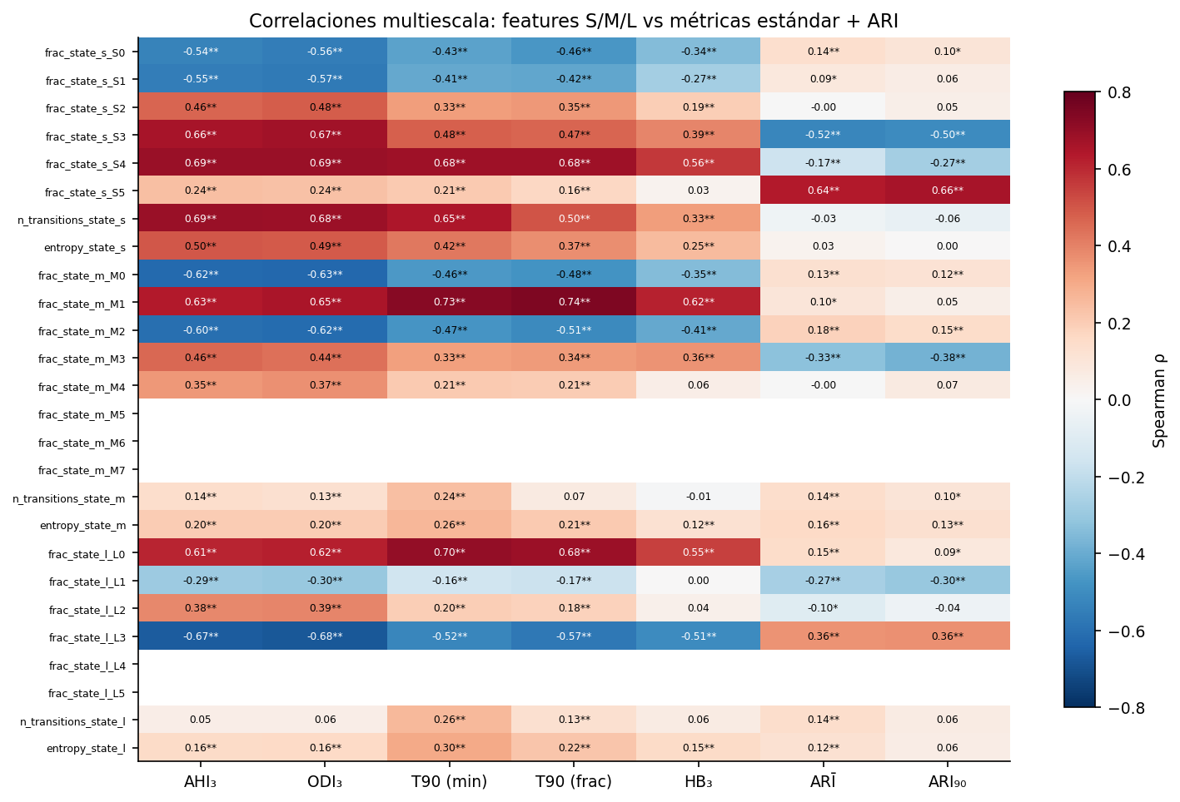
Nota. Correlaciones de Spearman (ρ) entre las fracciones de estado PAC (escalas S, M y L) y los índices nocturnos ODI3, T90, ARI y HB₃. La especialización funcional emerge del patrón: S4→ODI3 (ρ = +0,690), M1→T90 (ρ = +0,744), S5→ARI (ρ = +0,637), L0→T90 (ρ = +0,683).
▸ Figura complementaria en Anexo Suplementario: (PCA multiescala y fenotipos K = 3, proyección 560 noches).Fig. 5.6
La frecuencia de eventos se refleja mejor en la microdinámica de 30 s (S4); la carga hipóxica acumulada requiere ventanas de 5 min (M1); la arquitectura global se lee en ventanas de 30 min (L0); y la reactividad autonómica, como la frecuencia, vive en la escala corta pero en otro estado (S5). El fenotipo de Carga Hipóxica Alta (§5.3.1) ilustra el valor de esta lectura dinámica: aparece en pacientes que el ODI3 no clasifica como severos, lo que sugiere que el perfil nocturno puede revelar cargas hipóxicas que los índices de frecuencia subestiman. La noche no debería reducirse a un único índice: cada escala temporal es una ventana a una dimensión distinta de la misma fisiopatología.

5.7 Síntesis y limitaciones
El resultado más robusto del capítulo es la especialización funcional: S4 predice frecuencia de eventos, M1 predice carga hipóxica, S5 predice reactividad autonómica, L0 describe arquitectura global. Esta disociación implica que la información sobre la noche está distribuida entre escalas temporales, y cada escala ilumina una dimensión distinta de la misma fisiopatología. Que la reactividad autonómica se exprese en el tiempo corto (30 s) y no en la arquitectura nocturna global podría reflejar una propiedad del sistema cardiovascular que responde al estímulo hipóxico inmediato con independencia del patrón nocturno.
Las limitaciones son las del proyecto: muestra reducida, ausencia de PSG simultánea y circularidad potencial, dado que los clusters se entrenaron sobre la misma cohorte analizada. El Capítulo 6 convierte estas representaciones multiescala en predicciones —acoplamiento morfotipo–estado, modelos de severidad y Risk Score PAC— y cuantifica la contribución relativa de cada dimensión mediante ablación LOPO-CV.
Tres escalas, cuatro dimensiones, una sola historia: la noche del SAOS se narra en las letras de los 30 segundos, las palabras de los 5 minutos y el arco de los 30 minutos— no en un único número.

CAPÍTULO 6

Modelado Predictivo Basado en PAC: Acoplamiento, Severidad y Riesgo Fisiológico Nocturno
Versión 64 · Junio 2026

¿Qué debe recordar el lector antes de continuar?
Conceptos clave
- Los capítulos anteriores describieron cada evento en dos dimensiones —su morfología y su reactividad autonómica— y representaron la noche como una secuencia de estados fisiológicos en distintas escalas temporales.
- Esas representaciones pueden utilizarse como variables explicativas para anticipar qué eventos serán severos y para clasificar la severidad global de una noche.
- El contexto importa: una misma caída de SpO₂ adquiere distinto significado según el estado fisiológico activo en el que ocurre.
- Toda esa información puede condensarse, finalmente, en un único índice interpretable que resuma el compromiso fisiológico de la noche más allá del recuento de eventos.
Objetivo de este capítulo
Cuantificar el acoplamiento entre eventos y estados, desarrollar modelos predictivos a nivel de evento y de noche, y sintetizar los resultados en un índice nocturno interpretable (Risk Score PAC).

6.1 Contexto, corpus y diseño analítico
Este capítulo construye, sobre las representaciones PAC de los Capítulos 4 y 5, el arco de modelado del proyecto: desde la cuantificación del acoplamiento entre morfotipos y estados hasta la síntesis en el Risk Score PAC (0–100). Conviene una aclaración de entrada, porque condiciona la lectura de todo el capítulo: los modelos que siguen son retrospectivos, no prospectivos. Clasifican un evento o una noche a partir de la información de ese mismo evento o noche —en los eventos, dentro de una ventana causal de unos 5 minutos en torno al episodio—, pero no anticipan lo que vendrá después. El Risk Score, en la misma línea, es un índice de caracterización dinámica de la noche ya registrada, no una alarma en tiempo real. La predicción prospectiva genuina —anticipar eventos con margen temporal— se aborda recién en el Capítulo 8. La Fig. 6.1 ilustra la arquitectura escalonada y la Tabla 6.1 sintetiza el diseño.
Figura 6.1. Arquitectura escalonada del modelado PAC.
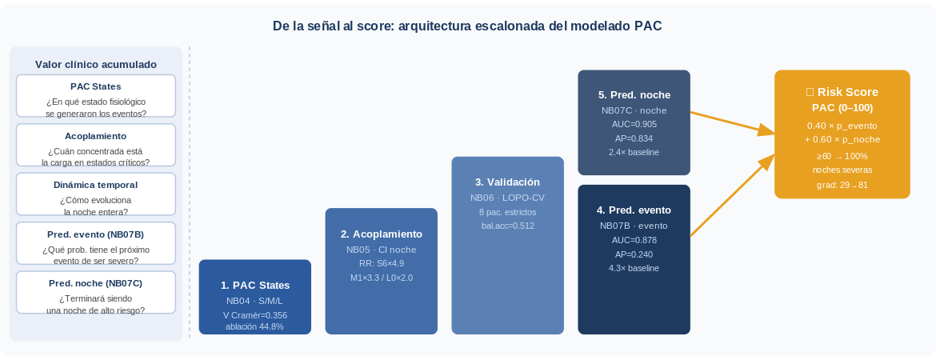
Nota. Cada nivel añade una dimensión analítica que el anterior no capturaba: del evento individual (morfotipo + ARI) al contexto dinámico nocturno (Estados PAC) y finalmente a la predicción y síntesis en el Risk Score PAC. LOPO-CV: leave-one-patient-out cross-validation.
Tabla 6.1. Resumen del diseño predictivo del Capítulo 6.
Nivel | Tarea predictiva | NB | Modelo | Cohorte
Evento | Clasificación evento severo C4/C5 (ventana causal ~5 min) | NB07 Bloque B | LightGBM vs. LR basal | 8 pac., 76.053 ev.
Noche | Clasificación binaria Normal+Leve vs. Mod.+Sev. | NB07 Bloque C | Regresión logística vs. RF | 8 pac., 494 noches
Noche | Clasificación multiclase AASM — ablación features | NB06 | Random Forest | 8 pac., 540 noches
Integración | Índice de riesgo nocturno Risk Score 0–100 | NB07 Bloque D | Combinación ponderada | Cohorte estricta
Nota. LOPO-CV: leave-one-patient-out cross-validation; n efectivo = 8 pacientes. El análisis de acoplamiento opera sobre la cohorte completa (12 pac., 83.892 eventos). Los modelos predictivos operan sobre la cohorte estricta (8 pac., 540 noches).

6.2 Acoplamiento morfotipo–estado PAC
Los resultados sugieren una asociación consistente entre morfotipos y estados PAC en las tres escalas, que decrece al ampliar la ventana temporal (la V de Cramér disminuye de la escala S a la L; Tabla 5.2). El riesgo relativo de evento severo lo hace tangible: en los estados patológicos la probabilidad de un evento severo se multiplica varias veces respecto de la marginal del corpus —hasta casi cinco veces en S6—, mientras que en los protectores cae muy por debajo de ella (Figs. 6.2 y 6.3).
Figura 6.2. Riesgo relativo (RR) de evento severo por estado PAC en las tres escalas.
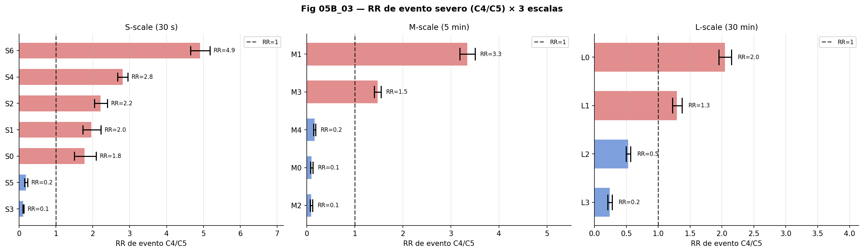
Nota. Los estados patológicos S6, M1 y L0 presentan los RR más elevados (4,9×, 3,3× y 2,0×). La magnitud del RR decrece con la escala temporal. P(severo) marginal = 5,73 %.
Figura 6.3. Acoplamiento morfotipo–estado PAC (escala M): esquema conceptual.
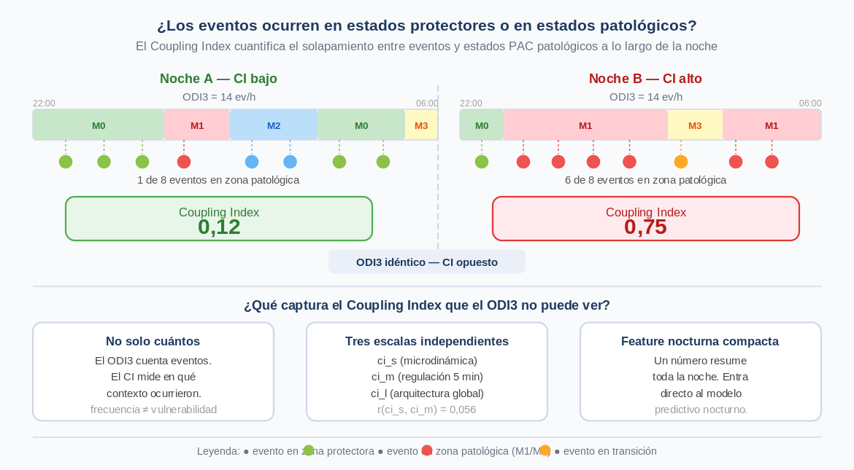
Nota. El estado fisiológico activo en los 5 min previos predice la morfología de la caída de SpO₂. P(severo | M0) < 2 %; P(severo | M1) ~ 19,6 %. V de Cramér escala M = 0,231 (NB05, 83.892 eventos).
El estado PAC no es el fondo del evento: es el terreno. La misma caída de SpO₂ se expresa de forma distinta según la condición fisiológica activa en que ocurre, y esa condición es medible.
▸ Figura complementaria en Anexo: (distribución condicional P(morfotipo | estado PAC) en las tres escalas).Fig. 6.10

6.3 Coupling Index
El coupling index (CI) es la fracción de eventos severos de cada noche que ocurrió dentro de un estado PAC patológico, calculado en las tres escalas (ci_s, ci_m, ci_l). A diferencia del ODI3, captura el contexto dinámico en que ocurrieron los eventos, no solo su frecuencia (Fig. 6.4).
Figura 6.4. Dos noches con ODI3 = 14 ev/h y Coupling Index opuesto (0,12 vs. 0,75).
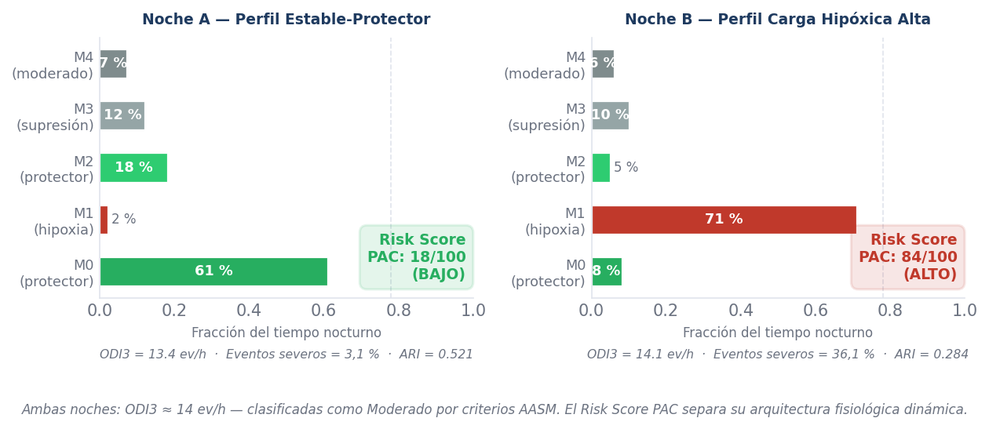
Nota. La distribución de eventos en zonas protectoras (verde) o patológicas (rojo) determina el CI. El ODI3 no distingue estos perfiles; el CI sí. Valores ilustrativos consistentes con el corpus (NB05 §3).
▸ Figuras complementarias en Anexo: (coupling index por escala).Fig. 6.11
Las tres escalas resultan en buena medida independientes entre sí: la concentración en estados patológicos a 30 s casi no predice la de 5 min (r ≈ 0,06), y entre escalas contiguas el solapamiento es apenas moderado (Tabla 6.3). Esa independencia justifica combinar las tres métricas sin riesgo de multicolinealidad.
Tabla 6.3. Definición operativa del Coupling Index por escala temporal.
Escala | Ventana | Estados patológicos | Correlación cruzada | Interpretación fisiológica
S (30 s) | 30 s | S2, S4, S6 | — | Acoplamiento en microdinámica evento a evento
M (5 min) | 5 min | M1, M3 | r(ci_s, ci_m) = 0,056 | Acoplamiento en regulación intermedia
L (30 min) | 30 min | L0, L1 | r(ci_m, ci_l) = 0,364 | Acoplamiento en arquitectura nocturna global
Nota. Estados patológicos definidos como los estados cuya tasa de eventos C4+C5 supera la mediana del corpus.
Que los tres CI sean prácticamente independientes entre sí implica que cada uno registra el acoplamiento patológico en una escala temporal distinta, aportando información que las otras dos no contienen.

6.4 Resiliencia fisiológica y dinámica Markoviana
La resiliencia fisiológica —la capacidad del organismo de volver a un estado saludable tras un evento severo— no es uniforme: se desvanece a medida que se amplía la escala temporal. En segundos el sistema todavía suele reacomodarse; en decenas de minutos, la recuperación se vuelve excepcional (Fig. 6.5, Tabla 6.4).
Figura 6.5. Dinámica peri-evento y resiliencia fisiológica: esquema conceptual.
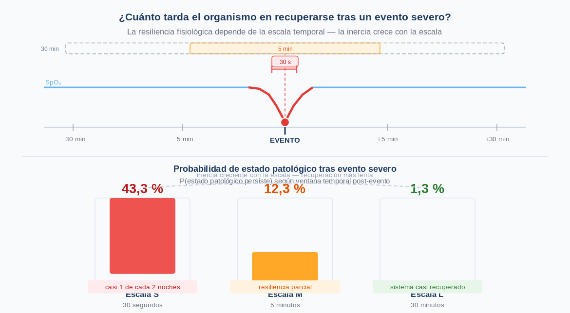
Nota. Probabilidad de salir del estado patológico (resiliencia) tras evento severo (C4/C5): 43,3 % a los 30 s, 12,3 % a los 5 min, 1,3 % a los 30 min. La probabilidad de permanecer en estado patológico (colapsado) es 40,2 % (S), 80,4 % (M) y 74,5 % (L); la diferencia al 100 % corresponde a estados intermedios o al último evento de la noche.
Tabla 6.4. Resiliencia fisiológica posterior a eventos severos en estados patológicos.
Escala | Ventana | Resiliente (sale del estado patológico) | Colapsado (persiste en estado patológico) | Sin ventana siguiente (último evento)
S (30 s) | 30 s | 43,3 % | 40,2 % | 16,5 %
M (5 min) | 5 min | 12,3 % | 80,4 % | 7,3 %
L (30 min) | 30 min | 1,3 % | 74,5 % | 24,2 %
Nota. Resiliente = la siguiente ventana no es patológica (protectora o intermedia). Colapsado = la siguiente ventana es patológica. Diferencia al 100 %: eventos sin ventana siguiente (último de la noche).

La inercia creciente se explica por la dinámica Markoviana del sistema: el deterioro sigue un corredor ordenado —M0/M2 (protector) → M4 → M3 → M1—, en el que M3 funciona como antesala de M1, el estado de mayor inercia. Ese corredor tiene una entrada gradual pero una salida difícil: una vez en M1, el organismo rara vez retrocede (Fig. 6.6).
Figura 6.6. Corredor de deterioro Markoviano en escala M.
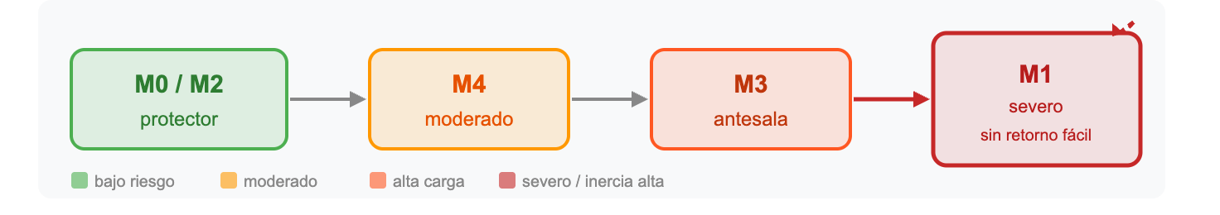
Nota. La progresión M0/M2 (protector) → M4 (moderado) → M3 (antesala) → M1 (severo, sin retorno fácil) ilustra la inercia creciente del sistema fisiológico hacia estados de alta carga hipóxica. Los colores codifican el nivel de riesgo: bajo (verde), moderado (naranja claro), alta carga (naranja), severo/inercia alta (rojo).
▸ Figura complementaria en Anexo: (matrices de transición Markovianas por escala).Fig. 6.13
▸ Figura complementaria en Anexo Suplementario: Fig. 6.12 (resiliencia fisiológica post-evento en las tres escalas temporales).

6.5 Fenotipos dinámicos nocturnos
K-means (K = 3) identificó tres fenotipos de trayectoria nocturna (Fig. 6.14, Anexo Suplementario; Tabla 6.5).
Tabla 6.5. Fenotipos dinámicos nocturnos identificados por PAC (K = 3, 513 noches, 12 pacientes).
Fenotipo | Frac. M1 (severo) | Frac. M3 (antesala) | % ev. severos | ARI mediano | Trans. M | Entropía M
Estable-Protector | 2,8 % | 12,0 % | 3,1 % | 0,522 | 29 | 1,497
Carga Intermedia | 3,5 % | 22,7 % | 5,0 % | 0,493 | 42 | 1,933
Carga Hipóxica Alta (CHA) | 78,1 % | 3,1 % | 36,1 % | 0,284 | 6 | 1,122
Nota. K-means sobre PCA de 7 features nocturnas. Las 513 noches son las 560 in_quality con vector multiescala completo; se excluyen 47 noches sin índice de acoplamiento definido, correspondientes a noches sin eventos severos.
Cada fenotipo se caracteriza en seis dimensiones (Tabla 6.5). Las más discriminantes son la fracción de la noche en M1 y el número de transiciones entre estados M: el fenotipo de Carga Hipóxica Alta concentra casi toda la noche en M1 y apenas cambia de estado, mientras que los otros dos alternan con frecuencia. La baja entropía de M en CHA confirma el patrón: pocas transiciones y dominancia sostenida de un único estado.
El fenotipo CHA, introducido en Cap05 como generador de hipótesis sobre un puñado de noches, puede caracterizarse aquí con el corpus completo de NB05. Su aparición es exclusiva en pacientes con severidad AASM Moderada — un hallazgo que el fenotipo dinámico captura y el ODI3 no. El ARI es prácticamente idéntico entre los dos fenotipos predominantes (Estable-Protector y Carga Intermedia) pero marcadamente más bajo en CHA, coherente con el gradiente autonómico inverso; esa caída del ARI es independiente de la frecuencia de eventos (ortogonalidad respecto al ODI3, Cap04 §4.3.1).
La clasificación por frecuencia de eventos puede esconder una noche que alternó entre estados o una noche dominada por hipoxia sostenida sin retorno. La diferencia clínica podría ser sustancial; la diferencia diagnóstica, invisible. El fenotipo PAC hace esa diferencia visible.

6.6 ¿Qué dimensiones de PAC pesan en la clasificación de severidad?
Antes de los modelos operacionales (§6.7 y §6.8) cabe una pregunta: cuando las representaciones PAC permiten leer la severidad de una noche, ¿lo logran por sí mismas o solo reflejan variables clínicas ya conocidas? El análisis de contribución lo dirime midiendo cuánto aporta cada familia de variables, mediante un Random Forest que clasifica la categoría AASM de cada noche bajo validación por paciente (LOPO-CV) sobre 540 noches.
El resultado es claro: la información discriminante reside en las representaciones PAC, no en los índices clínicos. Los estados PAC concentran casi la mitad de la importancia, seguidos por morfotipos y dinámica; clínicas y sueño aportan poco (Tabla 6.6, Fig. 6.7). El modelo solo-PAC discrimina mejor que el clínico; lo relevante no es la exactitud —modesta, esperable con ocho pacientes— sino dónde se aloja la información.
Figura 6.7. Contribución por grupo de variables — balanced accuracy LOPO-CV (clasificación multiclase, 4 categorías AASM).
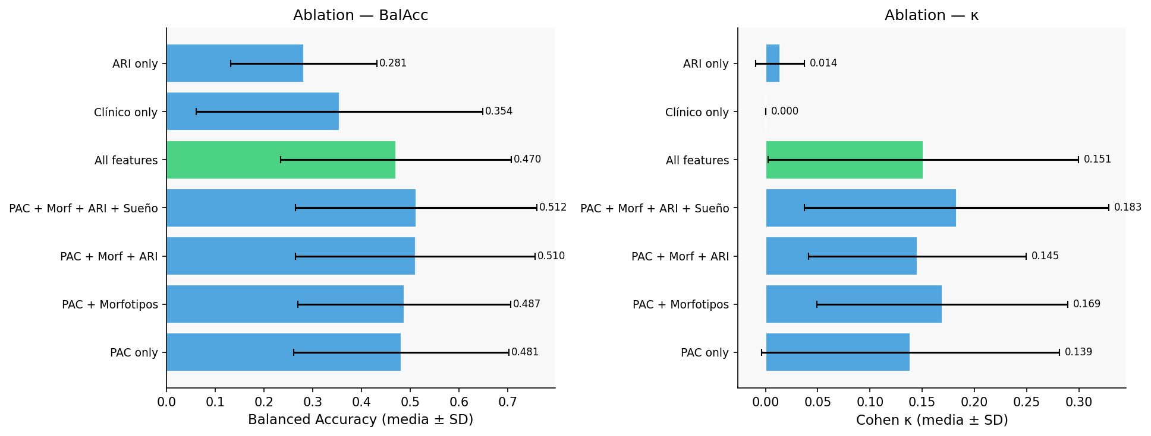
Nota. Barras = media ± SD sobre 8 folds LOPO-CV. Los PAC States concentran el 44,8 % de la importancia Gini total. El modelo Estados PAC + Dinámica PAC supera al modelo basado en índices clínicos convencionales (0,481 vs. 0,354 balanced accuracy).
Tabla 6.6. Importancia relativa de grupos de variables — Random Forest, LOPO-CV.
Grupo de features | N variables | Importancia (Gini) | % sobre total
Estados PAC (S/M/L) | 15 | 0,4485 | 44,8 %
Morfotipos C1–C5 | 6 | 0,2057 | 20,6 %
PAC Dynamics | 6 | 0,1470 | 14,7 %
Variables clínicas | 6 | 0,1007 | 10,1 %
Sueño | 3 | 0,0656 | 6,6 %
ARI | 3 | 0,0325 | 3,3 %
Nota. Importancia Gini promediada sobre 8 folds LOPO-CV. 540 noches, 8 pacientes.
El ARI, tomado en aislamiento, es el peor discriminador de severidad. Lejos de ser una debilidad, confirma su diseño: el ARI mide reactividad autonómica, una dimensión ortogonal a la frecuencia y la profundidad de los eventos (Cap04 §4.3.1). Que no prediga la categoría AASM es precisamente lo esperable de un índice que captura algo que el AASM no mide.
Este análisis cumple así una doble función: muestra que las representaciones PAC añaden información por encima de la práctica clínica estándar, y garantiza que los modelos de las secciones siguientes discriminan apoyándose en variables fisiológicamente interpretables —estados y morfología— y no en correlatos espurios. No es todavía un sistema predictivo; es la evidencia de que vale la pena construir uno sobre PAC.

6.7 Modelo predictivo a nivel de evento
El modelo de predicción de evento severo estima la probabilidad de que el próximo EDO sea morfológicamente severo antes de que ocurra, a partir del estado PAC activo y la historia acumulada de la noche —sin usar características del evento en curso— con un horizonte causal de hasta 5 minutos (lead time ≈ escala M). A diferencia del modelo de §6.6, que cuantifica la importancia relativa de cada grupo de variables, este responde una pregunta operacional: ¿se puede anticipar un evento severo antes de que ocurra? Y frente al simple conteo de C4/C5, no mide cuántos hubo sino que genera una probabilidad continua de riesgo a lo largo de la noche. Esa probabilidad, promediada evento a evento, alimenta el Risk Score PAC: el modelo anticipa dentro de la noche; el índice final describe la noche completa.
Sobre 76.053 eventos (prevalencia 5,57 %), el LightGBM supera con claridad a la regresión logística (AUC 0,882 vs. 0,745; Tabla 6.7). Las variables más predictivas son contextos acumulados —event_position, recent_morph_mean, ci_so_far—: el riesgo se acumula progresivamente dentro de la noche, no en el evento individual.
Tabla 6.7. Rendimiento del modelo predictivo de evento severo — LOPO-CV.
Modelo | AUC LOPO | AP LOPO | Sensibilidad | Especificidad | Mejora AP
Regresión logística (basal) | 0,745 | 0,165 | 0,765 | 0,613 | 3,0×
LightGBM | 0,882 | 0,264 | 0,89 | 0,75 | 4,7×
Nota. Clase positiva = C4 o C5 (5,57 %). Baseline AP = 5,57 % (prevalencia). Rango AUC por fold (LightGBM): 0,803–0,960.
▸ Figura complementaria en Anexo: (curvas ROC y Precision-Recall comparativas).Fig. 6.15
Predecir la severidad del próximo evento sin verlo es posible porque el riesgo no vive en el evento: vive en la trayectoria que lo construyó.

6.8 Clasificación de riesgo a nivel de noche
El modelo de clasificación nocturna distingue de forma binaria entre Normal+Leve y Moderado+Severo sobre 494 noches (34,8 % positivas). La regresión logística supera al Random Forest (AUC 0,905 vs. 0,777; Fig. 6.8, Tabla 6.8). Las variables dominantes son las fracciones de estados M (77,8 % de la importancia combinada), consistente con que M1 es el mejor predictor de carga hipóxica acumulada (Cap05).
Figura 6.8. Curvas ROC y Precision-Recall para la clasificación nocturna binaria (NB07 Bloque C).
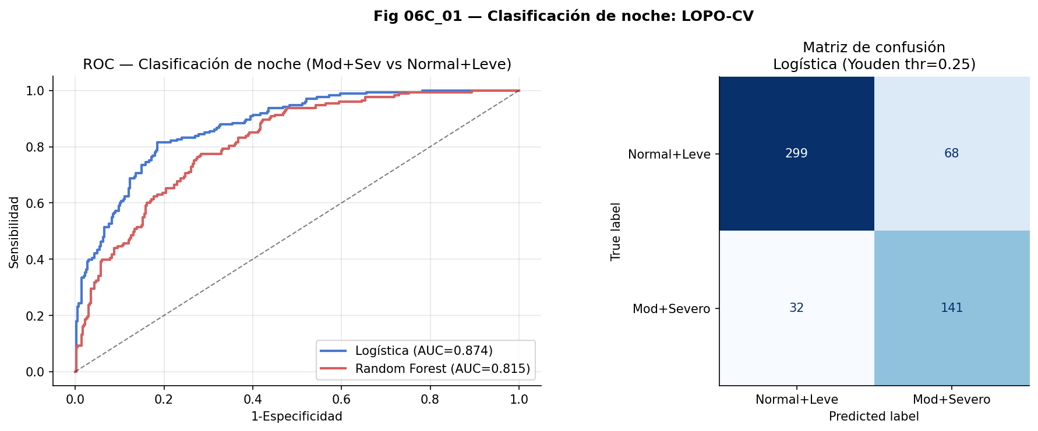
Nota. Logística: AUC = 0,905, AP = 0,834. Random Forest: AUC = 0,777, AP = 0,633. Baseline AP = 0,348 (prevalencia). n = 494 noches, 8 pacientes. El AUC global es un valor agrupado (pooled): se calcula reuniendo las probabilidades predichas para las 494 noches de los 8 pacientes tras el LOPO-CV, de modo que todas las noches contribuyen al cómputo. El AUC por paciente, en cambio, solo queda definido en 5 de los 8 folds; en los 3 restantes (pacientes 175, 240 y 314) todas las noches pertenecen a una sola clase de riesgo y su AUC individual es indefinido. La media de los 5 folds evaluables es 0,856.
Tabla 6.8. Rendimiento del modelo predictivo nocturno binario — LOPO-CV.
Modelo | AUC LOPO | Average Precision | Baseline AP
Regresión logística | 0,905 | 0,834 | 0,348
Random Forest | 0,777 | 0,633 | 0,348
Nota. Clasificación binaria: Normal+Leve vs. Moderado+Severo. n = 494 noches, 8 pacientes, LOPO-CV estricto.
El modelo no solo funciona: funciona por las razones correctas. La superioridad de la logística sugiere que, una vez transformadas las señales en dimensiones PAC, la separación entre clases es aproximadamente lineal. Que M1 domine la predicción nocturna es la misma fisiología vista desde dos ángulos distintos del pipeline.
La senda de la noche ya está trazada. El modelo solo la descubre.

6.9 Risk Score PAC
Dos noches con la misma cantidad de eventos pueden ser muy distintas: en una, las caídas de oxígeno ocurrieron en momentos de los que el cuerpo se recupera; en otra, el organismo pasó la noche atrapado en un estado de alta carga (M1). El conteo de eventos no las diferencia; el Risk Score PAC sí. Es un único número de 0 a 100 que resume cómo transcurrió la noche en su conjunto, no cuántos eventos hubo. Por eso un mismo paciente clasificado como Moderado puede obtener un valor bajo o muy alto: en el corpus, las noches Moderadas cubren casi toda la escala (de 23 a 100), una diferencia que el Risk Score vuelve visible en un solo valor.
El número combina dos componentes: sobre todo, cuán riesgosa fue la noche en su conjunto (60 %) y, en menor medida, cuán severos fueron los eventos individuales (40 %) (Tabla 6.9).
Tabla 6.9. Composición del Risk Score PAC (escala 0–100).
Componente | Fuente | Peso | AUC base
Score de evento | LightGBM — predicción de evento | 40 % | 0,882
Score de noche | Regresión logística — clasificación nocturna | 60 % | 0,905
Nota. Fórmula: Risk Score = (0,40 × p_ev_norm + 0,60 × p_high_risk_night) × 100. Etiquetas: Bajo < 30, Intermedio 30–60, Alto > 60.
Importa una aclaración: el Risk Score ordena las noches de menor a mayor compromiso fisiológico, pero no es una probabilidad calibrada —su valor absoluto no equivale a un porcentaje de riesgo— y sus cortes en 30 y 60 son decisiones de diseño, no umbrales clínicamente validados.
¿Qué dice, entonces, un valor concreto? Por debajo de 30 (Bajo), la noche fue fisiológicamente tranquila: los eventos, si los hubo, ocurrieron en contextos de los que el organismo se recuperó. Por encima de 60 (Alto), lo contrario: una noche transcurrida en buena parte en estados de alta carga, con compromiso sostenido. Entre 30 y 60 (Intermedio) quedan las de compromiso parcial. Las noches que la clínica considera graves se concentran en valores altos y las benignas por debajo de 30 (Fig. 6.9).
Figura 6.9. Distribución del Risk Score PAC (0–100) por categoría clínica AASM.
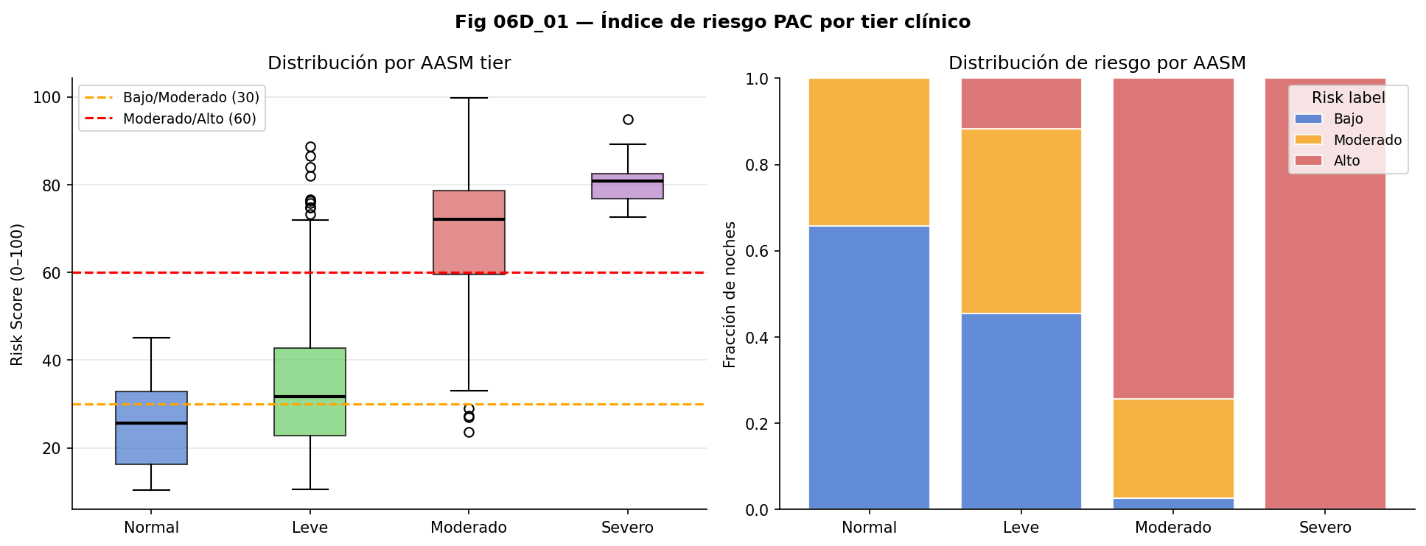
Nota. Medianas: 28,2 (Normal) / 29,3 (Leve) / 73,1 (Moderado) / 81,3 (Severo). Umbral 60: captura 100 % Severas, 77,6 % Moderadas, 9,0 % Leves. n = 494 noches.
El umbral de 60 puntos captura el 100 % de las noches Severas y el 77,6 % de las Moderadas con 9,0 % de falsos positivos en Leve. El caso clínicamente más valioso es la discordancia: un RS alto con ODI3 bajo o moderado indica que los eventos, aunque no frecuentes, ocurrieron en un sistema fisiológicamente comprometido — riesgo oculto que el índice convencional no detecta. El reverso —RS bajo con ODI3 alto— es mucho menos frecuente (ambos índices covarían con fuerza) y describe lo contrario: muchos eventos ocurridos en contextos recuperables, donde el conteo sobreestima el compromiso fisiológico real.
El Risk Score no es una alarma: es un diagnóstico retrospectivo. Al procesar la noche en su totalidad, condensa en un número lo que el sistema fisiológico hizo y lo que el ODI3 no contó.
El índice convencional marca un punto en el mapa. El Risk Score traza el camino que lo llevó hasta ahí.

6.10 Limitaciones
Con n = 8 en la cohorte estricta, el LOPO-CV produce ocho puntos de rendimiento independientes: suficientes para estimar tendencias, no para certificación clínica. La varianza entre folds (AUC evento: 0,803–0,960) refleja heterogeneidad fisiológica real. La ausencia de polisomnografía concurrente restringe la comparación directa con el AHI. La asignación de pesos 40/60 en el Risk Score PAC es una decisión heurística no sometida a análisis de sensibilidad formal; variaciones en ese reparto producirían gradientes AASM igualmente claros pero con umbrales óptimos distintos. Una limitación metodológica adicional es la circularidad PAC: los clusters de estados fueron entrenados sobre la cohorte completa y luego usados como features en el LOPO-CV; una validación rigurosa requeriría reclustear dentro de cada fold o contar con una cohorte externa.
El Risk Score PAC requiere calibración externa y validación en cohortes independientes antes de cualquier uso asistencial.
La predicción en tiempo real con lead time explícito y habilitación del estimulador terapéutico es objeto del Capítulo 8.

CAPÍTULO 7

Interfaz Clínica Interactiva: PAC App
Versión 64 · Junio 2026

¿Qué debe recordar el lector antes de continuar?
Conceptos clave
- Los capítulos previos desarrollaron métricas, fenotipos y modelos predictivos derivados de los registros nocturnos.
- Para que estos hallazgos tengan utilidad clínica, deben poder implementarse en una herramienta accesible y reproducible.
- La transferencia del conocimiento desde el análisis hacia la práctica requiere interfaces que permitan visualizar resultados complejos de manera comprensible.
Objetivo de este capítulo
Describir la implementación de una aplicación clínica capaz de integrar procesamiento, análisis y visualización de los indicadores desarrollados en esta tesis.

Los capítulos anteriores construyeron un conjunto de representaciones analíticas de la fisiología nocturna del SAOS: morfotipos de curvas SpO₂, el ARI, los estados PAC en tres escalas y el Risk Score nocturno. Estas representaciones fueron desarrolladas y validadas sobre la cohorte completa en procesamiento por lotes (batch).
La PAC App invierte esa lógica: toma el archivo Excel de una noche individual de un paciente no visto, ejecuta el pipeline PAC_v3 completo y aplica los modelos entrenados para devolver una interpretación estructurada —Risk Score, visualizaciones interactivas e informe narrativo descargable— lista para ser revisada por el especialista.
La contribución de este capítulo no es algorítmica sino de interfaz: los algoritmos ya existen; lo que agrega la PAC App es la posibilidad de que un especialista pueda obtener, a partir de un único archivo de registro, una caracterización completa de la noche de su paciente.

7.1 Motivación y objetivos
La interfaz fue diseñada para trasladar las representaciones PAC al flujo clínico individual, con tres funciones específicas:
(1) Procesamiento individual: ejecutar el pipeline completo (ingesta, control de calidad, detección de EDOs, clasificación de morfotipos, asignación de estados PAC y predicción) sobre una sola noche.
(2) Visualización interactiva: exponer las representaciones PAC en gráficos Plotly interactivos que permitan explorar la señal, los eventos y la trayectoria nocturna a distintos niveles de granularidad.
(3) Generación de informe: producir, mediante un modelo de lenguaje (LM Studio con modelo local, API compatible con OpenAI; o Claude API de Anthropic con claude-sonnet-4-6 / claude-haiku-4-5), un informe narrativo estructurado en dos audiencias, el especialista y el paciente, descargable en formato Word.

7.2 Arquitectura del sistema
La aplicación se construyó sobre Streamlit, elegido por su integración nativa con el ecosistema Python del pipeline y con Plotly. El sistema se organiza en cuatro capas: (1) módulos core compartidos con los algoritmos de análisis de los capítulos anteriores, que garantizan que los resultados de la app sean idénticos a los producidos por el pipeline sin reimplementación paralela; (2) un módulo orquestador que invoca los módulos core y devuelve un diccionario único de resultados estructurado por niveles; (3) la capa de presentación, interfaz organizada en cinco pestañas con cacheo parametrizado por hash del archivo e integración con dos backends LLM para generación de informes (LM Studio local y Claude API); y (4) los artefactos de modelos, que incluyen los modelos K-means de morfotipos y estados, los modelos LightGBM y regresión logística, y los arrays de percentiles del ARI necesarios para el recómputo en tiempo real.
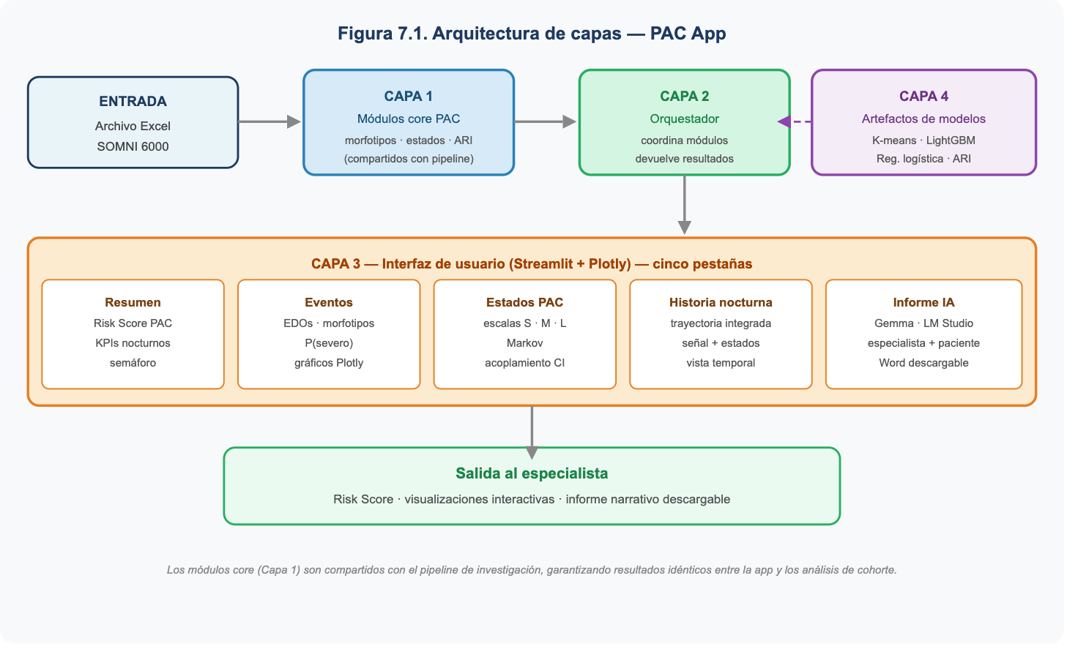
Fig. 7.1 (arquitectura de capas de la PAC App)

7.3 Interfaz de usuario: cinco pestañas
La interfaz se organiza en cinco pestañas accesibles desde la barra de navegación superior, con un encabezado de paciente siempre visible que muestra el Risk Score PAC con código de color semafórico (verde / naranja / rojo). La Tabla 7.1 describe el contenido y función de cada pestaña.
Tabla 7.1. Descripción de las cinco pestañas de la PAC App.
Pestaña | Contenido y función
Resumen | Risk Score PAC (gauge 0–100 con código semafórico) + trayectoria nocturna. Seis tarjetas con métricas clave: EDOs detectados, eventos severos C4+C5, ODI₂ estimado, P(noche alto riesgo), P̄(evento severo) y T90. Sub-pestaña con señal SpO₂ completa coloreada por morfotipo.
Eventos y Morfotipos | Distribución C1–C5 (gráfico de anillo + box plot profundidad nadir). Timeline de eventos coloreado por morfotipo. Probabilidad P(severo) por evento (LightGBM), con indicación de riesgo contextual oculto cuando eventos leves ocurren en contextos patológicos.
Estados PAC | Distribución de tiempo en estados por escala (S/M/L) con marcado de estados patológicos. Evolución temporal del estado activo. Matriz de transición normalizada como heatmap.
Historia Nocturna | Gráfico integrado: señal SpO₂ + bandas de estado M + eventos por morfotipo superpuestos en el mismo eje temporal. Cinco métricas de acoplamiento (CI_S, CI_M, CI_L, entropía M, transiciones M). Sub-pestaña de detalle SpO₂ + estado M + P(severo) con eje compartido.
Informe IA | Generación de informe narrativo estructurado mediante LLM (backend local LM Studio o Claude API). Selección de audiencia: especialista o paciente. Descarga en formato Word.
Nota. ODI₂: índice de frecuencia con umbral permisivo ≥ 2 pp (distinto del ODI3 clínico). CI: Coupling Index por escala (§6.3). P(severo): probabilidad predicha por LightGBM de morfotipo C4+C5.
▸ Figuras complementarias en Anexo: Fig. 7.2 (vista general), Fig. 7.3–7.7 (capturas de cada pestaña).
La pestaña Resumen incorpora además un sistema de alertas de discordancia que se activa cuando el Risk Score es bajo pero los índices de acoplamiento (CI_M, CI_L) superan umbrales de riesgo, respondiendo al gradiente autonómico inverso documentado en Cap04 §4.3.2.

7.4 Caso de uso ilustrativo
Como caso de uso, una noche real del paciente 656 (fenotipo Carga Intermedia, §6.5) se procesa de extremo a extremo en pocos segundos sobre un equipo de escritorio (Apple M2, 16 GB RAM) y devuelve 259 EDOs (ODI₂ = 32,3 ev/h), 18 eventos severos C4+C5 (6,9 %), un coupling index ci_m = 0,944 y un Risk Score de 74 (banda Alto), valores consistentes con los del análisis batch para esa misma noche. El gráfico integrado de Historia Nocturna, la distribución de morfotipos y la matriz de transición confirman que la app reproduce el pipeline de investigación, y el módulo de Informe IA genera la síntesis clínica correspondiente.

7.5 Consideraciones éticas
El módulo de informe clínico generado por IA debe entenderse en su naturaleza exacta: la PAC App es un prototipo de investigación clínica y una demostración de capacidades —muestra lo que la representación PAC permitiría hacer, no lo que se hace sobre un paciente en la práctica—. No interviene en decisiones asistenciales ni se integra al cuidado de ningún paciente, de modo que las preocupaciones clínico-éticas habituales no se materializan en el uso actual; se enuncian aquí como salvaguardas que regirían una eventual traslación clínica, bajo el marco DECIDE-AI (Vasey et al., 2022). Respecto de los datos, los registros provienen del SOMNI 6000 —cuyo uso y tratamiento de datos están contemplados en los términos y condiciones aprobados por la ANMAT— y se procesan anonimizados dentro del protocolo de investigación CLP-275001 (consentimiento informado y anonimización; Cap03 §3.1). Sobre esa base, una eventual puesta en uso clínico debería preservar tres salvaguardas: asistencia interpretativa y no diagnóstico (el informe sintetiza datos y se denomina ayuda diagnóstica; no sustituye el juicio del especialista, que conserva la decisión final por diseño del prompt); mitigación del sesgo de automatización, dado que los profesionales tienden a confiar en exceso en recomendaciones de IA aun cuando son incorrectas (Cai et al., 2019), por lo que todo informe requeriría revisión y validación del especialista antes de incorporarse a la historia clínica; y protección de datos, manteniendo el procesamiento en el backend local (LM Studio) dentro del perímetro institucional y restringiendo cualquier uso en la nube a datos de-identificados conforme a la Ley 25.326. En su estado actual la PAC App no ha recibido ni requiere autorización de dispositivo médico por parte de la ANMAT: su alcance es estrictamente de investigación y demostración.

7.6 Limitaciones
Las limitaciones de la PAC App se agrupan en cuatro dimensiones. En cuanto a los modelos subyacentes, el Risk Score y las probabilidades de evento se calibraron sobre n = 8 pacientes (cohorte estricta); su aplicación a un nuevo paciente es una extrapolación fuera del dominio de entrenamiento sin garantía de calibración, lo que impide su uso clínico general antes de validación externa (Collins et al., 2015). La definición de estados patológicos está fijada a partir del corpus PAC_v3 y puede no ser transferible a poblaciones con fisiología distinta. En cuanto a portabilidad, el pipeline de ingesta es específico al formato Excel del SOMNI 6000 (protocolo CLP-275001 v1.2). En cuanto a validación clínica, la app no ha sido evaluada en entorno asistencial real; una validación prospectiva requeriría métricas de utilidad clínica, formación de especialistas y una cohorte independiente. Finalmente, en cuanto a funcionalidades pendientes, la versión actual carece de predicción prospectiva en tiempo real —el Risk Score es retrospectivo—, historial longitudinal por paciente e integración con sistemas de historia clínica electrónica. Estas líneas constituyen el trabajo futuro del proyecto.

7.7 Conclusiones
La PAC App constituye la primera prueba de concepto de que las representaciones desarrolladas en Cap04–06 pueden operar fuera del entorno de investigación y producir valor interpretativo en el flujo clínico individual. La arquitectura de módulos compartidos entre el pipeline de investigación y la aplicación garantiza consistencia completa —los resultados de la app son idénticos a los producidos por los cuadernos— respondiendo directamente a uno de los riesgos más frecuentes en la traslación de sistemas de IA médica: la divergencia entre el sistema evaluado y el desplegado (Sendak et al., 2020). La interfaz de cinco pestañas respeta una progresión de lo más agregado a lo más granular —desde el Risk Score de conjunto hasta la señal SpO₂ a 1 Hz— coherente con los principios de diseño centrado en el usuario para herramientas de soporte a la decisión clínica (Cai et al., 2019).
El módulo de Informe IA reduce la brecha entre la complejidad analítica del sistema y la comunicación clínica cotidiana. La generación de texto en lenguaje natural a partir de datos estructurados representa una forma emergente de interfaz clínica (Topol, 2019) cuya utilidad y riesgos requieren evaluación prospectiva rigurosa. El Capítulo 8 extiende ese alcance hacia la predicción prospectiva con horizonte temporal clínico explícito.
CAPÍTULO 8

Predicción Prospectiva con Horizonte Temporal
Versión 64 · Junio 2026

¿Qué debe recordar el lector antes de continuar?
Conceptos clave
- Los modelos desarrollados hasta aquí utilizan información ya observada para caracterizar eventos y estados fisiológicos.
- La predicción prospectiva implica un desafío diferente: anticipar eventos antes de que ocurran.
- La utilidad clínica de un sistema predictivo depende de su capacidad para generar alertas tempranas con suficiente anticipación y precisión.
- La información histórica acumulada durante la noche puede contener señales precursoras de eventos severos.
Objetivo de este capítulo
Evaluar la factibilidad de predecir episodios de desaturación severa mediante modelos prospectivos basados exclusivamente en información disponible antes de la ocurrencia del evento.

El Capítulo 6 cerró con una distinción deliberada: el Risk Score PAC es un índice de caracterización dinámica retrospectiva que se calcula sobre el registro nocturno ya procesado. Este capítulo plantea una pregunta clínicamente más exigente: dado el estado fisiológico PAC actual, ¿puede el sistema anticipar la ocurrencia de un evento severo (morfotipos C4+C5 del sistema PAC) con suficiente antelación para activar una estimulación externa trasncutánea antes de que ese evento ocurra? La predicción prospectiva resulta factible en la medida en que la inercia del sistema fisiológico PAC genera redundancia temporal (el estado de los próximos 5 min puede inferirse parcialmente del estado actual), pero esa inercia se disuelve al ampliar el horizonte, explicando la pendiente decreciente del AUC con el lead time.

8.1 Formulación del problema y motivación clínica
Lo analizado hasta aquí opera retrospectivamente: el registro nocturno ya existe y el pipeline reconstruye su estructura. Aquí se invierte esa dirección: el análisis procede desde el estado fisiológico actual hacia el evento futuro, y esa inversión es la que define su mayor dificultad (Tabla 8.1).
Tabla 8.1. Clasificación condicional vs. predicción prospectiva: diferencias de diseño.
Aspecto | Versión Retrospectiva (Risk Score) | Versión Prospectiva (Estímulo Preventivo)
Pregunta | ¿Es severo este evento en curso? | ¿Habrá EDO severo en los próximos Δt min?
Unidad de análisis | Eventos individuales (~76.000) | Ventanas continuas de 30 s (~453.000)
Condición | El evento ya ocurrió y es observable | No hay señal de evento en progreso
AUC reportada | 0,905 (noche, AUC agrupado) / 0,882 (evento) | 0,821 (H = 5 min, horizonte óptimo)
Acción habilitada | Clasificar severidad en tiempo real | Activar estimulación preventiva
Dificultad | Menor: el evento ya ocurrió | Mayor: prospectivo, sin señal de evento
Nota. La diferencia de AUC (0,905 agrupado vs. 0,821) refleja la dificultad inherente de la tarea prospectiva, no una limitación metodológica del pipeline.
La motivación clínica es específica al dispositivo SOMNI 6000, cuyo estimulador eléctrico transcutáneo requiere un ramp-up de aproximadamente 90 segundos para generar el efecto hipotético de aumento del tono muscular de la vía aérea superior (Clifton et al., 2015). Un horizonte de 5 minutos proporciona ese margen con amplitud suficiente. El efecto terapéutico del estímulo constituye una hipótesis operacional pendiente de validación en ensayo clínico controlado.

8.2 Diseño del análisis
El análisis operó sobre la cohorte estricta (8 pacientes, 540 noches). Para cada noche se generaron ventanas de 30 s contiguas sin solapamiento; el escenario prospectivo se define porque el target y_H referencia únicamente eventos severos futuros al cierre de la ventana. El corpus resultante comprende 452.955 ventanas × 4 horizontes H ∈ {2, 5, 10, 15} min; a cada ventana se asigna un target binario y_H = 1 si existe al menos un evento severo C4+C5 en la ventana de H minutos posterior. El vector de dimensiones fue diseñado con causalidad estricta (ninguna dimensión incorpora información posterior al cierre de la ventana). Los cinco bloques son: (1) estado PAC multiescala activo: los estados S, M y L vigentes al cierre de la ventana, que codifican la condición fisiológica en tres resoluciones temporales simultáneas; (2) posición temporal en la noche: fracción 0–1 del registro, que captura el gradiente circadiano de severidad; (3) historial reciente de eventos: conteo de eventos totales y severos en los últimos 5 min, y fracción de severos en los últimos 10 min; (4) morfología reciente: morph_mean_5min, media del morfotipo de los eventos precedentes; ausente en el 28,7 % de ventanas sin eventos previos e imputada por mediana del corpus; e (5) historial acumulado nocturno: ci_sofar, tiempo desde el último EDO y conteo acumulado de severos. Se evaluaron LightGBM y regresión logística como baseline en validación LOPO-CV estricta.
▸ Figura complementaria en Anexo Suplementario: Fig. 8.1 (dataset de ventanas: prevalencia por horizonte y características del corpus).

8.3 Prevalencia del target y heterogeneidad inter-paciente
La prevalencia de la clase positiva crece monótonamente con el horizonte: 3,74 % (H = 2 min), 8,04 % (H = 5 min), 13,88 % (H = 10 min), 18,89 % (H = 15 min).
Tabla 8.2. Prevalencia de la clase positiva por horizonte temporal.
Horizonte Δt | Ventanas positivas | Total ventanas | Prevalencia (%)
2 min | 16.951 | 452.955 | 3,74 %
5 min | 36.438 | 452.955 | 8,04 %
10 min | 62.853 | 452.955 | 13,88 %
15 min | 85.583 | 452.955 | 18,89 %
Nota. La prevalencia aumenta monótonamente con el horizonte porque ventanas más lejanas tienen mayor probabilidad de que ocurra algún evento severo.
El fenómeno más relevante para el diseño operacional es la heterogeneidad inter-paciente: a H = 5 min, la prevalencia varía 20× entre pacientes (de 1,6 % en el Pac. 314 a 32,1 % en el Pac. 175). Esta variabilidad impide definir un umbral de activación único para toda la cohorte y constituye la principal barrera para la traslación clínica del módulo: un modelo calibrado con la prevalencia media del 8 % operaría con parámetros inadecuados para los pacientes en los extremos de la distribución.
Tabla 8.3. Prevalencia de la clase positiva (H = 5 min) por paciente.
Paciente | Ventanas totales | Ventanas positivas | Prevalencia (%)
175 | 21.271 | 6.836 | 32,1 %
240 | 19.205 | 2.368 | 12,3 %
309 | 53.138 | 2.596 | 4,9 %
314 | 7.561 | 119 | 1,6 %
321 | 80.438 | 3.898 | 4,8 %
336 | 115.701 | 8.275 | 7,2 %
656 | 90.886 | 7.165 | 7,9 %
683 | 64.755 | 5.181 | 8,0 %
Nota. Cohorte estricta, horizonte 5 min. La variabilidad 20× entre Pac. 314 (1,6 %) y Pac. 175 (32,1 %) es la principal barrera para definir un umbral de activación único para toda la cohorte.
La heterogeneidad documentada en la Tabla 8.3 no es ruido estadístico: refleja diferencias reales en la arquitectura fisiológica nocturna entre pacientes. Un sistema de activación clínicamente viable requiere o bien calibración individual del umbral por paciente, o bien una cohorte suficientemente amplia que permita modelar esa variabilidad y generalizar un umbral poblacional. Ninguna de las dos condiciones está satisfecha en la cohorte actual (n = 8), motivo por el cual se optó por un umbral global de Youden (punto de la curva ROC que maximiza Sensibilidad + Especificidad − 1) calculado sobre el pool de predicciones LOPO-CV, asumiendo que el modelo captura patrones suficientemente generalizables entre pacientes.

8.4 Rendimiento discriminativo
El rendimiento discriminativo del módulo se presenta en la Tabla 8.4. LightGBM supera a la regresión logística en todos los horizontes, con mayor ventaja en los horizontes cortos. El horizonte óptimo es H = 5 min: AUC = 0,821 ± 0,022, AP = 0,326 sobre una baseline del 8 % (mejora 4,1×). La pendiente moderada del AUC con el horizonte (0,838 → 0,763 de 2 a 15 min, decaimiento de 7,5 pts) indica que la información fisiológica transportada por el estado PAC tiene latencia suficiente para anticipar eventos varios minutos antes.
Tabla 8.4. AUC-ROC y Average Precision por horizonte y modelo — LOPO-CV (452.955 ventanas, 8 pacientes).
Horizonte | AUC Logística | AUC LightGBM | AP LightGBM | Mejora AP s/ base
2 min | 0,789 | 0,838 | 0,203 | 5,4×
5 min | 0,774 | 0,821 | 0,326 | 4,1×
10 min | 0,760 | 0,783 | 0,396 | 2,9×
15 min | 0,750 | 0,763 | 0,449 | 2,4×
Nota. Horizonte óptimo seleccionado: H = 5 min. Mejora AP: ratio AP LightGBM / prevalencia base. AP es más informativa que AUC en datasets desbalanceados (Saito & Rehmsmeier, 2015).
Las dos features más importantes en todos los horizontes son window_position (posición temporal en la noche) y ci_sofar (coupling index acumulado); el ranking de las cinco features principales no cambia entre H = 2 min y H = 15 min, lo que sugiere que el modelo no altera su estrategia predictiva al ampliar el horizonte sino que la misma información se diluye progresivamente.
Figura 8.3. Importancia de features LightGBM por horizonte (gain, modelo completo).
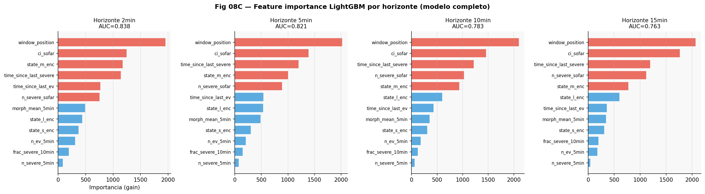
Nota. window_position y ci_sofar dominan la importancia en todos los horizontes. La brecha entre LightGBM y regresión logística es mayor en horizontes cortos.
El hallazgo contraintuitivo del Paciente 314 (mayor AUC de 0,87 con la menor prevalencia de 1,6 %) sugiere que discriminación y prevalencia podrían ser ortogonales: el sistema PAC podría anticipar bien los eventos incluso en pacientes con baja frecuencia de eventos severos, cuando el estado fisiológico previo al evento es suficientemente distintivo. Este patrón merece exploración en cohortes más amplias.
Figura 8.4. AUC por paciente y horizonte (LOPO-CV, LightGBM).
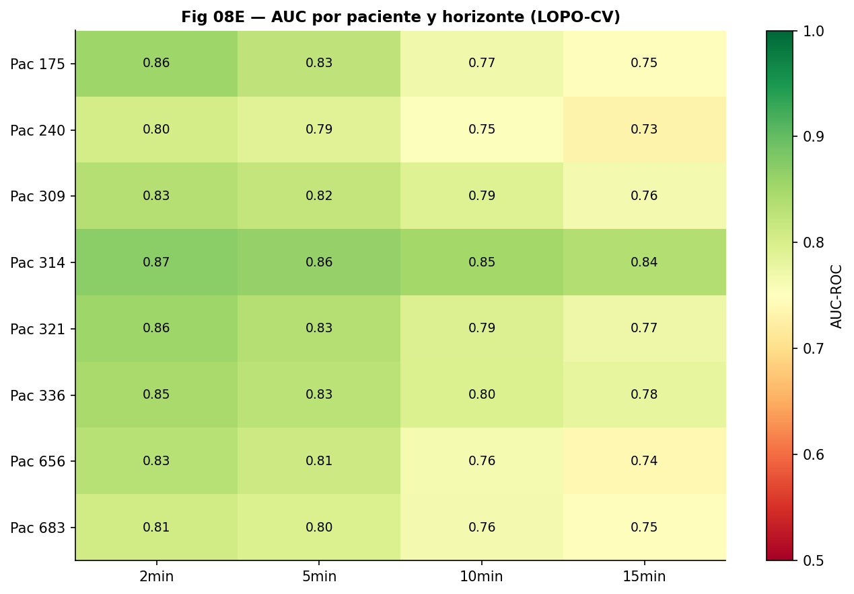
Nota. Mapa de calor de AUC para los 8 pacientes × 4 horizontes. Todos los AUC > 0,73. El Paciente 314 (mayor AUC, menor prevalencia) ilustra que discriminación y prevalencia son dimensiones ortogonales.
El sistema PAC tendría la capacidad de discriminar cuándo es probable un evento severo con una estrategia estable: los mismos predictores (posición en la noche e historia acumulada de acoplamiento) dominan en todos los horizontes, y su poder discriminativo se disuelve gradualmente al ampliar la ventana temporal, no de golpe. Esto es consistente con un sistema fisiológico que tiene memoria, no con uno que colapsa abruptamente.

8.5 Análisis operacional: horizonte óptimo y umbral de activación
Esta sección responde tres preguntas concretas: ¿con cuánta anticipación activar el estimulador?, ¿a partir de qué nivel de riesgo?, y ¿cuántas activaciones falsas genera esa decisión por noche?
La Figura 8.2 presenta el rendimiento discriminativo por horizonte y fundamenta la elección del horizonte operacional. H = 2 min ofrece el AUC más alto (0,838) pero implica nueve falsas alarmas por cada evento real detectado (PPV = 9,6 %). H = 5 min reduce marginalmente el AUC (0,821) a cambio de un PPV del 20 %, duplicando la precisión operacional. Los horizontes más largos mejoran el PPV pero a expensas de menor discriminación y mayor incertidumbre predictiva.
Figura 8.2. Rendimiento discriminativo por horizonte: AUC y AP vs. lead time (LightGBM, LOPO-CV, 8 pacientes).
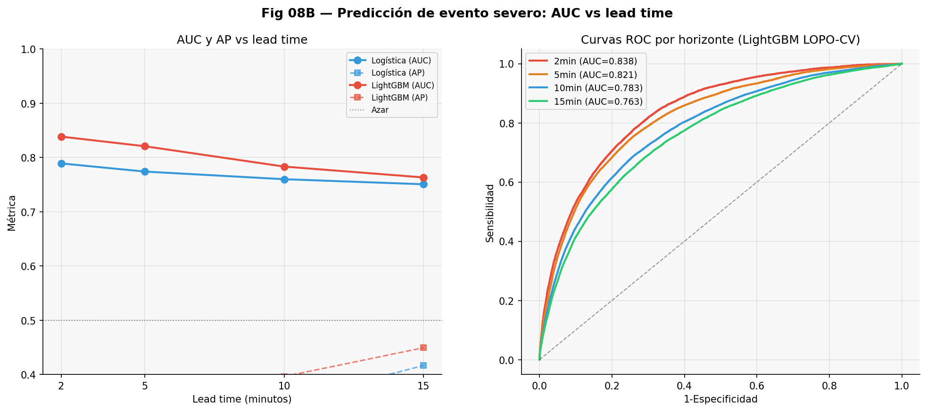
Nota. Panel izquierdo: AUC-ROC y AP por horizonte. H = 2 min presenta el AUC más alto (0,838); H = 5 min es el horizonte operacional óptimo por balance entre AUC y PPV (Tabla 8.6). Panel derecho: curvas ROC por horizonte (LOPO-CV, 8 pacientes).
El detalle operacional del umbral de Youden por horizonte se presenta en la Tabla 8.6. Para H = 5 min: sensibilidad del 76 % (detecta 3 de cada 4 eventos severos próximos), especificidad del 74 % y PPV del 20 % (1 de cada 5 alarmas corresponde a un evento real).
Tabla 8.6. Métricas operacionales en el umbral de Youden óptimo por horizonte (LightGBM, LOPO-CV).
Horizonte | Umbral Youden | Sensibilidad | Especificidad | PPV | Interpretación
2 min | 0,393 | 0,82 | 0,70 | 9,6 % | 1 de cada 10 alarmas es real
5 min | 0,459 | 0,76 | 0,74 | 20,3 % | 1 de cada 5 alarmas es real
10 min | 0,473 | 0,69 | 0,74 | 29,8 % | 1 de cada 3 alarmas es real
15 min | 0,465 | 0,68 | 0,71 | 35,4 % | 1 de cada 3 alarmas es real
Nota. Umbral de Youden: maximiza Sensibilidad + Especificidad − 1. PPV = Valor Predictivo Positivo. Fila resaltada: horizonte operacional seleccionado.
▸ Figura complementaria en Anexo: (curvas de sensibilidad y especificidad por horizonte), (perfil de riesgo temporal y calibración, H = 5 min).Fig. 8.5Fig. 8.6
Una estimación de primer orden (no una simulación validada) sugiere que con prevalencia del 8 % y especificidad del 74 %, el sistema generaría ~20 episodios-alarma por noche, de los cuales ~4 corresponderían a eventos severos reales. Esta carga es un parámetro de diseño relevante para la tolerabilidad del estimulador; su impacto sobre la arquitectura del sueño constituye una variable primaria a medir en el ensayo clínico planificado en Cap. 09. Un aspecto epistemológico a precisar: el output del módulo es un score de riesgo relativo, no una probabilidad clínica calibrada. La sobreestimación absoluta documentada (~4×) implica que el valor numérico del umbral de Youden no equivale a ningún porcentaje de probabilidad clínica; el umbral operacionaliza un corte en el ranking, no una estimación de frecuencia absoluta.
Los resultados sugieren que es posible anticipar la mayoría de los eventos severos con una proporción razonable de alarmas reales. El umbral operacional hallado implica alrededor de 20 activaciones por noche, de las cuales solo 1 de cada 5 correspondería a un evento real, una relación que define el costo fisiológico y de confort que el sistema le impone al paciente, y que el diseño del estimulador tendría que poder absorber.

8.6 Implicancias para la estimulación transcutánea
En el escenario de uso propuesto, se actualizaría el score de riesgo cada 30 s y activaría el estimulador cuando el score supere el umbral individual calibrado, con lead time suficiente para el ramp-up fisiológico (> 90 s). La heterogeneidad inter-paciente (variación 20×) impide un umbral único estático; la solución propuesta es la calibración individual mediante un período de rodaje de 5–7 noches sin intervención, que además resolvería parcialmente la circularidad de las representaciones PAC al proporcionar datos individuales para ajuste del umbral. La secuencia completa (predicción del estado de riesgo, decisión de activación, actuación del estímulo y efecto fisiológico esperado) opera bajo la hipótesis de que el estímulo transcutáneo reduce la probabilidad del evento predicho; el módulo no establece ni refuta esa hipótesis: define únicamente la condición algorítmica mínima para que una intervención adaptativa sea plausible.

8.7 Limitaciones principales
Las limitaciones principales, en orden de impacto: muestra reducida (n = 8 en cohorte estricta, aunque la consistencia inter-fold mitiga parcialmente esta restricción); heterogeneidad no modelada (la variación 20× en prevalencia); circularidad PAC (descrita en Cap06 §6.10; aquí con mayor peso porque las 452.955 ventanas prospectas dependen de clusters S/M/L entrenados sobre la misma cohorte, lo que requeriría recluster within-fold o cohorte externa para una validación rigurosa); calibración de probabilidades (el modelo sobreestima ~4× la probabilidad absoluta con pesos uniformes; el umbral de Youden absorbe el offset pero no produce probabilidades calibradas); y ausencia de validación externa (los resultados son internos a la cohorte PAC_v3). En conjunto, estas limitaciones posicionan al módulo de predicción prospectiva como prueba de factibilidad analítica, no como sistema listo para uso clínico.

8.8 Conclusión
El sistema de predicción con horizonte temporal cierra el arco analítico del Proyecto PAC. Los resultados sugieren que anticipar un evento severo con margen clínico suficiente para activar el estimulador es factible sobre oximetría domiciliaria portátil, en condiciones reales de uso. La predicción se apoya en la inercia del sistema más que en la señal de un único instante: la posición en la noche y la historia acumulada de acoplamiento dominan sobre el estado fisiológico instantáneo, lo que es consistente con un organismo que tiene memoria, no con uno que colapsa abruptamente. El costo operacional de esa capacidad es concreto: solo 1 de cada 5 alarmas correspondería a un evento real, lo que define el límite de precisión que el diseño del estimulador y la tolerabilidad del paciente tendrían que poder absorber. El hallazgo del Paciente 314 sugiere además que el sistema podría anticipar bien los eventos incluso en pacientes con baja frecuencia de eventos severos, cuando el estado fisiológico previo es suficientemente distintivo.
Esa heterogeneidad entre pacientes es, al mismo tiempo, la principal barrera para la traslación clínica: la variación 20× en prevalencia hace inviable un umbral único estático y exige calibración individual. Lo que el módulo establece es la factibilidad analítica de la predicción prospectiva sobre oximetría portátil domiciliaria; lo que deja pendiente constituye la agenda del ensayo clínico controlado cuyo diseño se esboza en Cap09: la validación del efecto terapéutico del estimulador, la calibración individual y la confirmación en cohortes externas.

CAPÍTULO 9

Discusión
Versión 64 · Junio 2026
Analizar la fisiología nocturna del SAOS desde un único sensor portátil plantea dos problemas simultáneos: de representación, porque es necesario extraer información compacta e interpretable de millones de muestras sin perder la estructura que distingue pacientes y noches; y de escala, porque esas representaciones deben ser válidas sobre una cohorte con alta variabilidad intraindividual y sin polisomnografía de referencia. El Proyecto de Procesamiento Autonómico Continuo (Proyecto PAC) construye una respuesta en cuatro contribuciones articuladas: el fenotipado morfológico de cada evento de desaturación de oxígeno (EDO) junto con el Índice de Reactividad Autonómica (ARI); la representación dinámica de la noche como sistema de estados multiescala; el acoplamiento entre morfotipos y estados como estructura no aleatoria del riesgo; y la predicción prospectiva con horizonte terapéutico. Frente a la literatura, esas cuatro contribuciones no se ubican todas en el mismo plano: para algunas existe trabajo previo con el que compararse; para otras, el Proyecto PAC es la primera fuente que las aborda a esta escala y con esta metodología.

9.1 Índices de evento e índices agregados nocturnos
La literatura reciente ha avanzado más allá del AHI y el ODI3 en la misma dirección que motiva este trabajo: Azarbarzin et al. (2019) demostraron que la carga hipóxica predice mortalidad cardiovascular independientemente del AHI en más de 7.000 pacientes; Eckert et al. (2013) propusieron descomponer el fenotipo del SAOS en cuatro rasgos fisiopatológicos independientes —colapsabilidad faríngea, ganancia de bucle, umbral de arousal y respuesta muscular—, cada uno variable con independencia del índice de frecuencia, y Sands et al. (2018) mostraron que esos rasgos pueden cuantificarse a partir de la polisomnografía estándar. Aun así, T90 y carga hipóxica siguen siendo índices agregados nocturnos: integran la exposición hipóxica de la noche completa pero no capturan la morfología de los eventos individuales, su distribución temporal ni la respuesta autonómica que producen. El pipeline PAC_v3 no compite con ninguno de estos índices —los calcula, los usa como referencia y los valida— sino que añade la dimensión estructural que suprimen: morfología de la curva SpO₂ a nivel de evento y organización dinámica temporal de la noche a nivel multiescala.

9.2 Fenotipado morfológico de EDOs: morfotipos C1–C5 y el ARI en perspectiva

9.2.1 Los morfotipos de curvas SpO₂ frente a la literatura
El fenotipado morfológico de eventos individuales de desaturación mediante métodos no supervisados sobre la curva completa de SpO₂ no tiene precedente directo en la literatura a la escala del Proyecto PAC: los trabajos más cercanos operan sobre características univariadas —duración, profundidad— sin abordar la forma completa de la curva normalizada como objeto de clustering (Terrill, 2020; Biedebach et al., 2025). La estructura morfológica resultante es fisiológicamente coherente: PC1 captura la profundidad de la caída y organiza los morfotipos en un gradiente de severidad creciente; C4+C5 (6,0 % de los eventos) concentran una fracción desproporcionada de carga hipóxica acumulada; la estabilidad inter-noche moderada (ICC) es coherente con la consistencia de los mecanismos fisiopatológicos dominantes descrita por Eckert et al. (2013). Un hallazgo analítico con implicancias de diseño: el IEI mediano de 81 s (63,5 % de pares < 2 min) justifica retroactivamente el baseline móvil de 120 s adoptado en la detección de EDOs —equilibrio entre absorber el efecto residual de la desaturación anterior y evitar inercia excesiva en pacientes con hipoxemia basal persistente— que de otro modo sería una convención arbitraria. Que la estructura observada en los datos valide una decisión metodológica del pipeline es, en sí misma, una forma de validación interna.

9.2.2 El ARI: una dimensión ortogonal a la severidad hipóxica
El ARI es una de las contribuciones metodológicas más originales del Proyecto PAC. La ortogonalidad del ARI respecto a la severidad hipóxica del evento individual (ρ = 0,035 vs. drop_pct; n = 85.277 EDOs; Cap04 §4.3.1) implica que la reactividad autonómica cardíaca y motora es estadísticamente independiente de la magnitud de la desaturación que la generó. Esta independencia se extiende a los índices de frecuencia nocturna: el ARI no es redundante con el ODI3, capturando una dimensión autonómica que los índices convencionales no recogen. La coherencia fisiopatológica directa es clara: el arousal cortical asociado a los eventos respiratorios está parcialmente disociado de la severidad de la desaturación (Wellman et al., 2011), y el ARI operacionaliza esa relación desde oximetría y acelerometría sin requerir EEG. El gradiente autonómico inverso —C5 presenta el ARI más bajo del corpus (0,423 ± 0,104), no el más alto— es contraintuitivo pero coherente con la adaptación del quimiorreceptor carotídeo ante exposición hipóxica crónica (Prabhakar, 2016b; Narkiewicz & Somers, 2003); la causalidad no puede establecerse desde datos observacionales transversales. El ICC(1,1) del ARI (0,69/0,74) confirma su estabilidad moderada como rasgo del individuo: alcanza el umbral operacional de reproducibilidad desde la primera noche de registro, mientras el ODI3 requiere en promedio siete —una asimetría clínicamente relevante para protocolos de tamizaje rápido.

9.3 PAC States: la fisiología nocturna como sistema dinámico multiescala

9.3.1 Representación del sueño como secuencia de estados
El uso de sistemas de estados para representar la dinámica nocturna tiene antecedentes en análisis de EEG y señales cardíacas, donde la arquitectura del sueño se infiere a partir de patrones de actividad cortical. La innovación del sistema PAC States es triple: construye los estados sobre señales de oximetría portátil sin EEG ni PSG; adopta una arquitectura triescala simultánea (30 s, 5 min, 30 min); y la especialización funcional entre escalas emergió del clustering sobre los datos, sin ser impuesta por diseño. Los estados PAC no se mapean a los estadios AASM —definidos sobre actividad cortical— porque fueron construidos con un objetivo distinto: capturar la regulación autonómica y respiratoria nocturna, una dimensión que la taxonomía cortical no resuelve.

9.3.2 Especialización funcional y variabilidad intraindividual
La escala S predice mejor la frecuencia de eventos (ρ S4 = +0,690); la escala M predice la carga hipóxica integrada (ρ M1 = +0,744); la escala L captura la arquitectura global (ρ L0 = +0,683); y la reactividad autonómica se expresa en S5 (ρ = +0,637). Esta disociación implica que la severidad del SAOS no puede reducirse a un único índice: la estructura temporal importa de manera diferente según la dimensión que se busque cuantificar. Un matiz revelador surge del ARI por fenotipo de trayectoria nocturna (Tabla 6.5): los dos perfiles que concentran casi todas las noches —Estable-Protector y Carga Intermedia— presentan un ARI prácticamente idéntico (0,522 y 0,493; diferencia ≈ 0,03), lo que sugiere que la reactividad es un rasgo estable del sistema cardiovascular del paciente y no una simple función de la severidad nocturna; el infrecuente fenotipo de Carga Hipóxica Alta, en cambio, exhibe un ARI marcadamente más bajo (0,284), coherente con el gradiente autonómico inverso observado a nivel de evento en el morfotipo C5. La variabilidad intraindividual que la literatura clásica trata como ruido estadístico (Masa et al., 2011) es en el Proyecto PAC información diagnóstica: la misma persona puede contribuir noches a los tres perfiles de trayectoria según factores situacionales, y el estado PAC activo en las primeras horas de la noche tiene valor predictivo sobre el perfil que seguirá el resto.
9.4 Acoplamiento morfotipo–estado: la estructura no aleatoria del riesgo nocturno
El acoplamiento morfotipo–estado es real en las tres escalas (V de Cramér = 0,356 en S, 0,231 en M, 0,196 en L; 83.892 eventos) con magnitudes de riesgo relativo clínicamente interpretables: el estado S6 multiplica por 4,9 la probabilidad de observar un morfotipo severo respecto de la marginal del corpus. La cuantificación de este acoplamiento sobre más de 83.000 eventos sin instrumentación adicional ni anotación manual no tiene precedente directo en la literatura de monitoreo domiciliario del SAOS. El análisis de resiliencia post-evento revela el mecanismo que hace posible la predicción prospectiva: la recuperación a un estado protector tras un evento severo es posible en la escala de 30 s (43,3 %), rara a los 5 min (12,3 %) y prácticamente inexistente a los 30 min (1,3 %). Esta inercia creciente implica que los estados patológicos son persistentes y, por tanto, que la señal de alerta llega antes de que el evento ocurra —precisamente lo que el módulo NB08 explota.

9.5 Los modelos de predicción frente a la literatura
El Proyecto PAC produce dos tipos de resultado predictivo que la literatura raramente evalúa en el mismo framework: la clasificación condicionada (dado que un evento está ocurriendo, ¿cuál es su morfotipo?) y la predicción prospectiva genuina (¿ocurrirá un evento severo en los próximos H minutos?). La diferencia de 8 pts de AUC entre ambos módulos (0,905 nocturno → 0,821 a H = 5 min) cuantifica el costo informativo de la prospectividad. Frente a la literatura, el resultado es competitivo: Behar et al. (2019) reportan AUC de 0,75–0,82 para predicción de desaturaciones con oxímetro en ventanas de 5–10 min; Clifton et al. (2015) reportan AUC de 0,78–0,85 para deterioro clínico hospitalario. La ventaja diferencial de NB08 es la validación LOPO-CV estricta, que —a diferencia de la partición aleatoria de ventanas habitual en la literatura— controla la dependencia longitudinal y limita el n efectivo al número de pacientes, produciendo una estimación conservadora y metodológicamente limpia. El que ci_sofar (historia acumulada del acoplamiento) ocupe el top-3 de importancia en todos los horizontes constituye además una validación prospectiva de la estructura de acoplamiento descrita en §9.4: si el acoplamiento fuera un artefacto espurio, no debería predecir eventos futuros con esa consistencia.
El lead time de H = 5 min no es solo el horizonte de mejor AUC: es la condición algorítmica mínima para que una intervención adaptativa sea plausible. La cadena estándar de validación de dispositivos médicos adaptativos distingue tres fases —analítica, de factibilidad y clínica—. El Proyecto PAC completa las dos primeras: las representaciones PAC contienen información predictiva prospectiva generalizable entre pacientes, y H = 5 min supera por un factor mayor a 3 el margen de activación requerido por el estimulador transcutáneo del SOMNI 6000 (≥ 90 s; Clifton et al., 2015). La tercera fase, el ensayo clínico controlado, es trabajo futuro explícito cuyo diseño se articula en §9.7.

9.6 Oximetría domiciliaria como plataforma de fenotipado frente al PSG
El posicionamiento del monitoreo domiciliario como enfoque complementario —no sustituto— de la PSG quedó establecido en el marco teórico. Lo que los resultados permiten añadir es una afirmación más precisa: la ventaja analítica del pipeline PAC_v3 no reside en el tipo de sensor sino en el diseño longitudinal. Las 560 noches de calidad de 12 pacientes generan un corpus de morfotipos, estados y coupling cuya escala y representatividad ecológica no es reproducible en una sola noche de laboratorio. La pregunta empírica que queda abierta —cuánta información adicional aportaría el EEG sobre los morfotipos y estados ya identificados— requiere una cohorte con PSG simultánea y constituye trabajo futuro explícito.

9.7 Hacia la terapéutica automática del SAOS severo: condición algorítmica y agenda clínica
Lo que §9.7 agrega a las secciones precedentes es la lectura integrada del arco: qué habilita el conjunto y qué queda fuera de su alcance. El Proyecto PAC construyó, sobre señales de un único sensor domiciliario, una cadena de representaciones que va del evento individual al fenotipo longitudinal del paciente, y mostró que esa cadena transporta información predictiva prospectiva con horizonte clínicamente suficiente para habilitar una intervención adaptativa. Lo que esa cadena no hace —y lo que queda explícitamente fuera del alcance de esta tesis— es demostrar que la intervención sea terapéuticamente efectiva. La distinción entre factibilidad algorítmica y eficacia clínica no es una limitación retórica: es el punto de partida de la agenda de trabajo que esta sección articula.
La heterogeneidad inter-paciente como barrera principal. La prevalencia de eventos severos varía 20 veces entre los pacientes de la cohorte (1,6 %–32,1 % a H = 5 min). Un sistema de activación calibrado globalmente sobre ese rango sería adecuado para los pacientes del centro de la distribución y subóptimo para todos los demás. La traslación clínica requiere calibración individual como primera etapa, no como optimización opcional. El diseño natural para esa calibración —un período de caracterización domiciliaria sin activación del estimulador— es también la fuente de los parámetros individuales que el pipeline PAC necesita para ajustar el umbral de activación de cada paciente. Adicionalmente, el paciente de menor prevalencia (1,6 %) muestra paradójicamente el AUC más alto (0,87): el sistema anticipa bien los eventos precisamente porque el estado fisiológico previo a ellos contrasta con el estado habitual de ese individuo. La implicancia inversa es relevante: en pacientes de alta carga hipóxica crónica, los eventos severos son el estado habitual y no el excepcional, y la discriminación requiere contraste.
La circularidad PAC y el requisito de validación externa. Los modelos no supervisados que definen las representaciones PAC fueron construidos sobre la misma cohorte que los modelos supervisados. La validación LOPO-CV mitiga pero no elimina esta circularidad. Una cohorte externa con clusters aprendidos de forma independiente demostraría que los morfotipos y estados PAC son transferibles —que la taxonomía construida sobre 12 pacientes captura propiedades fisiológicas genéricas del SAOS, no idiosincrasias de esa cohorte particular—. Para los fines de traslación clínica, esa cohorte externa es la prueba que importa.
El diseño del ensayo clínico. Un ensayo controlado para evaluar la eficacia terapéutica de la estimulación basada en estado PAC requeriría, como mínimo: una cohorte de 30–50 pacientes con SAOS moderado-severo con PSG basal confirmatoria —rango mínimo convencional para estudios piloto controlados de terapia adaptativa del sueño con potencia suficiente para detectar reducciones del 25–30 % en ODI3 asumiendo la variabilidad intraindividual documentada en la cohorte PAC—; una fase de caracterización domiciliaria de 7–14 noches sin estimulación para estimar los parámetros individuales del pipeline PAC; asignación aleatoria a estimulación activa vs. placebo durante 4–8 semanas; y evaluación de desenlaces primarios (ODI3, T90, carga hipóxica) y secundarios (calidad de sueño subjetiva, somnolencia diurna, presión arterial). La fase de caracterización no es solo rodaje del dispositivo: es la fuente de los parámetros individuales que el módulo NB08 necesita para operar de forma personalizada. Esa eficiencia de diseño —el período de calibración sirve simultáneamente para estimar el umbral individual y confirmar el fenotipo PAC antes de la aleatorización— no tiene equivalente en los ensayos convencionales de CPAP, cuya única fase inicial es de titulación de presión.

9.8 Limitaciones integradas del arco analítico
Las limitaciones del Proyecto PAC no son independientes: interactúan y su efecto combinado define un perfil específico de generalizabilidad. El tamaño muestral (n = 8 en cohorte estricta, reclutados en práctica médica privada especializada con sobrerepresentación del rango moderado-severo) limita la traslación a contextos de tamizaje poblacional. La ausencia de PSG simultánea impide comparar morfotipos y estados PAC con los estadios convencionales y calibrar el ODI3 como subrogante del AHI más allá de lo publicado. La circularidad PAC —modelos no supervisados construidos sobre la misma cohorte que los supervisados— es el límite metodológico más relevante del arco analítico; la LOPO-CV mitiga pero no elimina este problema, que solo se resuelve con una cohorte externa. La calibración de probabilidades de LightGBM sobreestima ~4× para el módulo prospectivo, lo que impide su uso clínico directo sin calibración explícita (Platt scaling o isotónica). Finalmente, el efecto terapéutico del estimulador es una hipótesis operacional no evaluada en esta tesis: la distinción entre factibilidad algorítmica y eficacia clínica debe mantenerse explícita. La barrera más concreta para la traslación no es el AUC sino la heterogeneidad inter-paciente (variación 20× en prevalencia), que requiere calibración individual del umbral mediante un período de rodaje sin intervención —imposible de absorber con un umbral único estático—.

9.9 Síntesis: contribuciones principales
La contribución central del Proyecto PAC es la demostración de que la fisiología nocturna del SAOS, capturada mediante un único sensor portátil domiciliario, puede representarse como un sistema dinámico estructurado en tres niveles: el evento individual (morfotipo + ARI), la noche (secuencia de estados multiescala + coupling index) y el paciente (fenotipo longitudinal estable). Las representaciones PAC operan como nivel intermedio entre el índice escalar —que comprime demasiado, perdiendo estructura temporal y morfológica— y la señal cruda —demasiado densa para ser interpretable clínicamente—. Frente a la literatura, las cuatro contribuciones se sitúan con precisión. Primera: el fenotipado morfológico de 85.277 eventos mediante K-means sobre curvas PCA-reducidas no tiene precedente a esa escala en oximetría portátil, y propone un marco operacional transferible a otras cohortes (Terrill, 2020; Biedebach et al., 2025). Segunda: el ARI como dimensión ortogonal a la severidad hipóxica (ρ vs. drop_pct = 0,035; n = 85.277 EDOs) operacionaliza desde oximetría y acelerometría una propiedad fisiológica —la reactividad autonómica— que los índices convencionales no capturan, y lo hace con estabilidad suficiente desde la primera noche de registro. Tercera: los PAC States triescala y el acoplamiento morfotipo–estado (V de Cramér hasta 0,356; inercia de resiliencia del 1,3 % a 30 min) demuestran que la fisiología nocturna tiene estructura dinámica no aleatoria y que esa estructura es predictivamente útil. Cuarta: la predicción prospectiva (AUC = 0,821, H = 5 min, LOPO-CV estricto) establece la condición algorítmica mínima para una intervención terapéutica adaptativa. Si se replica en una cohorte externa y se valida en ensayo controlado, esta última contribución podría tener impacto directo en el diseño de dispositivos de terapia adaptativa del SAOS.
El contraste con la literatura ubica al Proyecto PAC en un espacio que los enfoques existentes no ocupan de forma integrada: donde Azarbarzin et al. avanzan hacia la carga hipóxica y Behar et al. hacia la predicción de desaturaciones, PAC añade morfología evento a evento, reactividad autonómica y dinámica multiescala en un único pipeline con validación que controla la dependencia longitudinal. Las fronteras que ese contraste deja visibles —la cohorte externa y el ensayo controlado— son trabajo futuro, pero son fronteras conocidas y diseñables; identificarlas con precisión es, en sí mismo, un resultado que esta Discusión puede entregar.

CAPÍTULO 10

Conclusiones
Versión 64 · Junio 2026

El Capítulo 9 situó los resultados del Proyecto PAC en el contexto de la literatura e identificó sus contribuciones diferenciales. El presente capítulo cierra la tesis articulando su significado como conjunto: cómo los resultados responden a los seis objetivos del Cap01, qué publicaciones materializan sus contribuciones, qué trabajo futuro queda abierto y qué implica el proyecto para la ciencia de datos aplicada a señales biomédicas. El Proyecto PAC propone que la fisiología nocturna del SAOS puede representarse, a partir de oximetría portátil domiciliaria, como un sistema dinámico estructurado en tres niveles de organización: el evento individual, la noche y el paciente. La cadena EDO → Estados → Acople → Fenotipia → Predicción es la columna vertebral de ese argumento.

10.1 Respuesta a los objetivos específicos
Tabla 10.1. Respuesta a los seis objetivos específicos del Cap01 §1.2.
Objetivo específico | Resultado principal
1 — Pipeline reproducible | PAC_v3 (Medallion Bronze→Gold) sobre 560 noches, 12 pacientes. NightRecordID determinístico (MD5/SHA256). 85.277 EDOs con 25+ features geométricas. Cinco tablas Gold incluyendo night_multiscale_features.parquet.
2 — Fenotipado morfológico y ARI | K-means K = 5 (Silhouette = 0,432) sobre 85.277 curvas PCA → morfotipos C1–C5; C4+C5 = 6,0 % del corpus, carga hipóxica desproporcionada. ρ(ARI, drop_pct) = 0,035; ICC ARI = 0,69/0,74; gradiente autonómico inverso (C5 = 0,423 ± 0,104).
3 — PAC States multiescala | Clustering independiente por escala: S (K = 7), M (K = 5), L (K = 4) sobre ~519 K ventanas. Especialización funcional emergente: S4 → ODI3 (ρ = +0,690), M1 → T90 (ρ = +0,744), S5 → ARI (ρ = +0,637). 21 features nocturnas multiescala.
4 — Acoplamiento y modelos predictivos | V de Cramér = 0,356/0,231/0,196; RR hasta 4,9× (S6). Resiliencia post-evento: 43,3 % → 12,3 % → 1,3 % (S/M/L). NB07: AUC evento = 0,882 (LightGBM), AUC noche = 0,905 (LR, agrupado; 5/8 folds evaluables). Ablación NB06: PAC States = 44,8 % de la ganancia Gini.
5 — Aplicación clínica interactiva | PAC App (Streamlit): morfotipos C1–C5, estados PAC, Risk Score PAC 0–100 e Informe IA sobre registro individual en < 60 s. Módulos core compartidos con pipeline de investigación (sin reimplementación paralela).
6 — Predicción prospectiva | NB08: H = 5 min óptimo (AUC = 0,821 ± 0,022; Sens = 76 %; Spec = 74 %; PPV = 20 %) sobre 452.955 ventanas, LOPO-CV estricto. Lead time supera el ramp-up del estimulador por factor > 3. Consistencia entre folds (SD < 3 pts).
Nota. ICC = coeficiente de correlación intraclase; LOPO-CV = leave-one-patient-out cross-validation; PPV = valor predictivo positivo.

10.2 Contribuciones principales
En el plano científico, los resultados ofrecen evidencia preliminar de que la oximetría portátil de un único sensor puede producir representaciones fenotípicas de la fisiología nocturna que hasta ahora requerían estudios completos de PSG o quedaban sin cuantificar. Tres aspectos son destacables por su originalidad: el ARI como dimensión nueva —no registra equivalente publicado en la literatura revisada; su ortogonalidad con el ODI3 y su estabilidad inter-noche lo posicionan como candidato para enriquecer la caracterización clínica del SAOS—; la especialización funcional emergente de los estados PAC —el resultado de que escalas distintas predicen dimensiones distintas de la severidad no estaba descrito en la literatura de análisis dinámico del sueño con sensores portátiles—; y la variabilidad intraindividual como señal diagnóstica —el fenotipo de Carga Hipóxica Alta aparece en pacientes SAOS Moderado, reposicionando la variabilidad noche a noche como dimensionalmente informativa—. Esta evidencia es consistente entre los ocho pacientes de la cohorte estricta y requiere confirmación en cohorte externa antes de generalizarse.
En el plano metodológico, el pipeline PAC_v3 constituye un marco transferible para el análisis de señales fisiológicas continuas en trastornos del sueño. Sus aportes principales: arquitectura Medallion con trazabilidad completa por registro; control de calidad no destructivo (Silver marca y delega, no excluye); definición operacional del EDO con umbral permisivo y validación quintuplicada; validación LOPO-CV a nivel de paciente; e interpretabilidad SHAP de LightGBM. La arquitectura es directamente aplicable a cohortes de otros centros y generalizable a otros trastornos de monitoreo continuo. Asimismo, el pipeline, los notebooks y la PAC App se publican como repositorio abierto (https://github.com/ri1965/PAC_v3), en consonancia con los principios de investigación reproducible.
En el plano clínico y traslacional, la contribución es de dos tipos: la PAC App como prueba de concepto del flujo clínico individual, con funcionalidad técnicamente operativa sobre PAC_v3; y la evidencia analítica de la condición algorítmica mínima para una intervención terapéutica adaptativa —que la información predictiva existe, es consistente entre pacientes y tiene horizonte suficiente para superar el ramp-up del estimulador—. El paso siguiente —demostrar que actuar sobre esa información tiene efecto terapéutico— corresponde al ensayo clínico controlado descrito en §10.4.

10.3 Publicaciones asociadas
Tabla 10.2. Publicaciones asociadas al Proyecto PAC.
Ref. | Título abreviado | Cubre | Estado
T1 | Fenotipado morfológico y ARI en eventos de desaturación nocturna | NB01–NB02 | Enviado (junio 2026)
T2 | PAC States: estados dinámicos multiescala de la fisiología nocturna en SAOS | NB03–NB04 | En preparación
T3 | Acoplamiento morfotipo–estado y modelos predictivos basados en PAC | NB05–NB07 | En preparación
T4 | Predicción prospectiva de EDO severo con horizonte temporal clínico | NB08 | En preparación
Nota. T1 (enviado a publicación, junio 2026): contiene la descripción técnica definitiva del SOMNI 6000 y la fórmula canónica del ARI. T2–T4: en preparación avanzada.

10.4 Trabajo futuro
La agenda de trabajo futuro se organiza en ocho líneas:
(1) Cohorte externa con PSG simultánea (30–50 pacientes): validar morfotipos C1–C5 y estados PAC, cuantificar concordancia con estadios AASM y resolver la circularidad del clustering.
(2) Reconstrucción de clusters PAC within-fold: reentrenar los modelos no supervisados dentro de cada fold LOPO-CV para eliminar la contaminación entre entrenamiento y evaluación.
(3) Calibración de probabilidades: aplicar regresión logística isotónica o Platt scaling sobre el conjunto de validación de cada fold para producir probabilidades interpretables en términos absolutos.
(4) Ensayo clínico controlado: 30–50 pacientes con SAOS moderado-severo confirmado por PSG basal; fase de rodaje de 7–14 noches sin estimulación para calibración individual; asignación aleatoria a estimulación activa vs. placebo durante 4–8 semanas; evaluación de ODI3, T90 y carga hipóxica como desenlaces primarios.
(5) Calibración individualizada del umbral de activación: las primeras noches sin estimulación permiten estimar la prevalencia individual de eventos severos y ajustar el umbral de Youden, resolviendo la heterogeneidad inter-paciente (variación 20×).
(6) Señales adicionales: temperatura periférica, impedancia transtorácica y HRV de alta resolución para enriquecer el vector de features sin modificar la arquitectura del pipeline.
(7) Extensión a otras poblaciones y trastornos: síndrome de piernas inquietas, insuficiencia cardíaca con apnea central y narcolepsia con actigrafía, aprovechando que la metodología PAC es agnóstica al diagnóstico.
(8) Modelos secuenciales nativos para NB08 (LSTM, TCN, Transformers): mejorar el AUC en horizontes cortos (H = 2 min) donde la forma de la señal previa al evento contiene más información que las features agregadas.

10.5 Reflexión final
El Proyecto PAC nació de una pregunta clínica concreta: ¿puede un único sensor portátil en el dedo de un paciente, sin infraestructura hospitalaria y sin técnico especializado, generar información suficiente para caracterizar la fisiología nocturna del SAOS con la granularidad necesaria para orientar una intervención terapéutica adaptativa?
La respuesta que esta tesis ofrece es condicional y precisa. Condicional porque lo que el trabajo establece es la factibilidad analítica, no la eficacia terapéutica: que la información predictiva existe y tiene horizonte suficiente, no que actuar sobre ella produce el efecto clínico esperado. Precisa porque las condiciones que permiten esa respuesta están identificadas con exactitud: una cohorte de 12 pacientes, 560 noches de calidad, validación LOPO-CV estricta, y un sistema de representaciones multiescala construido sobre tres señales a 1 Hz. La pregunta con la que abrió esta tesis tiene ahora una respuesta parcial y verificable: sí, un único sensor puede hacerlo —dentro de esas condiciones, con esas métricas, para esa cohorte—, y las fronteras de esa respuesta están suficientemente delimitadas como para diseñar el paso siguiente.
Dentro de esas condiciones, el proyecto demuestra que la fisiología nocturna tiene estructura —que no es un flujo aleatorio de hipoxemias sino un sistema dinámico organizado en estados, con morfotipos, con acoplamiento y con inercia. Esa estructura es la que hace posible la predicción: si la fisiología fuera azarosa, el estado en el momento T no diría nada sobre el momento T + 5 min. El hecho de que lo diga, con AUC = 0,821 y consistencia entre los ocho pacientes, es la evidencia de que la estructura existe y puede capturarse con oximetría domiciliaria.
Desde el punto de vista de la Maestría en Explotación de Datos y Gestión del Conocimiento, el proyecto ilustra que las contribuciones más relevantes de la ciencia de datos aplicada a problemas biomédicos no son necesariamente los modelos de mayor AUC, sino las representaciones que permiten hacer las preguntas correctas. El ARI no es un modelo: es una pregunta —¿cuánta respuesta autonómica genera este evento por unidad de caída de SpO₂?— que antes no tenía respuesta cuantitativa sobre oximetría domiciliaria. Los estados PAC no son un clasificador: son un vocabulario que permite describir la noche como trayectoria en lugar de como promedio. La contribución metodológica central de esta tesis es, en ese sentido, de naturaleza representacional: proponer el nivel intermedio entre el índice escalar y la señal cruda como el espacio en el que la clínica y la predicción pueden dialogar productivamente. Lo que queda por hacer es, en parte, técnico y, en parte, conceptual: explorar si la arquitectura PAC, aplicada a otras poblaciones y otros trastornos de monitoreo continuo, produce representaciones igualmente estructuradas. La metodología para responderla está, en sus elementos esenciales, contenida en el pipeline PAC_v3.
Bajo la lupa del Proyecto PAC, una noche de sueño deja de ser un número: se convierte en una trayectoria con memoria. Cada evento tiene forma propia, la respuesta del organismo a cada uno de ellos es un rasgo del individuo y no del índice, y la noche entera despliega una arquitectura dinámica que —en algunos pacientes— el sistema podría aprender a leer con suficiente anticipación para intervenir antes de que llegue a su punto más oscuro.

ANEXO A

Referencias
Versión 64 · Junio 2026
Referencias bibliográficas citadas a lo largo de los capítulos de la tesis, deduplicadas y ordenadas alfabéticamente según las normas APA 7ª edición.

Acharya, U. R., Joseph, K. P., Kannathal, N., Lim, C. M., & Suri, J. S. (2006). Heart rate variability: a review. Medical and Biological Engineering and Computing, 44(12), 1031–1051. https://doi.org/10.1007/s11517-006-0119-0
Álvarez, D., Gutiérrez-Tobal, G. C., Vaquerizo-Villar, F., et al. (2022). Oximetry indices in the management of sleep apnea: from overnight minimum saturation to the novel hypoxemia measures. Advances in Experimental Medicine and Biology. https://pubmed.ncbi.nlm.nih.gov/36217087
Ancoli-Israel, S., Cole, R., Alessi, C., Chambers, M., Moorcroft, W., & Pollak, C. P. (2003). The role of actigraphy in the study of sleep and circadian rhythms. Sleep, 26(3), 342–392. https://doi.org/10.1093/sleep/26.3.342
Anthropic. (2024). Claude: un asistente de IA por Anthropic. https://www.anthropic.com
Azarbarzin, A., Sands, S. A., Stone, K. L., Taranto-Montemurro, L., Messineo, L., Terrill, P. I., Ancoli-Israel, S., Ensrud, K., Purcell, S., White, D. P., Redline, S., & Wellman, A. (2019). The hypoxic burden of sleep apnoea predicts cardiovascular disease-related mortality: the Osteoporotic Fractures in Men Study and the Sleep Heart Health Study. European Heart Journal, 40(14), 1149–1157. https://doi.org/10.1093/eurheartj/ehy624
Bailly, S., Destors, M., Grillet, Y., Richard, P., Stach, B., Vivodtzev, I., Timsit, J.-F., Lévy, P., Tamisier, R., & Pépin, J.-L. (2016). Obstructive sleep apnea: a cluster analysis at time of diagnosis. PLoS One, 11(6), e0157318. https://doi.org/10.1371/journal.pone.0157318
Behar, J. A., Palmius, N., Li, Q., Garber, M., Nagaraj, S. B., & Clifford, G. D. (2019). Feasibility of single channel oximetry for mass screening of obstructive sleep apnea. EClinicalMedicine, 11, 81–88. https://doi.org/10.1016/j.eclinm.2019.05.009
Benjafield, A. V., Ayas, N. T., Eastwood, P. R., Heinzer, R., Ip, M. S. M., Morrell, M. J., Nunez, C. M., Patel, S. R., Penzel, T., Pépin, J. L., Peppard, P. E., Sinha, S., Tufik, S., Valentine, K., & Malhotra, A. (2019). Estimation of the global prevalence and burden of obstructive sleep apnoea: a literature-based analysis. The Lancet Respiratory Medicine, 7(8), 687–698. https://doi.org/10.1016/S2213-2600(19)30198-5
Berry, R. B., Budhiraja, R., Gottlieb, D. J., Gozal, D., Iber, C., Kapur, V. K., Marcus, C. L., Mehra, R., Parthasarathy, S., Quan, S. F., Redline, S., Strohl, K. P., Ward, S. L. D., Weinstein, M. D., & Tangredi, M. M. (2012). Rules for scoring respiratory events in sleep: update of the 2007 AASM Manual for the Scoring of Sleep and Associated Events. Journal of Clinical Sleep Medicine, 8(5), 597–619. https://doi.org/10.5664/jcsm.2172
Biedebach, L., Ferreira-Santos, D., Stefanos, M. A., et al. (2025). Unsupervised machine learning in sleep research: a scoping review. Sleep. https://pubmed.ncbi.nlm.nih.gov/40719375
Bittencourt, L. R. A., Suchecki, D., Tufik, S., Peres, C., Togeiro, S. M., Bagnato, M. C., & Nery, L. E. (2001). The variability of the apnoea-hypopnoea index. Journal of Sleep Research, 10(3), 245–251. https://doi.org/10.1046/j.1365-2869.2001.00255.x
Bland, J. M., & Altman, D. G. (1986). Statistical methods for assessing agreement between two methods of clinical measurement. The Lancet, 327(8476), 307–310. https://doi.org/10.1016/S0140-6736(86)90837-8
Bonsignore, M. R., Baiamonte, P., Mazzuca, E., Castrogiovanni, A., & Marrone, O. (2019). Obstructive sleep apnea and comorbidities: a dangerous liaison. Multidisciplinary Respiratory Medicine, 14(1), 8. https://doi.org/10.1186/s40248-019-0172-9
Brown, T. B., Mann, B., Ryder, N., Subbiah, M., Kaplan, J., Dhariwal, P., Neelakantan, A., Shyam, P., Sastry, G., Askell, A., Agarwal, S., Herbert-Voss, A., Krueger, G., Henighan, T., Child, R., Ramesh, A., Ziegler, D. M., Wu, J., Winter, C., … Amodei, D. (2020). Language models are few-shot learners. Advances in Neural Information Processing Systems, 33, 1877–1901.
Cai, C. J., Winter, S., Steiner, D., Wilcox, L., & Terry, M. (2019). "Hello AI": uncovering the onboarding needs of medical practitioners for human-AI collaborative decision-making. Proceedings of the ACM on Human-Computer Interaction, 3(CSCW), 1–24. https://doi.org/10.1145/3359206
Clifton, D. A., Clifton, L., Pimentel, M. A. F., Watkinson, P. J., & Tarassenko, L. (2015). Predictive monitoring of mobile patients by combining clinical observations with data from wearable sensors. IEEE Journal of Biomedical and Health Informatics, 18(3), 722–730. https://doi.org/10.1109/JBHI.2013.2293059
Collins, G. S., Reitsma, J. B., Altman, D. G., & Moons, K. G. (2015). Transparent reporting of a multivariable prediction model for individual prognosis or diagnosis (TRIPOD): the TRIPOD statement. BMJ, 350, g7594. https://doi.org/10.1136/bmj.g7594
Collop, N. A., Anderson, W. M., Boehlecke, B., Claman, D., Goldberg, R., Gottlieb, D. J., Hudgel, D., Sateia, M., & Schwab, R. (2007). Clinical guidelines for the use of unattended portable monitors in the diagnosis of obstructive sleep apnea in adult patients. Journal of Clinical Sleep Medicine, 3(7), 737–747. https://doi.org/10.5664/jcsm.26999
de Chazal, P., O'Dwyer, M., & Reilly, R. B. (2004). Automatic classification of heartbeats using ECG morphology and heartbeat interval features. IEEE Transactions on Biomedical Engineering, 51(7), 1196–1206. https://doi.org/10.1109/TBME.2004.827359
Dempsey, J. A., Veasna, P., Morgan, B. J., & O'Donnell, C. P. (2010). Pathophysiology of sleep apnea. Physiological Reviews, 90(1), 47–112. https://doi.org/10.1152/physrev.00043.2008
Duran-Cantolla, J., Aizpuru, F., Montserrat, J. M., Ballester, E., Terán, J., Aguirregomoscorta, J. I., … & Barbé, F. (2010). Continuous positive airway pressure as treatment for systemic hypertension in people with obstructive sleep apnoea: randomised controlled trial. BMJ, 341, c5991. https://doi.org/10.1136/bmj.c5991
Eckert, D. J., White, D. P., Jordan, A. S., Malhotra, A., & Wellman, A. (2013). Defining phenotypic causes of obstructive sleep apnea: identification of novel therapeutic targets. American Journal of Respiratory and Critical Care Medicine, 188(8), 996–1004. https://doi.org/10.1164/rccm.201303-0448OC
Efron, B., & Tibshirani, R. J. (1993). An introduction to the bootstrap. Chapman & Hall/CRC. https://doi.org/10.1201/9780429246593
Goldberger, A. L., Amaral, L. A. N., Hausdorff, J. M., Ivanov, P. Ch., Peng, C.-K., & Stanley, H. E. (2002). Fractal dynamics in physiology: alterations with disease and aging. Proceedings of the National Academy of Sciences, 99(Suppl 1), 2466–2472. https://doi.org/10.1073/pnas.012579499
Hosmer, D. W., Lemeshow, S., & Sturdivant, R. X. (2013). Applied logistic regression (3rd ed.). Wiley. https://doi.org/10.1002/9781118548387
Inza, R., et al. (2026). Fenotipado morfológico y respuesta autonómica en eventos de desaturación nocturna: el Índice de Reactividad Autonómica (ARI). Manuscrito enviado para publicación. [T1]
Inza, R., et al. (en preparación). Estados dinámicos multiescala de la fisiología respiratoria nocturna: morfotipos, carga hipóxica y reactividad autonómica. [T2]
Inza, R., et al. (en preparación). Acoplamiento morfotipo–estado y modelado predictivo basado en representaciones PAC. [T3]
Inza, R., et al. (en preparación). Predicción prospectiva de eventos de desaturación severa con horizonte temporal clínico mediante representaciones PAC. [T4]
Jolliffe, I. T. (2002). Principal component analysis (2nd ed.). Springer.
Kapur, V. K., Auckley, D. H., Chowdhuri, S., Kuhlmann, D. C., Mehra, R., Ramar, K., & Harrod, C. G. (2017). Clinical practice guideline for diagnostic testing for adult obstructive sleep apnea: an American Academy of Sleep Medicine clinical practice guideline. Journal of Clinical Sleep Medicine, 13(3), 479–504. https://doi.org/10.5664/jcsm.6506
Ke, G., Meng, Q., Finley, T., Wang, T., Chen, W., Ma, W., Ye, Q., & Liu, T.-Y. (2017). LightGBM: A highly efficient gradient boosting decision tree. Advances in Neural Information Processing Systems, 30, 3146–3154.
Koo, T. K., & Li, M. Y. (2016). A guideline of selecting and reporting intraclass correlation coefficients for reliability research. Journal of Chiropractic Medicine, 15(2), 155–163. https://doi.org/10.1016/j.jcm.2016.02.012
Landis, J. R., & Koch, G. G. (1977). The measurement of observer agreement for categorical data. Biometrics, 33(1), 159–174. https://doi.org/10.2307/2529310
Levendowski, D. J., Zack, N., Rao, S., Wong, K., Blackwell, T., Cavazzos, J., Hewes, R. T., & Westbrook, P. (2009). Assessment of the test-retest reliability of laboratory polysomnography. Sleep and Breathing, 13(2), 163–167. https://doi.org/10.1007/s11325-008-0214-6
Lévy, P., Kohler, M., McNicholas, W. T., Barbé, F., McEvoy, R. D., Somers, V. K., ... & Pépin, J.-L. (2015). Obstructive sleep apnoea syndrome. Nature Reviews Disease Primers, 1, 15015. https://doi.org/10.1038/nrdp.2015.15
Linz, D., McEvoy, R. D., Cowie, M. R., Somers, V. K., Nattel, S., Lévy, P., ... & Sanders, P. (2018). Associations of obstructive sleep apnea with atrial fibrillation, stroke, sudden cardiac death, and mortality: a review. JAMA Cardiology, 3(6), 532–540. https://doi.org/10.1001/jamacardio.2018.0823
Lundberg, S. M., & Lee, S.-I. (2017). A unified approach to interpreting model predictions. Advances in Neural Information Processing Systems, 30, 4765–4774.
MacQueen, J. (1967). Some methods for classification and analysis of multivariate observations. Proceedings of the Fifth Berkeley Symposium on Mathematical Statistics and Probability, 1, 281–297.
Malhotra, A., Ayappa, I., Ayas, N., Collop, N., Hopps, D., Jackson, N., Javaheri, S., Khosla, S., Patel, S. R., Punjabi, N. M., Somers, V. K., Strollo, P. J., Strohl, K. P., Weaver, T. E., & Yaggi, H. K. (2021). Metrics of sleep apnea severity: beyond the apnea-hypopnea index. Sleep, 44(7), zsab030. https://doi.org/10.1093/sleep/zsab030
Marin, J. M., Carrizo, S. J., Vicente, E., & Agusti, A. G. N. (2005). Long-term cardiovascular outcomes in men with obstructive sleep apnoea-hypopnoea with or without treatment with continuous positive airway pressure: an observational study. The Lancet, 365(9464), 1046–1053. https://doi.org/10.1016/S0140-6736(05)71141-7
Masa, J. F., Corral, J., Pereira, R., Duran-Cantolla, J., Cabello, M., Hernández-Blasco, L., … & Montserrat, J. M. (2011). Effectiveness of home respiratory polygraphy for the diagnosis of sleep apnoea and hypopnoea syndrome. Thorax, 66(7), 567–573. https://doi.org/10.1136/thx.2010.152272
McKinney, W. (2010). Data structures for statistical computing in Python. Proceedings of the 9th Python in Science Conference, 56–61. https://doi.org/10.25080/Majora-92bf1922-00a
Narkiewicz, K., & Somers, V. K. (2003). Sympathetic nerve activity in obstructive sleep apnoea. Acta Physiologica Scandinavica, 177(3), 385–390. https://doi.org/10.1046/j.1365-201X.2003.01091.x
Niculescu-Mizil, A., & Caruana, R. (2005). Predicting good probabilities with supervised learning. Proceedings of the 22nd International Conference on Machine Learning (ICML), 625–632. https://doi.org/10.1145/1102351.1102430
Nieto, F. J., Young, T. B., Lind, B. K., Shahar, E., Samet, J. M., Redline, S., ... & Pickering, T. G. (2000). Association of sleep-disordered breathing, sleep apnea, and hypertension in a large community-based study. JAMA, 283(14), 1829–1836. https://doi.org/10.1001/jama.283.14.1829
Norris, J. R. (1997). Markov chains. Cambridge University Press. https://doi.org/10.1017/CBO9780511810633
Oliven, A., Tov, N., Brandspiegel, S., Steinfeld, U., & Schwartz, A. R. (2020). Clustering of apneas in obstructive sleep apnea: significance and clinical relevance. Sleep, 43(9), zsaa046. https://doi.org/10.1093/sleep/zsaa046
Pedregosa, F., Varoquaux, G., Gramfort, A., Michel, V., Thirion, B., Grisel, O., Blondel, M., Prettenhofer, P., Weiss, R., Dubourg, V., Vanderplas, J., Passos, A., Cournapeau, D., Brucher, M., Perrot, M., & Duchesnay, É. (2011). Scikit-learn: Machine learning in Python. Journal of Machine Learning Research, 12, 2825–2830.
Penzel, T., Kantelhardt, J. W., Bartsch, R. P., Riedl, M., Kraemer, J. F., Wessel, N., … & Schöbel, C. (2016). Modulations of heart rate, ECG, and cardio-respiratory coupling observed in polysomnography. Frontiers in Physiology, 7, 460. https://doi.org/10.3389/fphys.2016.00460
Peppard, P. E., Young, T., Barnet, J. H., Palta, M., Hagen, E. W., & Hla, K. M. (2013). Increased prevalence of sleep-disordered breathing in adults. American Journal of Epidemiology, 177(9), 1006–1014. https://doi.org/10.1093/aje/kws342
Plotly Technologies Inc. (2015). Collaborative data science. https://plot.ly
Prabhakar, N. R. (2016a). Carotid body chemoreflex: a driver of autonomic abnormalities in sleep apnoea. Experimental Physiology, 101(3), 394–399. https://doi.org/10.1113/EP085601
Prabhakar, N. R. (2016b). Carotid body chemoreflex: a new frontier in the treatment of cardiorespiratory diseases. Advances in Experimental Medicine and Biology, 860, 53–63. https://doi.org/10.1007/978-3-319-18440-1_6
Punjabi, N. M., Caffo, B. S., Goodwin, J. L., Gottlieb, D. J., Newman, A. B., O'Connor, G. T., Rapoport, D. M., Redline, S., Resnick, H. E., Robbins, J. A., Shahar, E., Unruh, M. L., & Samet, J. M. (2009). Sleep-disordered breathing and mortality: a prospective cohort study. PLoS Medicine, 6(8), e1000132. https://doi.org/10.1371/journal.pmed.1000132
Roberts, D. R., Bahn, V., Ciuti, S., Boyce, M. S., Elith, J., Guillera-Arroita, G., Hauenstein, S., Lahoz-Monfort, J. J., Schröder, B., Thuiller, W., Warton, D. I., Wintle, B. A., Hartig, F., & Dormann, C. F. (2017). Cross-validation strategies for data with temporal, spatial, hierarchical, or phylogenetic structure. Ecography, 40(8), 913–929. https://doi.org/10.1111/ecog.02881
Rousseeuw, P. J. (1987). Silhouettes: A graphical aid to the interpretation and validation of cluster analysis. Journal of Computational and Applied Mathematics, 20, 53–65. https://doi.org/10.1016/0377-0427(87)90125-7
Saito, T., & Rehmsmeier, M. (2015). The precision-recall plot is more informative than the ROC plot when evaluating binary classifiers on imbalanced datasets. PLOS ONE, 10(3), e0118432. https://doi.org/10.1371/journal.pone.0118432
Sands, S. A., Terrill, P. I., Edwards, B. A., Taranto-Montemurro, L., Azarbarzin, A., Nguyen, A. T., … & Wellman, A. (2018). Quantifying the arousal threshold using polysomnography in obstructive sleep apnea. Sleep, 41(1), zsx183. https://doi.org/10.1093/sleep/zsx183
Sendak, M. P., Elish, M. C., Gao, M., Futoma, J., Ratliff, W., Nichols, M., Bedoya, A., Balu, S., & O'Brien, C. (2020). "The human body is a black box": supporting clinical decision-making with deep learning. Proceedings of the 2020 Conference on Fairness, Accountability, and Transparency, 99–109. https://doi.org/10.1145/3351095.3372827
Shamsuzzaman, A. S. M., Gersh, B. J., & Somers, V. K. (2003). Obstructive sleep apnea: implications for cardiac and vascular disease. JAMA, 290(14), 1906–1914. https://doi.org/10.1001/jama.290.14.1906
Shannon, C. E. (1948). A mathematical theory of communication. The Bell System Technical Journal, 27(3), 379–423. https://doi.org/10.1002/j.1538-7305.1948.tb01338.x
Shrout, P. E., & Fleiss, J. L. (1979). Intraclass correlations: uses in assessing rater reliability. Psychological Bulletin, 86(2), 420–428. https://doi.org/10.1037/0033-2909.86.2.420
Somers, V. K., Dyken, M. E., Mark, A. L., & Abboud, F. M. (1993). Sympathetic-nerve activity during sleep in normal subjects. New England Journal of Medicine, 328(5), 303–307. https://doi.org/10.1056/NEJM199302043280502
Stradling, J. R., & Davies, R. J. O. (2004). Sleep 1: Obstructive sleep apnoea/hypopnoea syndrome: definitions, epidemiology, and natural history. Thorax, 59(1), 73–78. https://doi.org/10.1136/thorax.59.1.73
Streamlit Inc. (2019). Streamlit: the fastest way to build and share data apps. https://streamlit.io
Task Force of the European Society of Cardiology and the North American Society of Pacing and Electrophysiology. (1996). Heart rate variability: Standards of measurement, physiological interpretation, and clinical use. Circulation, 93(5), 1043–1065. https://doi.org/10.1161/01.CIR.93.5.1043
Terrill, P. I. (2020). A review of approaches for analysing obstructive sleep apnoea-related patterns in pulse oximetry data. Respirology. https://pubmed.ncbi.nlm.nih.gov/31246376
Topol, E. J. (2019). High-performance medicine: the convergence of human and artificial intelligence. Nature Medicine, 25(1), 44–56. https://doi.org/10.1038/s41591-018-0300-7
Vasey, B., Nagendran, M., Campbell, B., Clifton, D. A., Collins, G. S., Denaxas, S., Denniston, A. K., Faes, L., Geerts, H., Ibrahim, M., Liu, X., Mateen, B. A., Mathur, P., McCradden, M. D., Morgan, L., Pinnock, H., Porteous, A., Rittscher, J., Robinson, K., … DECIDE-AI Expert Group. (2022). Reporting guideline for the early-stage clinical evaluation of decision support systems driven by artificial intelligence: DECIDE-AI. Nature Medicine, 28(5), 924–933. https://doi.org/10.1038/s41591-022-01772-9
Wasserstein, R. L., & Lazar, N. A. (2016). The ASA statement on p-values: Context, process, and purpose. The American Statistician, 70(2), 129–133. https://doi.org/10.1080/00031305.2016.1154108
Wellman, A., Eckert, D. J., Jordan, A. S., Edwards, B. A., Passaglia, C. L., Jackson, A. C., … & White, D. P. (2011). A method for measuring and modeling the physiological traits causing obstructive sleep apnea. Journal of Applied Physiology, 110(6), 1627–1637. https://doi.org/10.1152/japplphysiol.00972.2010
Xie, J., Sert Kuniyoshi, F. H., Covassin, N., De Godoy, M. F., & Somers, V. K. (2016). Excessive daytime sleepiness independently predicts increased cardiovascular risk after myocardial infarction. Journal of the American Heart Association, 5(3), e002913. https://doi.org/10.1161/JAHA.115.002913
Yaggi, H. K., Concato, J., Kernan, W. N., Lichtman, J. H., Brass, L. M., & Mohsenin, V. (2005). Obstructive sleep apnea as a risk factor for stroke and death. New England Journal of Medicine, 353(19), 2034–2041. https://doi.org/10.1056/NEJMoa043104
Ye, L., Pien, G. W., Ratcliffe, S. J., Björnsdóttir, E., Arnardottir, E. S., Pack, A. I., Benediktsdóttir, B., & Gislason, T. (2014). The different clinical faces of obstructive sleep apnoea: a cluster analysis. European Respiratory Journal, 44(6), 1600–1607. https://doi.org/10.1183/09031936.00032314
Yoon, H., & Choi, S. H. (2023). Technologies for sleep monitoring at home: wearables and nearables. Biomedical Engineering Letters, 13(3), 313–327. https://doi.org/10.1007/s13534-023-00305-8
Young, T., Palta, M., Dempsey, J., Skatrud, J., Weber, S., & Badr, S. (1993). The occurrence of sleep-disordered breathing among middle-aged adults. New England Journal of Medicine, 328(17), 1230–1235. https://doi.org/10.1056/NEJM199304293281704
Zhang, X., Li, F., Fang, Y., et al. (2026). Novel event-based peripheral oxygen saturation metrics provide complementary information for OSA classification. IEEE Transactions on Bio-Medical Engineering. https://pubmed.ncbi.nlm.nih.gov/41701586
Zinchuk, A. V., & Yaggi, H. K. (2020). Phenotypic subtypes of OSA: a challenge and opportunity for precision medicine. Chest, 157(2), 403–420. https://doi.org/10.1016/j.chest.2019.09.020

ANEXO B

Glosario de Términos PAC
Versión 64 · Junio 2026
En esta sección se figuranb términos técnicos, acrónimos y conceptos con definición operacional específica del Proyecto PAC, en orden alfabético. Se incluyen los términos de dominio clínico que pueden ser desconocidos para lectores con formación en Ciencia de Datos, y los conceptos metodológicos propios del proyecto que no tienen definición estandarizada en la literatura. Se omiten los términos estadísticos y de aprendizaje automático de uso general (bootstrap, AUC, PCA, LightGBM, SHAP, etc.) que se asumen conocidos por la audiencia de la Maestría en Explotación de Datos y Gestión del Conocimiento.

AASM (American Academy of Sleep Medicine)
Organismo que establece los criterios de puntuación de eventos respiratorios durante el sueño (Berry et al., 2012). El Proyecto PAC utiliza estos criterios como referencia para la definición operacional de los EDOs, adaptándolos a oximetría domiciliaria (umbral permisivo ≥ 2 pp en lugar del ≥ 3 pp del ODI3 clínico).
Activación autonómica
Respuesta del sistema nervioso autónomo ante un estímulo fisiológico —como la hipoxia o el colapso de la vía aérea—. En el SAOS, cada evento obstructivo genera taquicardia, vasoconstricción y frecuentemente un microdespertar. El ARI del Proyecto PAC cuantifica la magnitud de esta activación por unidad de estímulo hipóxico.
Agrupamiento de trayectorias nocturnas
Clustering (K = 3) sobre el vector de features nocturnas PAC para identificar fenotipos de trayectoria a nivel paciente-noche. Produce tres fenotipos: Estable-Protector (~28 % de las noches, dominancia M0/M2), Carga Intermedia (~71 %, alternancia M4/M3) y Carga Hipóxica Alta (~1 %, alta fracción M1; ~7 noches en el corpus de 513). El fenotipo CHA puede aparecer en pacientes con categoría AASM Moderada, evidenciando discordancia entre índice de frecuencia y fenotipo dinámico.
AHI (Apnea-Hypopnea Index — Índice de Apneas-Hipopneas)
Número de apneas e hipopneas por hora de sueño, medido mediante polisomnografía. Estándar diagnóstico de severidad del SAOS: leve (5–15), moderado (15–30), grave (> 30). No disponible en la cohorte del Proyecto PAC, que opera con oximetría domiciliaria sin registro de flujo aéreo; el ODI3 actúa como subrogante.
Análisis de acoplamiento temporal
Cuantificación de la relación entre el estado PAC activo en el momento de ocurrencia de un EDO y la morfología de ese evento. Evalúa si ciertos estados concentran morfotipos severos de forma no aleatoria. Métrica principal: V de Cramér. Resultados del Proyecto PAC (NB05, 83.892 eventos): S = 0,356 / M = 0,231 / L = 0,196.
Análisis multiescala
Marco que analiza simultáneamente una señal fisiológica a múltiples resoluciones temporales para capturar patrones que operan en distintas escalas. El Proyecto PAC define tres escalas: S = 30 s (microdinámica), M = 5 min (regulación intermedia), L = 30 min (arquitectura global). Cada escala captura una dimensión distinta de la severidad nocturna (especialización funcional emergente).
ANMAT (Administración Nacional de Medicamentos, Alimentos y Tecnología Médica)
Organismo regulatorio argentino equivalente a la FDA para dispositivos médicos. El SOMNI 6000 cuenta con aprobación ANMAT para su uso clínico en el contexto del Proyecto PAC. La PAC App es un prototipo de investigación y no ha recibido autorización de dispositivo médico por parte de la ANMAT.
ARI (Índice de Reactividad Autonómica)
Índice adimensional por evento que cuantifica la respuesta autonómica cardíaca y motora por unidad de estímulo hipóxico. Fórmula canónica: ARIᵢ = 0,6 · P(hr_gainᵢ) + 0,4 · P(mov_gainᵢ), donde hr_gainᵢ = Δhr_bpm / drop_pct, mov_gainᵢ = (peak_mov − baseline_mov) / drop_pct, y P(·) es el rango percentil sobre el corpus completo (N = 85.277 EDOs). Propiedades empíricas en esta cohorte: ρ(ARI, drop_pct) = 0,035 (prácticamente ortogonal a la severidad del evento); ICC(1,1) = 0,69 (cohorte completa) / 0,74 (cohorte estricta); estable desde la primera noche de registro. El gradiente autonómico inverso —C5 presenta el ARI más bajo del corpus (0,423 ± 0,104)— sugiere atenuación autonómica ante hipoxia crónica severa.
Arquitectura Medallion
Patrón de diseño de pipelines de datos organizado en capas de calidad creciente. En el Proyecto PAC: Bronze (señales canónicas crudas), Silver (señales validadas con flags QC), Events (85.277 EDOs con 25+ features y ARI) y Gold (cinco tablas analíticas finales). Cada capa establece un contrato explícito con la siguiente y no excluye datos, solo los marca.
Baseline local (línea de base local)
Valor de referencia calculado como la mediana deslizante de la SpO₂ en una ventana de 120 s previos al punto de análisis. Permite definir la caída relativa de cada EDO independientemente del nivel basal individual del paciente y de episodios previos recientes. La elección de 120 s equilibra la absorción del efecto residual de la desaturación anterior con la inercia excesiva en pacientes con hipoxemia basal persistente.
Cadenas de Markov discretas (Estados PAC)
Modelo probabilístico donde la probabilidad de transitar al próximo estado depende únicamente del estado actual. En el Proyecto PAC, modela las transiciones entre Estados PAC en cada escala: 462.519 transiciones en escala S, 45.900 en M y 7.196 en L. El corredor de vulnerabilidad M3→M1 es la ruta preferencial de deterioro fisiológico a escala intermedia; M0 es el atractor principal del sistema.
Capas del pipeline PAC_v3 (Bronze / Silver / Events / Gold)
Las cuatro capas de procesamiento de la arquitectura Medallion del pipeline PAC_v3. Bronze: ingesta y trazabilidad (NightRecordID). Silver: control de calidad no destructivo (flags sin exclusión). Events: detección de 85.277 EDOs con 25+ features geométricas y cálculo del ARI. Gold: cinco tablas analíticas (events.parquet, events_curves.parquet, states.parquet, nights.parquet, patients.parquet) más night_features.parquet y night_multiscale_features.parquet.
Carga hipóxica (Hypoxic burden)
Área bajo la curva de SpO₂ durante los eventos respiratorios, que integra frecuencia, profundidad y duración de las desaturaciones en una única métrica. Predice mortalidad cardiovascular independientemente del AHI en cohortes de más de 7.000 pacientes (Azarbarzin et al., 2019). Los morfotipos C4 y C5 del Proyecto PAC contribuyen una fracción de carga hipóxica desproporcionada respecto a su prevalencia (6,0 % de los eventos).
Corredor de vulnerabilidad
Par de estados PAC con probabilidad de transición hacia un estado patológico significativamente superior al promedio del corpus. Identificado mediante el análisis de matrices de transición de las cadenas de Markov. El corredor M3→M1 en escala M es el más pronunciado del sistema: conduce al estado de mayor riesgo (M1, RR = 3,29) y representa la ruta preferencial de deterioro fisiológico a escala intermedia.
Evento de Desaturación de Oxígeno (EDO)
Véase EDO.
EDO (Evento de Desaturación de Oxígeno)
Caída de SpO₂ ≥ 2 pp respecto al baseline local, duración ≥ 10 s, con recuperación al 90 % del baseline. Unidad fisiológica elemental del Proyecto PAC. El umbral permisivo de ≥ 2 pp (frente al ≥ 3 pp del ODI3 clínico) maximiza el corpus analítico y captura eventos borderline con morfología informativa; el ODI3 se calcula como subconjunto para mantener compatibilidad clínica. Corpus: 85.277 EDOs quality sobre 560 noches de 12 pacientes.
Escala L — Arquitectura global (30 min)
Escala temporal más gruesa de los Estados PAC. K = 4 estados (L0–L3). L0 (~13 %): hipoxemia sostenida, correlación más intensa con T90 (ρ = +0,683). L3 (~30 %): baja carga, mayor correlación con ARI (ρ = +0,357). La reactividad autonómica no se expresa en esta escala —se diluye al agregar en ventanas de 30 minutos—, confirmando que es un fenómeno de resolución temporal corta.
Escala M — Regulación intermedia (5 min)
Escala temporal media de los Estados PAC. K = 5 estados (M0–M4). M1 (~7 %): mejor predictor de carga hipóxica de todo el sistema (ρ T90 = +0,744; ρ HB3 = +0,618), funciona como marcador de períodos de hipoxemia acumulada sostenida y tiene la probabilidad de autotransición más alta (inercia). M0 y M2 son estados protectores. La independencia entre ci_s y ci_m (r = 0,056) confirma que el acoplamiento a escala M es un fenómeno distinto del de escala S.
Escala S — Microdinámica (30 s)
Escala temporal más fina de los Estados PAC. K = 7 estados (S0–S6). S4: mejor predictor de frecuencia de eventos en todo el sistema (ρ ODI3 = +0,690). S5: mejor predictor de reactividad autonómica (ρ ARI = +0,637). S6 (~1 %): estado más raro, mayor tasa de morfotipos severos C4+C5, excluido de la feature matrix nocturna por su baja frecuencia.
Estados PAC
Sistema de estados fisiológicos dinámicos a tres escalas temporales (S = 30 s, M = 5 min, L = 30 min), resultado central del análisis de nivel noche del Proyecto PAC (NB04). Cada estado captura una configuración recurrente del espacio de 24 features multiescala. Hallazgo central: especialización funcional emergente —S4 predice frecuencia, M1 predice carga hipóxica, S5 predice reactividad autonómica, L0 describe arquitectura global—, propiedad que no fue impuesta por diseño sino que surgió del clustering sobre los datos. V de Cramér S/M/L: 0,356 / 0,231 / 0,196.
Estadios de sueño operativos
Categorías de actividad fisiológica utilizadas en el pipeline PAC_v3, derivadas del firmware del SOMNI 6000 a partir de FC y MOV: vigilia, sueño ligero y sueño profundo. No equivalen a los estadios clínicos NREM N1/N2/N3 ni a REM, que requieren EEG. Se utilizan como feature en el vector de 24 características por ventana de los Estados PAC.
FC (Frecuencia Cardíaca)
Número de latidos por minuto registrado por el pulsioxímetro domiciliario. En el Proyecto PAC actúa como señal secundaria de activación autonómica ante cada evento de desaturación y participa en el cálculo del ARI mediante el componente hr_gain.
Gradiente autonómico inverso
Hallazgo central del Proyecto PAC (Cap04 §4.3.2): los morfotipos más severos (C5) presentan el ARI más bajo del corpus (0,423 ± 0,104), no el más alto. Los eventos con mayor carga hipóxica generan menor reactividad autonómica relativa. Interpretado como adaptación crónica del quimiorreceptor carotídeo ante exposición hipóxica repetida (Prabhakar, 2016a). La causalidad no puede establecerse desde datos observacionales transversales.
Horizonte temporal (H) — NB08
Tiempo de anticipación entre el momento de predicción y el inicio del evento severo que se quiere anticipar. Evaluado en H ∈ {2, 5, 10, 15} min sobre 452.955 ventanas de 30 s. H = 5 min es el horizonte óptimo: AUC = 0,821 ± 0,022; Sensibilidad = 76 %; Especificidad = 74 %; PPV = 20 %. El criterio de selección integra margen suficiente para el ramp-up del estimulador SOMNI 6000 (> 90 s), rendimiento discriminativo y valor predictivo positivo operacional.
IEI (Intervalo Inter-Evento)
Tiempo transcurrido entre el inicio de un EDO y el inicio del siguiente. Mediana en el corpus PAC: 81 s; el 63,5 % de los pares consecutivos están separados por menos de 2 minutos. Cuando el IEI es menor que la ventana de baseline (120 s), la caída relativa del segundo evento queda subestimada y tiende a clasificarse como C1/C2 (fenómeno de fragmentación). La hypoxic burden es más robusta que el ODI ante episodios fragmentados.
in_quality
Flag de calidad nocturna utilizado por el pipeline PAC_v3 para identificar las noches que superan los criterios mínimos de cobertura, duración y concordancia con los índices derivados del dispositivo. Las noches in_quality conforman el corpus principal de análisis de la tesis.
Leave-One-Patient-Out Cross-Validation (LOPO-CV)
Véase LOPO-CV.
LOPO-CV (Leave-One-Patient-Out Cross-Validation)
Esquema de validación cruzada donde cada fold excluye todas las noches de un paciente del entrenamiento. Previene la fuga de información entre noches del mismo paciente. El n efectivo es el número de pacientes (8 en la cohorte estricta del Proyecto PAC), no el de noches (540). Estándar de validación de todos los modelos supervisados del Proyecto PAC.
Morfotipos C1–C5
Cinco fenotipos de curvas SpO₂ identificados por K-means (K = 5, Silhouette = 0,432) sobre PCA de 85.277 curvas de 30 puntos normalizados. C1 (64,7 %): subcrítico. C2 (25,0 %): leve-moderado. C3 (4,3 %): severo agudo. C4 (5,0 %): severo escalonado, recuperación lenta. C5 (1,0 %): progresivo crítico, sin retorno al baseline. C4+C5 son los morfotipos severos (is_severe = True); aunque representan el 6,0 % del corpus, concentran una fracción desproporcionada de la carga hipóxica acumulada.
MOV (movimiento de dedo)
Señal auxiliar registrada por el pulsioxímetro domiciliario a 1 Hz, derivada del movimiento del sensor en el dedo, se utiliza como indicador indirecto de microdespertares, cambios posturales o respuesta motora asociada a eventos respiratorios, y participa en el cálculo del ARI mediante el componente mov_gain.
NightRecordID
Identificador único de noche en el pipeline PAC_v3, calculado como MD5(SHA-256 del archivo Excel | timestamp de inicio). Garantiza idempotencia (re-procesar el mismo archivo produce siempre el mismo identificador) y actúa como eje trazador universal entre todas las tablas del sistema, desde Bronze hasta Gold.
NB01 - NB08 — Módulos analíticos del Proyecto PAC
Conjunto de cuadernos de análisis que documentan y reproducen las etapas principales del pipeline y los modelos del Proyecto PAC. NB01–NB05 cubren procesamiento, fenotipado, estados y acoplamiento. NB06: estudio de ablación por bloques de features (Random Forest, LOPO-CV, 540 noches). Estados PAC = 44,8 % de la importancia Gini total. NB07: predicción de evento severo C4/C5 (LightGBM, AUC = 0,882) y clasificación de riesgo nocturno binario (LR, AUC = 0,905). NB08: predicción prospectiva sobre 452.955 ventanas de 30 s × 4 horizontes; H = 5 min óptimo (AUC = 0,821 ± 0,022).
ODI3 (Oxygen Desaturation Index, umbral 3 %)
Número de desaturaciones ≥ 3 pp por hora de sueño. Índice clínico estándar de oximetría y subrogante del AHI en dispositivos domiciliarios (concordancia r > 0,85 frente a PSG en rango moderado-severo; Masa et al., 2011). El Proyecto PAC lo calcula como subconjunto del corpus EDO (umbral permisivo ≥ 2 pp) para compatibilidad clínica y lo usa como referencia de severidad en las correlaciones con los estados PAC.
PAC (Proyecto PAC)
Acrónimo del proyecto de investigación: Perfilamiento y Análisis Continuo.
PAC_v3 — Pipeline del Proyecto PAC
Versión activa del pipeline, organizado en arquitectura Medallion (Bronze → Silver → Events → Gold). Transforma archivos Excel exportados por el SOMNI 6000 en cinco tablas analíticas Gold sobre 560 noches de 12 pacientes. Implementa detección de EDOs, fenotipado morfológico (C1–C5), cálculo del ARI, construcción de Estados PAC (escalas S/M/L) y generación de features nocturnas multiescala. Corresponde al reanálisis con la cohorte estricta final (NB04).
Paradoja de Pac314
Hallazgo de NB08: el paciente con menor prevalencia de eventos severos del corpus (1,6 %) presenta el AUC más alto en la predicción prospectiva (0,87 para H = 5 min). Ilustra que discriminación y prevalencia son ortogonales: el sistema PAC puede anticipar eventos en pacientes con pocos eventos severos siempre que su estado fisiológico previo al evento sea suficientemente distinto del estado habitual.
Predicción prospectiva (módulo NB08)
Predicción de un evento severo futuro (C4/C5) antes de que ocurra, con margen temporal explícito (lead time H). Distinta de la clasificación condicionada (NB07), que predice dado que el evento ya está en curso. En NB08, el modelo usa únicamente features backward-looking calculadas sobre el historial previo; no tiene acceso a la señal del evento mismo. El lead time de H = 5 min supera por un factor > 3 el ramp-up requerido por el estimulador del SOMNI 6000 (> 90 s).
Proyecto PAC (Proyecto de Procesamiento Autonómico Continuo)
Marco metodológico reproducible para el análisis multiescala de series temporales fisiológicas nocturnas obtenidas mediante el SOMNI 6000. Opera en tres niveles: evento (morfotipos C1–C5 + ARI), noche (Estados PAC triescala + coupling index) y paciente (fenotipo longitudinal + modelos predictivos). La cadena EDO → Estados → Acople → Fenotipia → Predicción es la columna vertebral del arco analítico.
Polisomnografía (PSG)
Véase PSG.
PSG (Polisomnografía)
Estudio diagnóstico de referencia para el SAOS. Registra simultáneamente EEG, EOG, EMG, flujo aéreo, esfuerzo ventilatorio, SpO₂ y ECG durante una noche en laboratorio. No disponible en la cohorte del Proyecto PAC; su ausencia impide calcular el AHI directamente y comparar morfotipos y estados PAC con los estadios convencionales del sueño.
Ramp-up: período de latencia entre la activación del estímulo eléctrico y la producción del efecto fisiológico; estimado en ~90 s para la estimulación transcutánea (Clifton et al., 2015).
Resiliencia fisiológica post-evento severo
Velocidad con la que el sistema PAC regresa a un estado protector tras un evento severo (C4/C5). Resultados del Proyecto PAC (NB05): 43,3 % de recuperación en la ventana S siguiente (30 s), 12,3 % en la ventana M siguiente (5 min) y 1,3 % en la ventana L siguiente (30 min). Esta inercia creciente con la escala temporal explica por qué la predicción prospectiva es posible: los estados patológicos persisten y la señal de alerta llega antes de que el evento ocurra.
Risk Score PAC (0–100)
Índice de riesgo fisiológico nocturno retrospectivo calculado como: RS = 0,40 × p_ev_norm + 0,60 × p_high_risk_night, donde p_ev_norm es la probabilidad media predicha por LightGBM (NB07 Bloque B) y p_high_risk_night es la probabilidad estimada por regresión logística (NB07 Bloque C). Etiquetas: Bajo (< 30), Intermedio (30–60), Alto (> 60). Gradiente de medianas por categoría AASM: 28,2 (Normal) / 29,3 (Leve) / 73,1 (Moderado) / 81,3 (Severo). Es un índice retrospectivo —se calcula sobre la noche ya procesada—; no es un sistema de monitoreo en tiempo real.
Síndrome de Apnea Obstructiva del Sueño (SAOS)
Véase SAOS.
SAOS (Síndrome de Apneas Obstructivas del Sueño)
Trastorno respiratorio del sueño caracterizado por episodios recurrentes de colapso de la vía aérea superior durante el sueño, con consecuencias cardiovasculares crónicas. Prevalencia estimada en adultos: 15–30 %. Los índices clásicos de severidad —AHI, ODI3, T90— condensan la noche en valores escalares que omiten la heterogeneidad morfológica de los eventos, su distribución temporal y la respuesta autonómica que producen. El Proyecto PAC complementa estos índices sin reemplazarlos.
SOMNI 6000
Dispositivo portátil aprobado por ANMAT que integra un pulsioxímetro de dedo (PPG) y un estimulador eléctrico transcutáneo en un único sensor no invasivo. Registra tres señales a 1 Hz —SpO₂, frecuencia cardíaca (FC) y movimiento (MOV)— con transmisión Bluetooth LE. Base de datos del Proyecto PAC: 560 noches de 12 pacientes. La habilitación del estimulador como intervención terapéutica preventiva es una hipótesis operacional pendiente de validación en ensayo clínico controlado.
SpO₂ (Saturación periférica de oxígeno)
Fracción de hemoglobina oxigenada en sangre periférica, medida por pulsioximetría. Señal primaria del Proyecto PAC, registrada a 1 Hz. Rango normal en vigilia: 95–100 %. Valores < 90 % durante el sueño se contabilizan en el T90. La curva completa de SpO₂ durante un EDO —normalizada a 30 puntos— es la unidad de análisis del fenotipado morfológico C1–C5.
T90
Porcentaje del tiempo de sueño con SpO₂ < 90 %. Métrica de carga hipóxica acumulada. En el Proyecto PAC, M1 (Estados PAC escala M) es el mejor predictor de T90 (ρ = +0,744) de todo el sistema, seguido por L0 (ρ = +0,683 a escala L). El ICC(1,1) del T90 es de 0,52 en la cohorte completa y 0,69 en la estricta.
Trayectoria nocturna
Secuencia de estados PAC a lo largo de una noche completa, que describe la evolución fisiológica del paciente como una trayectoria discreta en el espacio de estados. El Proyecto PAC identifica tres fenotipos mediante clustering K = 3: Estable-Protector (~28 % de las noches), Carga Intermedia (~71 %) y Carga Hipóxica Alta (~1 %, ~7 noches en el corpus). El fenotipo CHA puede aparecer en pacientes de categoría AASM Moderada, evidenciando que el fenotipo dinámico aporta información que el conteo de eventos no captura.
Trazabilidad del pipeline
Capacidad de vincular cualquier predicción o representación con la versión exacta del modelo y los datos que la generaron. En el Proyecto PAC: el NightRecordID actúa como eje trazador universal; firmas SHA-256 de los centroides activos se almacenan en cada archivo de estados para detectar modelos obsoletos; y la constante _PIPELINE_VERSION en la PAC App invalida automáticamente la caché ante actualizaciones del pipeline.
V de Cramér
Medida de asociación entre dos variables categóricas, normalizada entre 0 (independencia) y 1 (asociación perfecta), derivada del estadístico Chi-cuadrado. Usada en el Proyecto PAC para cuantificar el acoplamiento morfotipo–estado: S = 0,356 / M = 0,231 / L = 0,196 sobre 83.892 eventos (NB05). Los valores decrecientes con la escala temporal indican que la escala S es más informativa sobre la morfología instantánea del evento.
Variabilidad noche a noche
Diferencias en el perfil fisiológico de un mismo paciente entre noches distintas, debidas a factores situacionales (postura, alcohol, fatiga, medicación). En la literatura clásica se trata como ruido estadístico. El Proyecto PAC adopta la perspectiva opuesta: es información diagnóstica estructural. El ODI3 requiere ~7 noches para estabilizarse (MAE ≈ 1,7 ev/h a 7 noches); el ARI es estable desde la primera noche de registro.

ANEXO C

Material Suplementario
Versión 64 · Junio 2026
Este anexo reúne figuras y tablas complementarias al cuerpo principal, organizadas por capítulo. Todo el material está referenciado en el texto principal. Se conservan numeración y notas originales para facilitar las referencias cruzadas.

Referencia rápida — cifras de titular del Proyecto PAC
Cifra de titular | Valor (verificado contra Gold)
Cohorte | 12 pacientes · 560 noches in_quality
Cohorte estricta (modelos) | 8 pacientes · 540 noches · LOPO-CV
Corpus de eventos | 85.277 EDOs con morfotipo (de 85.286 detectados)
Morfotipos C1–C5 | 64,7 / 25,0 / 4,3 / 5,0 / 1,0 % · C4+C5 = 6,0 %
Carga hipóxica C4+C5 | 23,8 % del total (vs 6,0 % de prevalencia)
ARI de C5 (gradiente inverso) | 0,423 ± 0,104
ARI ⊥ severidad del evento | ρ(ARI, drop_pct) = 0,035
Estabilidad del ARI | ICC(1,1) = 0,69 / 0,74
PAC States | S (K=7, 30 s) · M (K=5, 5 min) · L (K=4, 30 min)
Especialización funcional | S4→ODI3 +0,690 · M1→T90 +0,744 · S5→ARI +0,637 · L0→T90 +0,683
Acoplamiento (V de Cramér) | 0,356 / 0,231 / 0,196 (S/M/L)
RR de evento severo | S6 4,9× · M1 3,3× · L0 2,0× (marginal 5,73 %)
PCA features nocturnas (21) | PC1 = 36,7 %
AUC clasificación de noche | 0,905 (LR, pooled; 5/8 folds evaluables)
AUC evento severo | 0,882 (LightGBM)
AUC predicción prospectiva (H = 5 min) | 0,821
Risk Score — medianas N/L/M/S | 28,2 / 29,3 / 73,1 / 81,3
Nota. Todas las cifras se verificaron de forma independiente contra el Gold (gold/*.parquet) y los notebooks NB01–NB08 (Junio 2026).

Cap 01 Introducción
Tabla 1.8. Técnicas de ciencia de datos y aprendizaje automático aplicadas en el Proyecto PAC.
Técnica / Método | Rol en el proyecto | Categoría | Capítulos
Correlación intraclase | Evaluación de la reproducibilidad noche a noche de las métricas fisiológicas por paciente. | Estadística | Caps. 3 y 4
Correlación de Spearman | Análisis de asociación entre variables fisiológicas y clínicas. Evaluación de la independencia parcial del ARI. | Estadística | Caps. 4 y 5
Chi-cuadrado y V de Cramér | Cuantificación de la asociación entre estados PAC y morfotipos en las tres escalas. | Estadística | Cap. 5
Análisis de calibración | Verificación de la correspondencia entre probabilidades predichas y frecuencia real. | Estadística | Cap. 6
Bootstrap e IC | Estimación de la incertidumbre en métricas de riesgo relativo y estabilidad en muestras pequeñas. | Estadística | Caps. 5 y 6
K-Medias | Identificación de morfotipos C1–C5 sobre curvas SpO₂ y construcción de PAC States. | No supervisado | Caps. 4 y 5
PCA | Reducción de dimensionalidad para la matriz de variables nocturnas y curvas de eventos. | No supervisado | Caps. 4, 5 y 6
Análisis de silueta | Criterio cuantitativo para la selección del K óptimo en el fenotipado. | No supervisado | Cap. 4
Agrupamiento trayectorias | Identificación de arquetipos de organización nocturna sobre vectores dinámicos. | No supervisado | Cap. 5
Cadenas de Markov | Modelado de probabilidades de transición entre estados PAC. Atractores y resiliencia. | Modelos dinámicos | Caps. 5 y 6
Acoplamiento temporal | Cuantificación de la fracción de eventos severos en estados PAC patológicos. | Series temporales | Cap. 6
Ventanas deslizantes | Construcción del dataset de predicción prospectiva (ventanas de 30 s) para NB08. | Series temporales | Cap. 8
LightGBM | Predicción de severidad del evento individual y predicción prospectiva NB08. | Supervisado | Caps. 6 y 8
Regresión logística | Clasificación de riesgo nocturno sobre la matriz de variables de noche. | Supervisado | Cap. 6
Bosque aleatorio | Modelo de referencia para la clasificación de severidad nocturna. | Supervisado | Cap. 6
LOPO-CV | Esquema de validación estricta que deja un paciente fuera en cada fold. | Evaluación | Caps. 6 y 8
ROC y precisión-exhaustividad | Evaluación del poder discriminativo y definición de umbrales operacionales. | Evaluación | Caps. 6 y 8
SHAP | Análisis de interpretabilidad del clasificador de riesgo nocturno. | Interpretabilidad | Cap. 6
Ablación por bloques | Evaluación del aporte incremental de cada grupo de features al modelo. | Evaluación | Cap. 6
Risk Score PAC | Síntesis de predicciones de evento y noche en índice integrado 0–100. | Síntesis predictiva | Cap. 6
Nota. La tabla presenta las 20 técnicas aplicadas a lo largo de la tesis, con su rol, categoría metodológica y capítulos de referencia. Esta tabla se presenta como material suplementario a la descripción de §1.8.

Cap 04 Fenotipado Morfológico y Reactividad Autonómica
Figura 4.3. Perfiles de frecuencia cardíaca (FC, fila A) y movimiento (MOV, fila B) por morfotipo C1–C5.
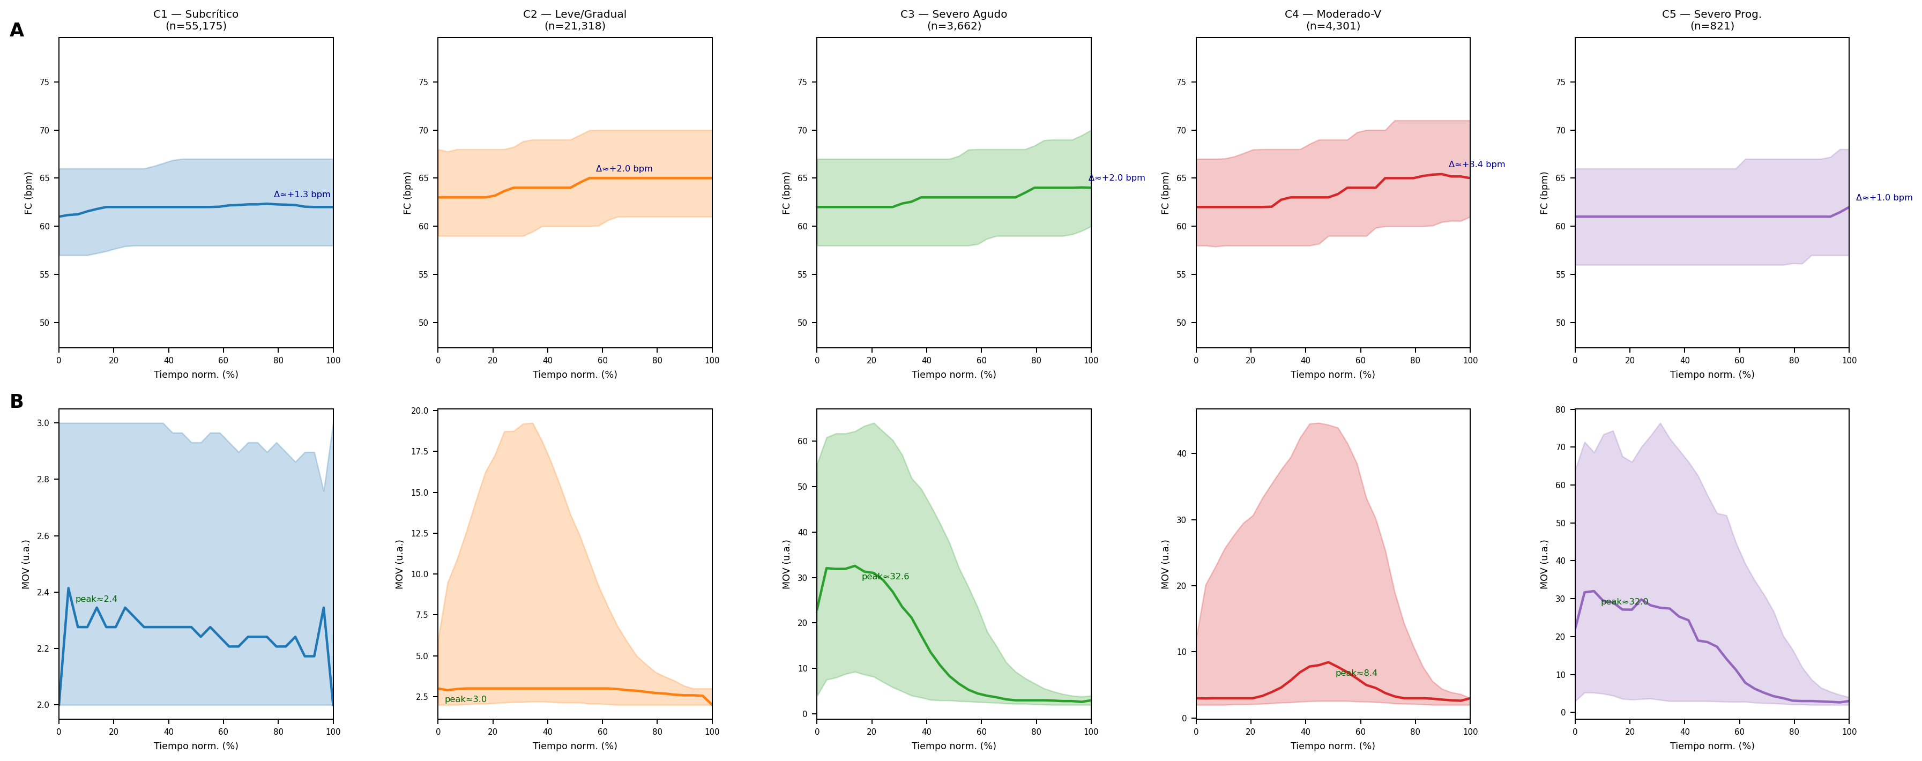
Nota. Eje X: tiempo normalizado del evento (0–100 %). Fila A — FC (lpm): media ± IQR; Δ indica el incremento máximo respecto al valor al inicio del evento. Fila B — MOV (u.a.): media ± IQR; peak indica la amplitud máxima. Los morfotipos C3 y C4 muestran los picos de FC y MOV más pronunciados; C5 presenta los Δ más bajos pese a ser el morfotipo más severo morfológicamente.
Figura 4.4. Distribución del ARI por morfotipo y relación con severidad morfológica.
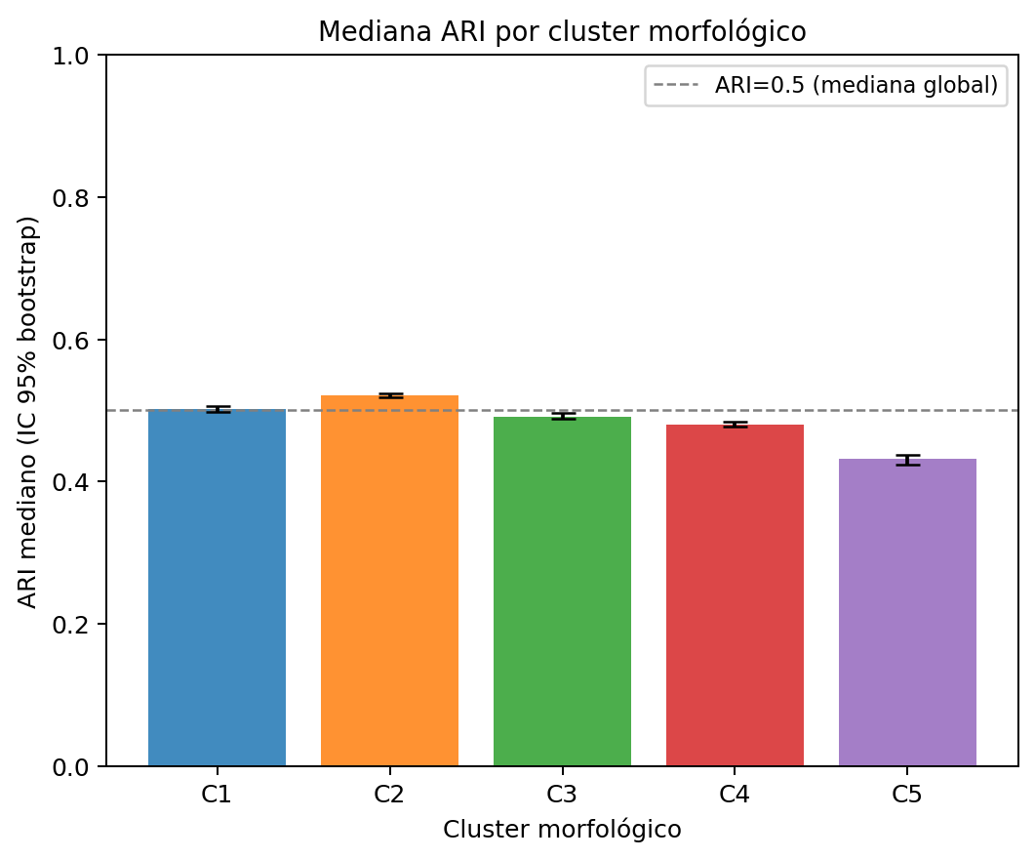
Nota. (A) ARI mediano con IC 95 % bootstrap por morfotipo; línea punteada: mediana global (ARI = 0,5). Los cinco morfotipos se agrupan en torno a la mediana global, sin gradiente monótono con la severidad. (B) Distribución de densidad ARI versus morfotipo sobre N = 85.277 EDOs; ρ Spearman ≈ 0,035, confirmando la práctica independencia entre ARI y severidad morfológica.
Figura 4.5. Análisis within-stratum del ARI: diferencias entre ARI-alto y ARI-bajo dentro de cada estrato de severidad ODI3.
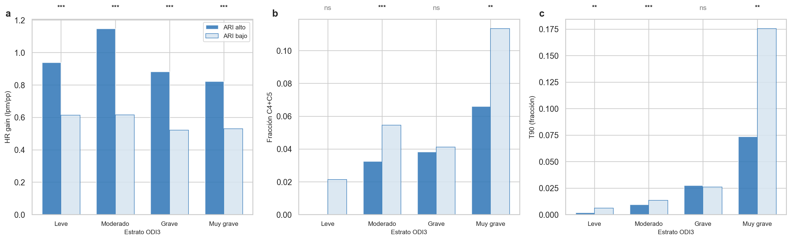
Nota. Estratos ODI3: Leve, Moderado, Grave, Muy grave. (a) HR gain mediana; (b) fracción morfotipos severos C4+C5; (c) T90. Prueba de Mann-Whitney U con corrección de Bonferroni. *** p < 0,001.
Figura 4.6. Estabilización del ODI3 con el número de noches promediadas (bootstrap, cohorte estricta, 8 pacientes).
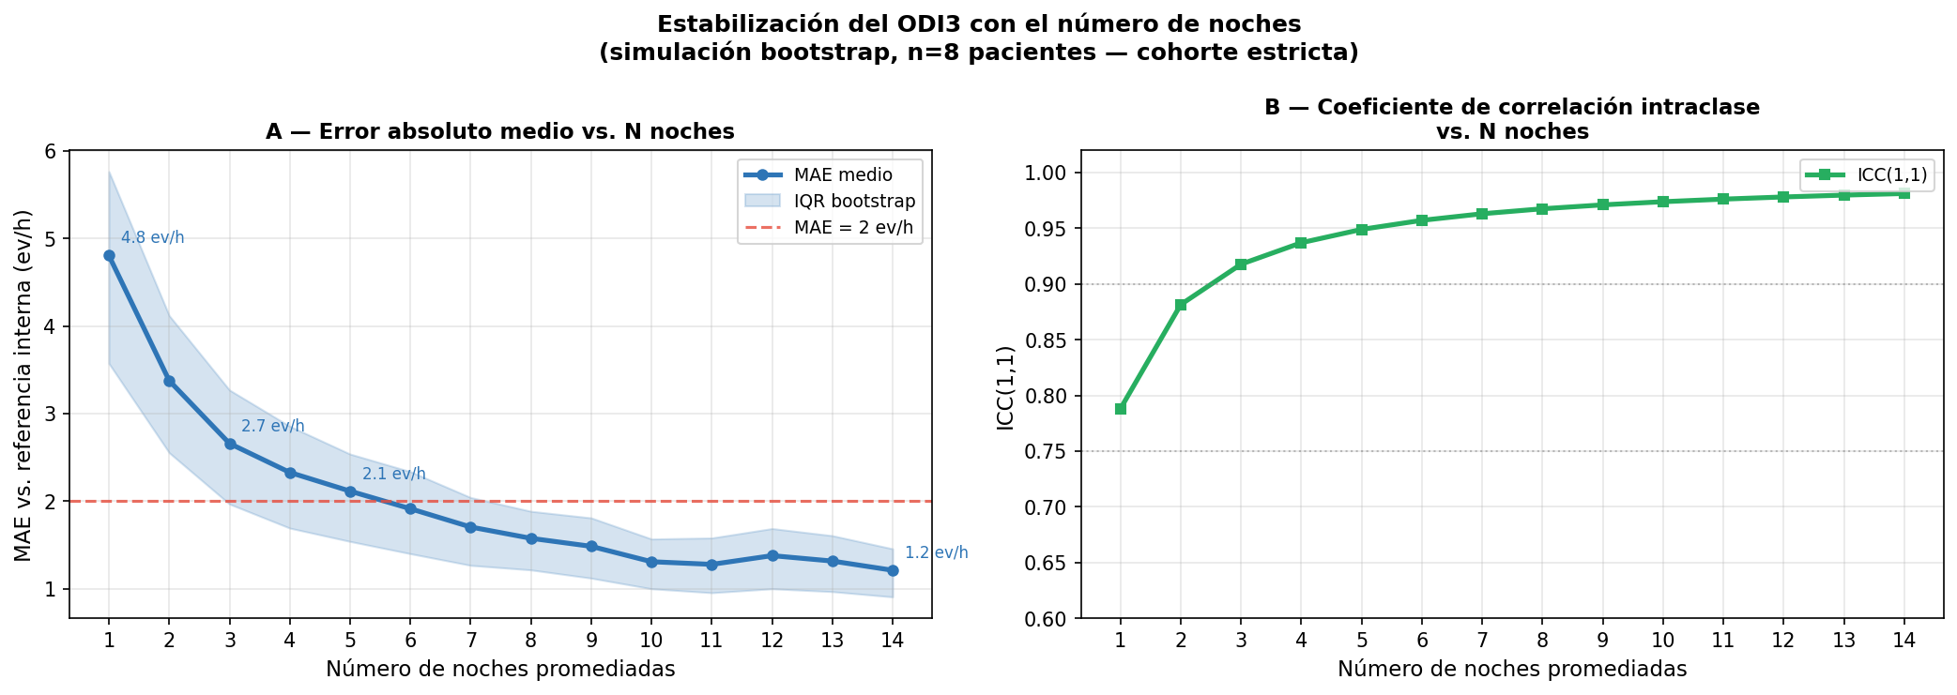
Nota. (A) MAE (ev/h) del ODI3 vs número de noches; banda sombreada: IQR bootstrap (300 iteraciones). Umbral operacional MAE = 2 ev/h alcanzado aproximadamente a las 4 noches. (B) ICC(1,1) vs número de noches (0,70 → 0,98 en 14 noches).
Figura 4.7. Validación multi-noche del ARI: MAE bootstrap y análisis de concordancia Bland-Altman.
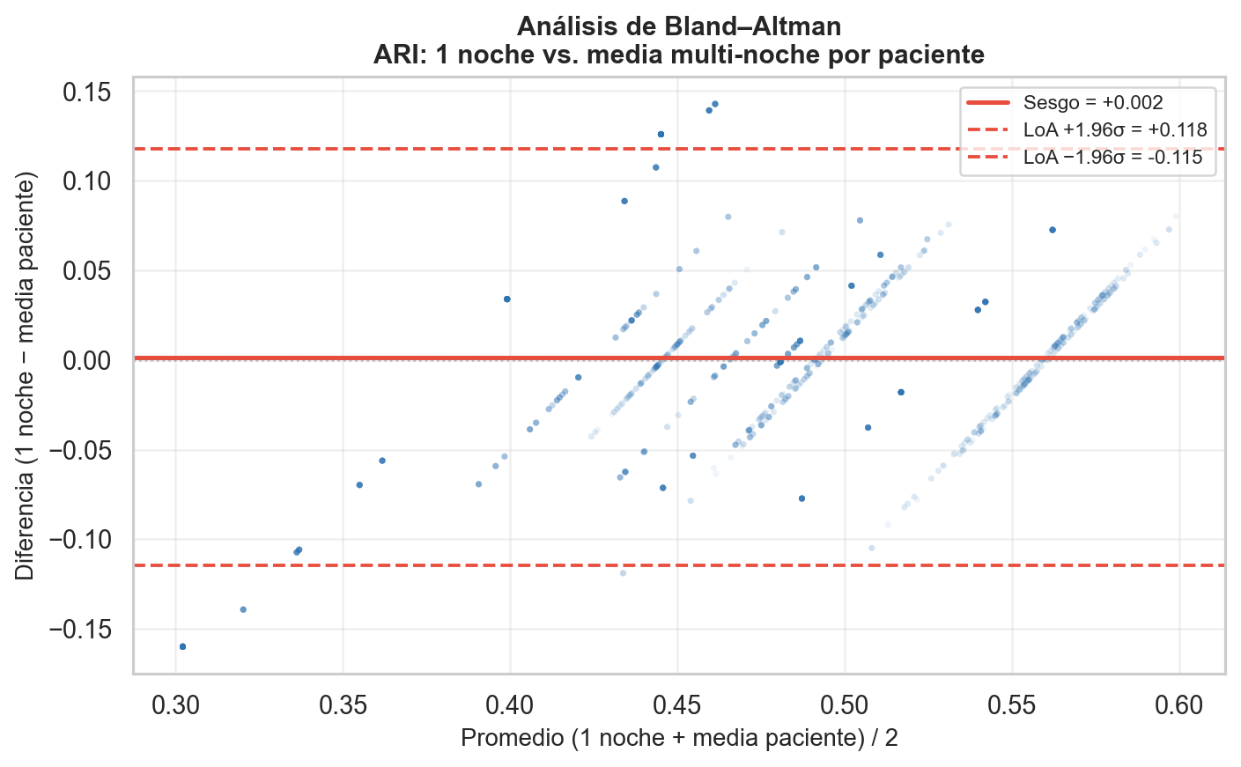
Nota. (A) MAE bootstrap (IC 95 %) del ARI paciente-nivel vs número de noches; umbral operacional ARI = 0,05. El MAE desciende por debajo de 0,01 desde las primeras noches. (B) Bland-Altman: sesgo = 0,001; LoA ± 0,097. La variabilidad residual es homogénea en todo el rango del ARI.
Tabla 4.9. Contribución a la carga hipóxica acumulada por morfotipo de curva SpO₂ (N = 85.277 EDOs).
Morfotipo | n | % eventos | % carga hipóxica | ratio carga/frec. | AUC medio (%·s)
C1 | 55.175 | 64,7 | 32,8 | 0,51 | 27,4
C2 | 21.318 | 25,0 | 36,1 | 1,44 | 78,1
C3 | 3.662 | 4,3 | 7,3 | 1,71 | 92,5
C4 | 4.301 | 5,0 | 16,8 | 3,33 | 180,2
C5 | 821 | 1,0 | 7,0 | 7,28 | 393,9
Nota. Carga hipóxica medida a nivel de evento como auc_spo2_pct_s (área de déficit de SpO₂ contra el baseline local, en %·s; ∑ corpus = 4.614.895 %·s); difiere de hypoxic_burden_3_pac_v2 (NB03), definida a nivel de noche con umbral fijo < 90 %. % eventos: fracción del corpus; % carga: fracción de la carga hipóxica total; ratio carga/frec.: cociente entre ambas (> 1 = contribución desproporcionada). Los morfotipos severos C4+C5 (6,0 % de los eventos) aportan el 23,8 % de la carga (factor 3,96×); C5 solo (1,0 %) aporta el 7,0 %.

Cap 05 PAC States y Caracterización Multiescala
Figura 5.1. Estabilidad del ARI nocturno por paciente a lo largo de las noches monitoreadas.
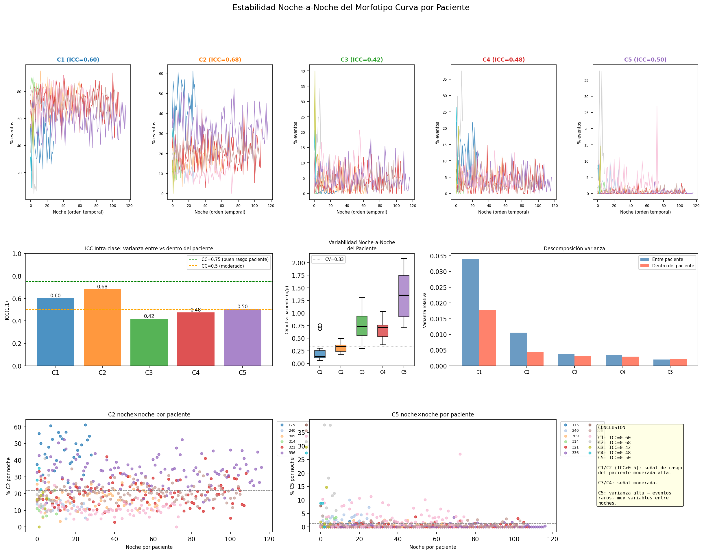
Nota. Cada panel corresponde a un paciente (orden cronológico, solo noches quality, n = 560). Líneas horizontales: media del ARI nocturno del paciente; barras de error: IQR noche a noche. Origen: NB03.
Figura 5.2. Fisiología de los eventos según el estado S activo (mediana ± IQR).
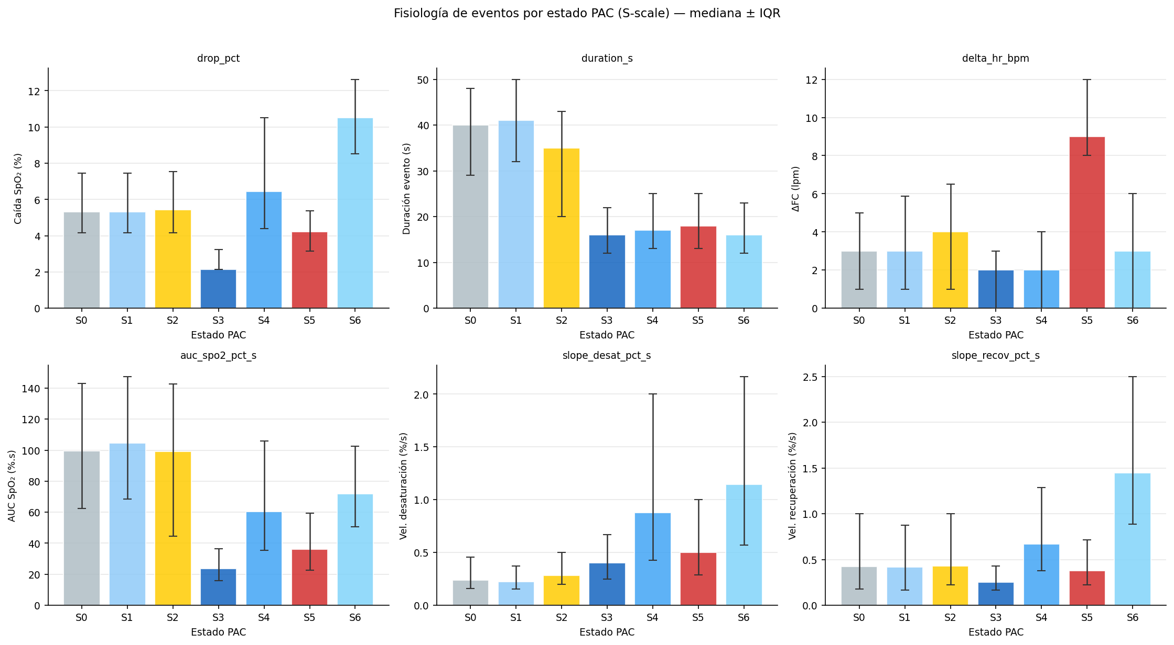
Nota. Mediana ± IQR de las características del evento (caída de SpO₂, duración, ΔFC, área de desaturación y pendientes de desaturación/recuperación) según el estado S activo durante el evento. Origen: NB04.
Figura 5.4. Fisiología de los eventos según el estado L activo (mediana ± IQR).
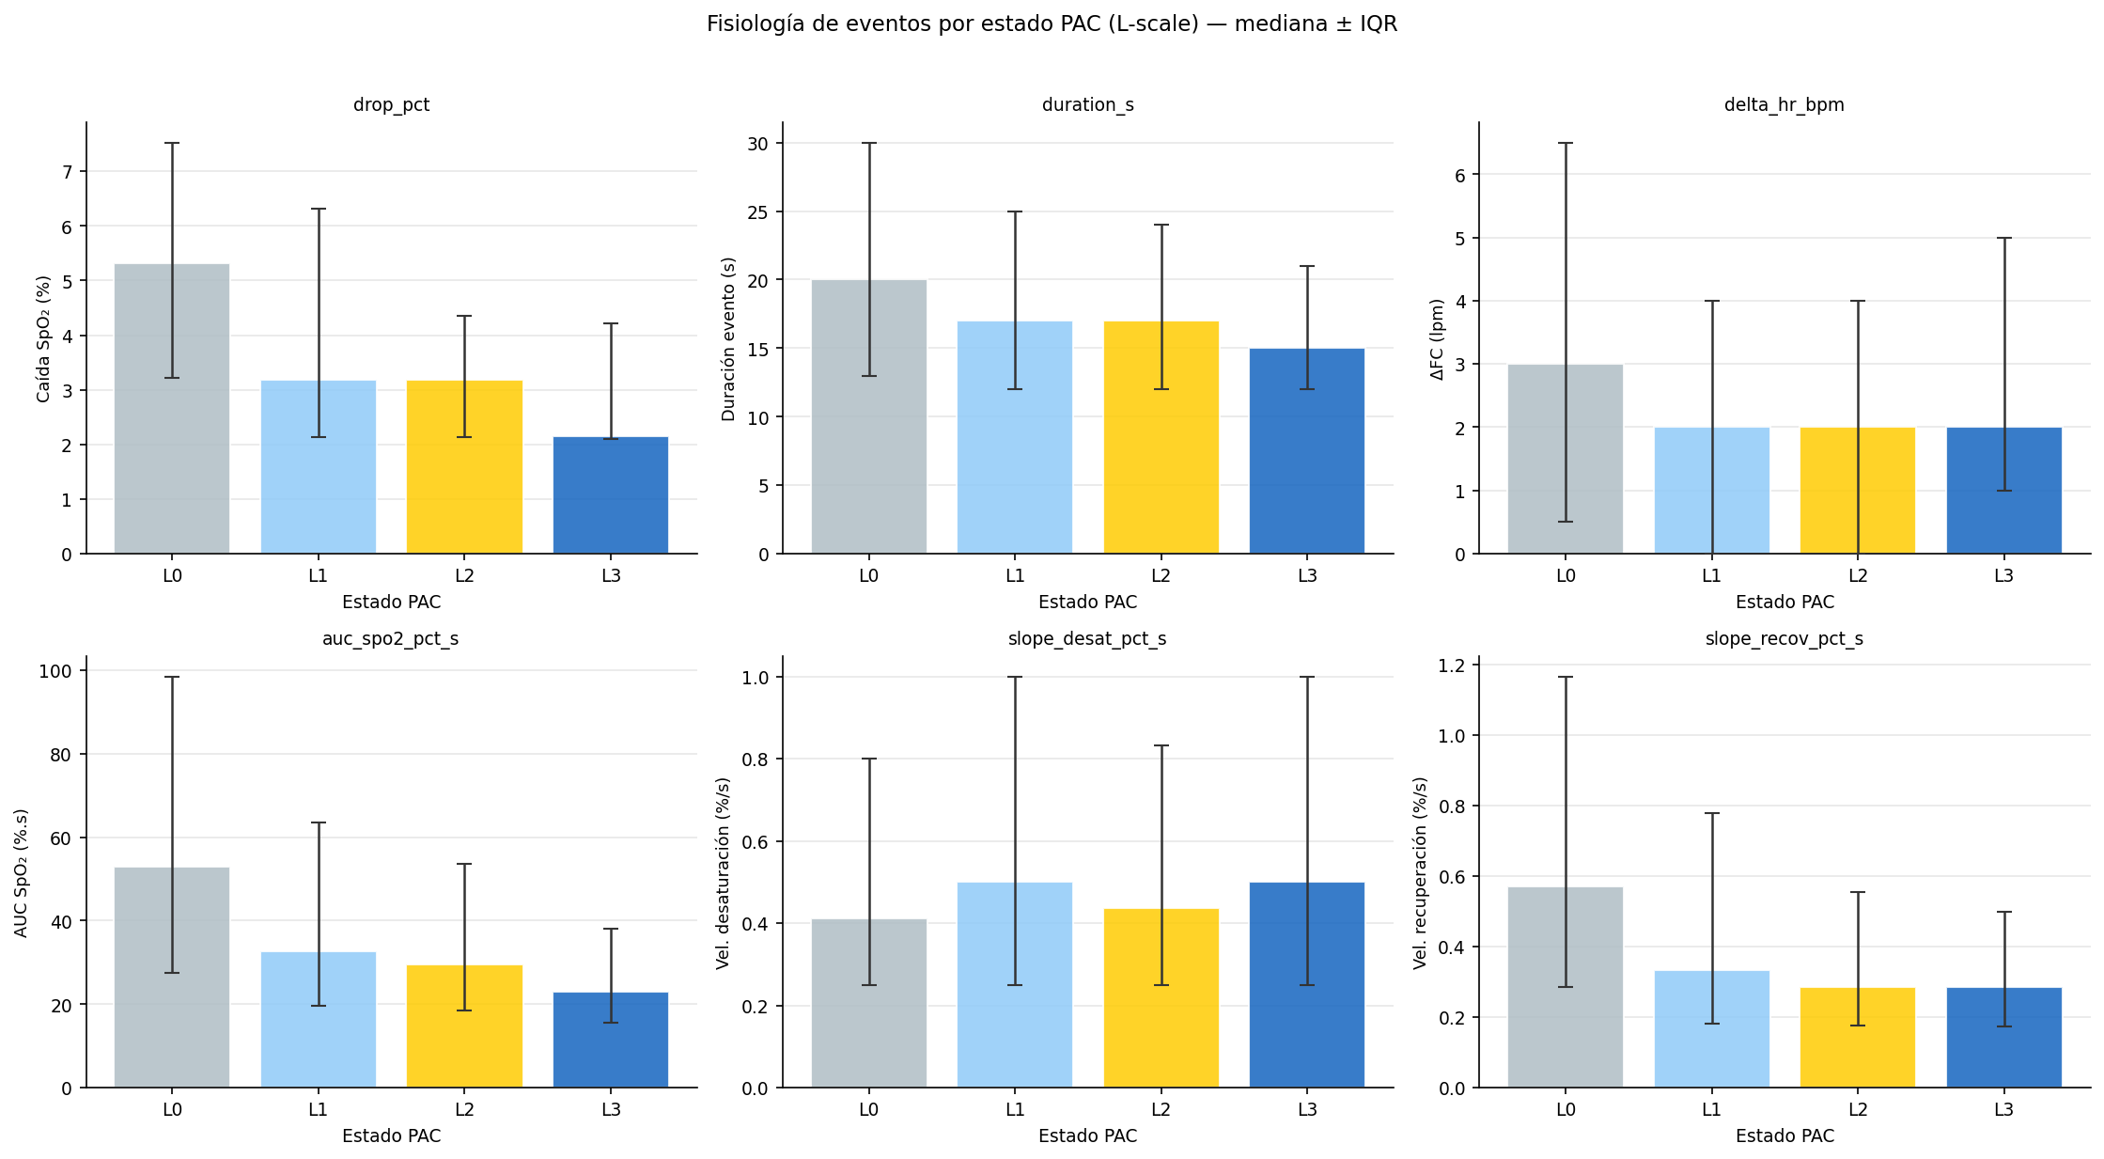
Nota. Mediana ± IQR de las características del evento (caída de SpO₂, duración, ΔFC, área de desaturación y pendientes de desaturación/recuperación) según el estado L activo durante el evento. Origen: NB04.
Figura 5.6. PCA multiescala y fenotipos nocturnos (K = 3). Proyección de 560 noches quality en el plano PC1–PC2.
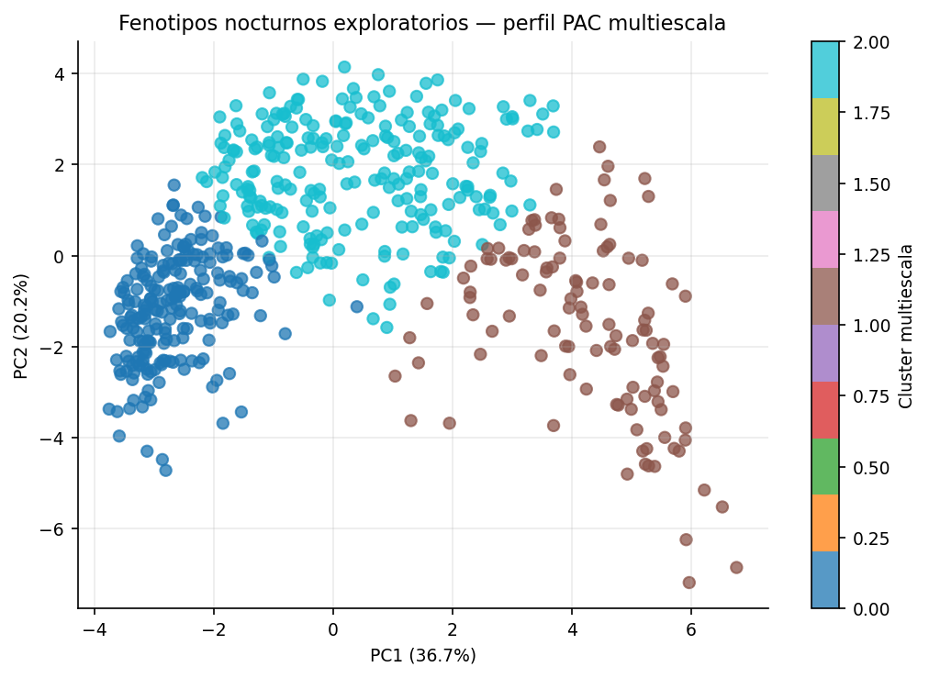
Nota. PC1 = 36,7 % (loadings dominantes: frac_s_S2, frac_s_S1, frac_m_M0); PC2 = 20,2 %; PC3 = 12,1 %. Los tres clusters se superponen parcialmente en PC1–PC2; la separación es más clara en dimensiones superiores. Origen: NB04.

Cap 06 Modelado Predictivo Basado en PAC
Figura 6.10. Distribución condicional P(morfotipo | estado PAC) en las tres escalas.
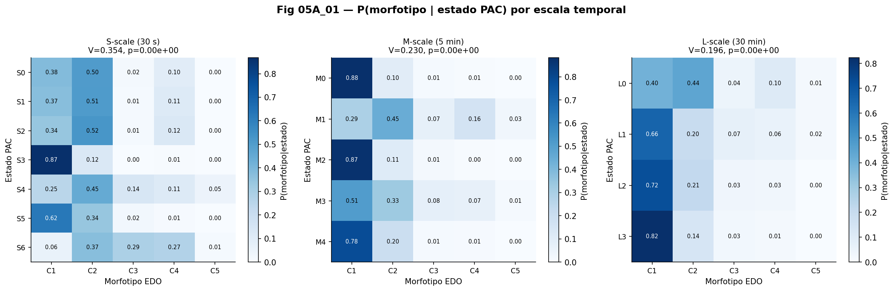
Nota. Los estados patológicos (S6, M1, L0) concentran una proporción marcadamente superior de morfotipos C4 o C5. V de Cramér: S = 0,356; M = 0,231; L = 0,196. Origen: NB05, Sección 2. n = 83.892 eventos, 12 pacientes.

Nota. Los estados patológicos S6, M1 y L0 presentan los RR más elevados (4,9×, 3,3× y 2,0× respectivamente). La magnitud del RR decrece con la escala temporal. P(severo) marginal = 5,73 %. Origen: NB05, Sección 2.

Nota. El estado fisiológico activo en los 5 minutos previos al evento predice la morfología de la caída de SpO₂. P(severo | M0) < 2 %; P(severo | M1) ~ 19,6 %. V de Cramér escala M = 0,231 (NB05, 83.892 eventos).
Figura 6.11. Coupling Index (CI) en las tres escalas temporales (n = 560 noches).
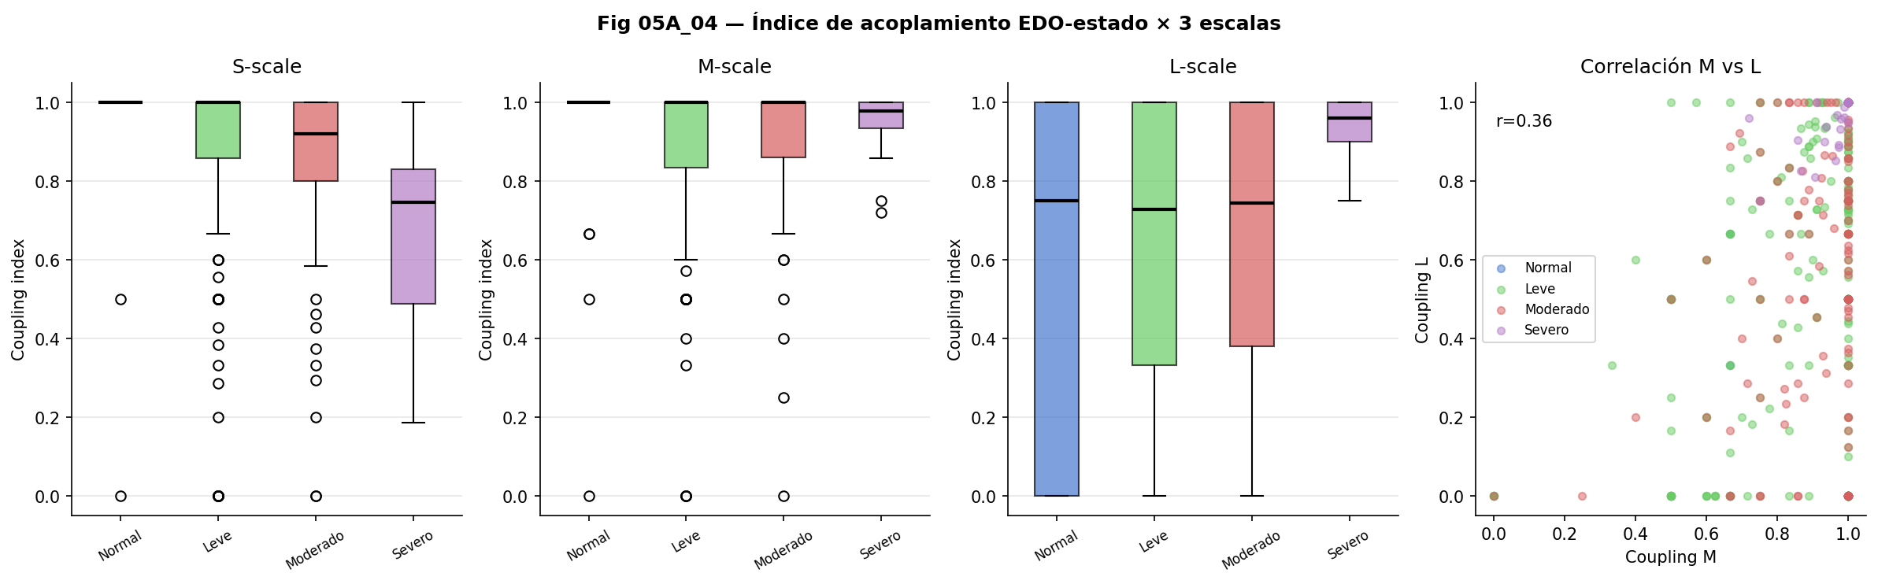
Nota. Cada punto representa una noche. Independencia entre ci_s y ci_m (r = 0,056); correlación moderada entre ci_m y ci_l (r = 0,364). Las tres escalas capturan dimensiones no redundantes del riesgo nocturno. Origen: NB05, Sección 3.
Figura 6.12. Resiliencia fisiológica post-evento en las tres escalas temporales.
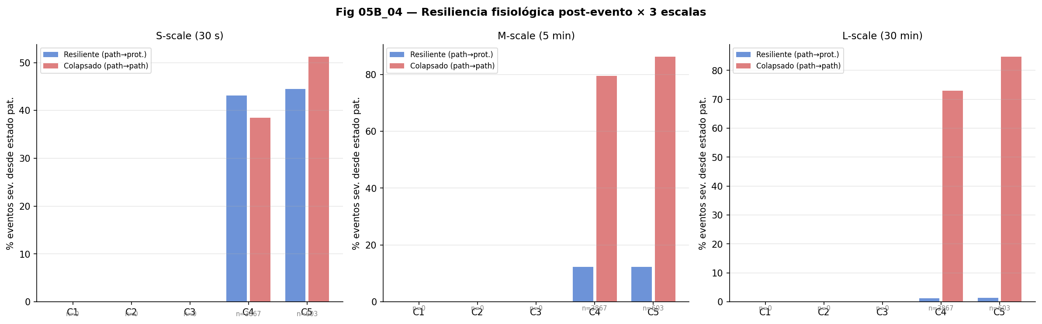
Nota. Fracción de eventos severos en estado patológico seguidos de retorno protector (resiliente) vs. persistencia patológica (colapsado). Gradiente 43,3 % → 12,3 % → 1,3 % (S/M/L). n = 4.602 eventos C4+C5. Origen: NB05, Sección 4.

Nota. La distribución de eventos en zonas protectoras (verde) o patológicas (rojo) determina el CI. El ODI3 no distingue estos perfiles; el CI sí. Valores ilustrativos consistentes con la distribución empírica del corpus (NB05 §3).
Figura 6.13. Matrices de transición Markoviana de los PAC States en las tres escalas.
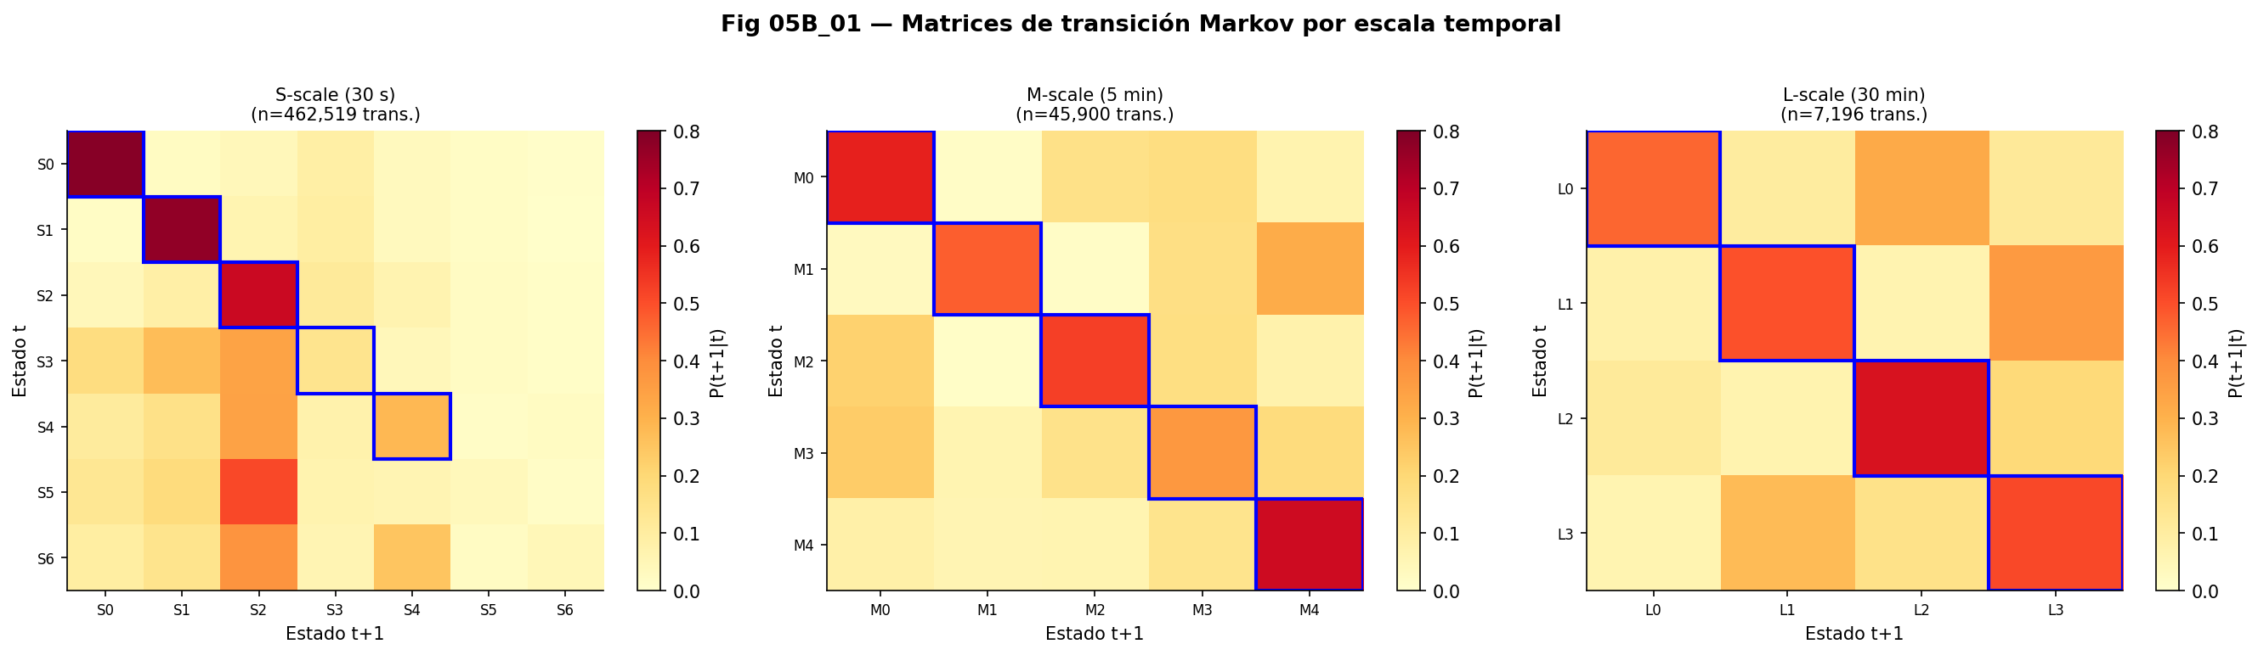
Nota. La intensidad del color representa la probabilidad de transición del estado fila al estado columna. Los atractores (S1, M0, L3) presentan alta probabilidad de auto-transición. Transiciones: S = 462.519; M = 45.900; L = 7.196. Origen: NB05, Sección 5.
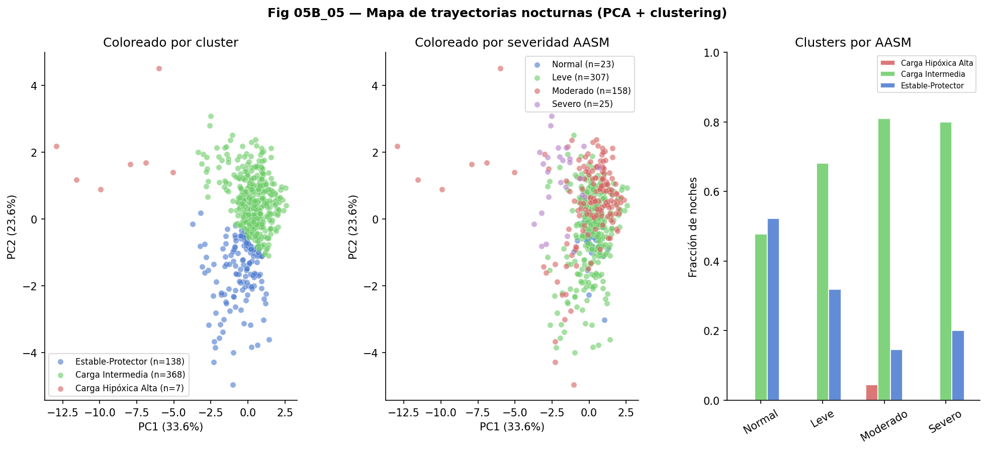
Nota. Tras un evento severo (C4/C5), la probabilidad de salir del estado patológico (resiliencia) cae a distintas velocidades: 43,3 % a los 30 s (S), 12,3 % a los 5 min (M), 1,3 % a los 30 min (L). La probabilidad de permanecer en estado patológico (colapsado) es 40,2 % (S), 80,4 % (M) y 74,5 % (L). Porcentajes calculados sobre corpus de 560 noches (NB05 §4).
Figura 6.14. Trayectorias nocturnas en el espacio PCA, coloreadas por fenotipo dinámico PAC.

Nota. PC1 (33,6 %): gradiente de carga hipóxica / respuesta autonómica; PC2 (23,6 %): gradiente de dinamismo. El fenotipo Carga Hipóxica Alta se localiza en el extremo negativo de PC1 con baja variabilidad. n = 513 noches, 12 pacientes. Origen: NB05, Sección 6.
Figura 6.15. Curvas ROC y Precision-Recall: LightGBM vs. regresión logística basal (NB07 Bloque B).
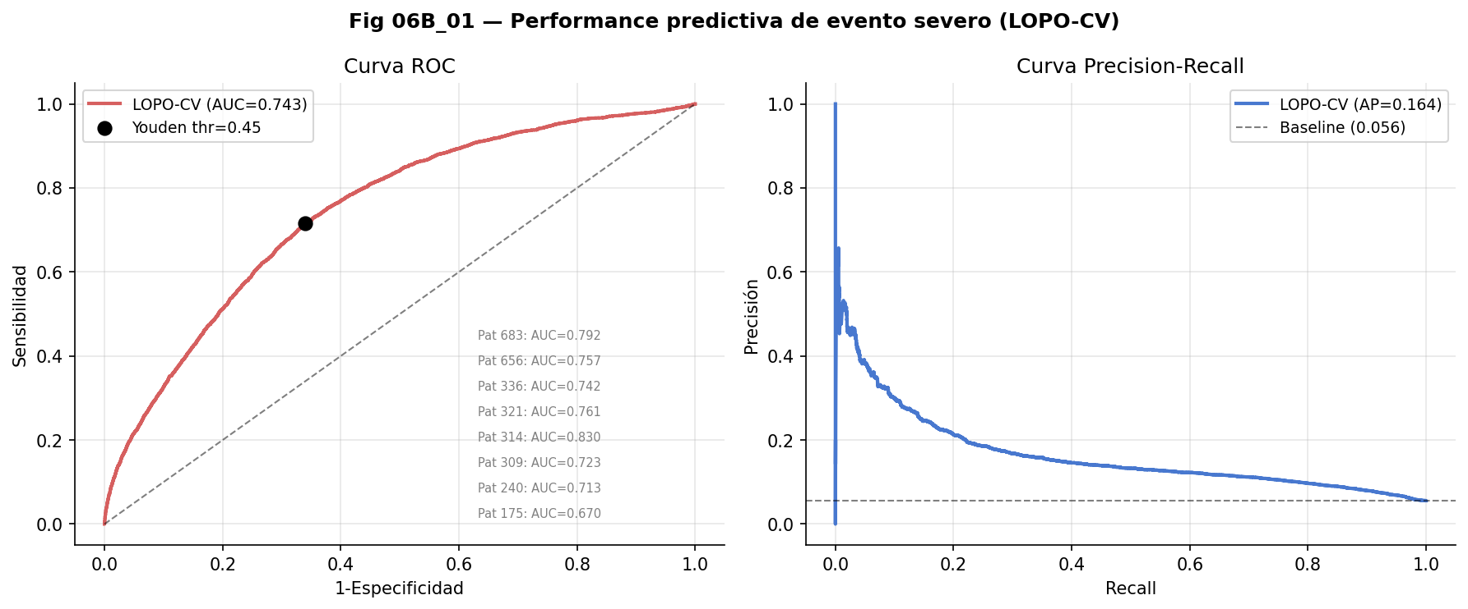
Nota. AUC = 0,882 (LightGBM) vs. 0,745 (LR). AP = 0,264 vs. 0,165. Baseline AP = 5,57 %. n = 76.053 eventos, 8 pacientes, LOPO-CV. Origen: NB07, Bloque B.

Nota. Logística: AUC = 0,905, AP = 0,834. Random Forest: AUC = 0,777, AP = 0,633. Baseline AP = 0,348. n = 540 noches, 8 pacientes. AUC global calculado sobre pool de folds con ambas clases presentes (4 de 8 pacientes). Origen: NB07, Bloque C.

Nota. Medianas: 28,2 (Normal) / 29,3 (Leve) / 73,1 (Moderado) / 81,3 (Severo). El 100 % de las Severas superan el umbral 60; el 77,6 % de las Moderadas; el 9,0 % de las Leves; el 0 % de las Normales. n = 494 noches. Origen: NB07, Bloque D.

Cap 08 Predicción Prospectiva con Horizonte Temporal
Figura 8.1. Dataset de ventanas: características del corpus (NB08).
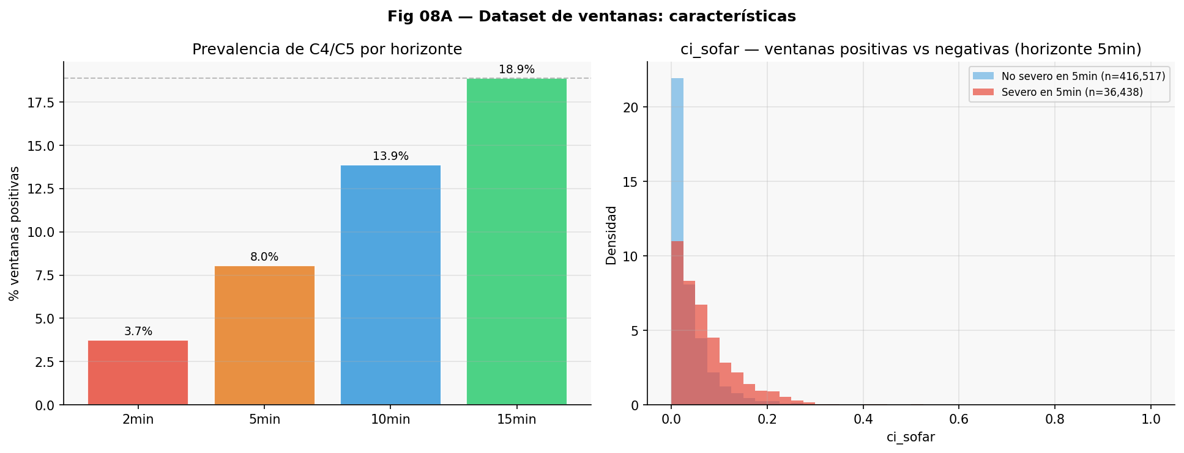
Nota. Panel izquierdo: prevalencia de ventanas con C4/C5 por horizonte (3,74 % → 18,89 %). Panel derecho: distribución del ci_sofar en ventanas positivas vs. negativas (H = 5 min). n = 452.955 ventanas, 8 pacientes. Origen: NB08.
Figura 8.5. Análisis operacional: umbral clínico por horizonte (LightGBM, LOPO-CV).
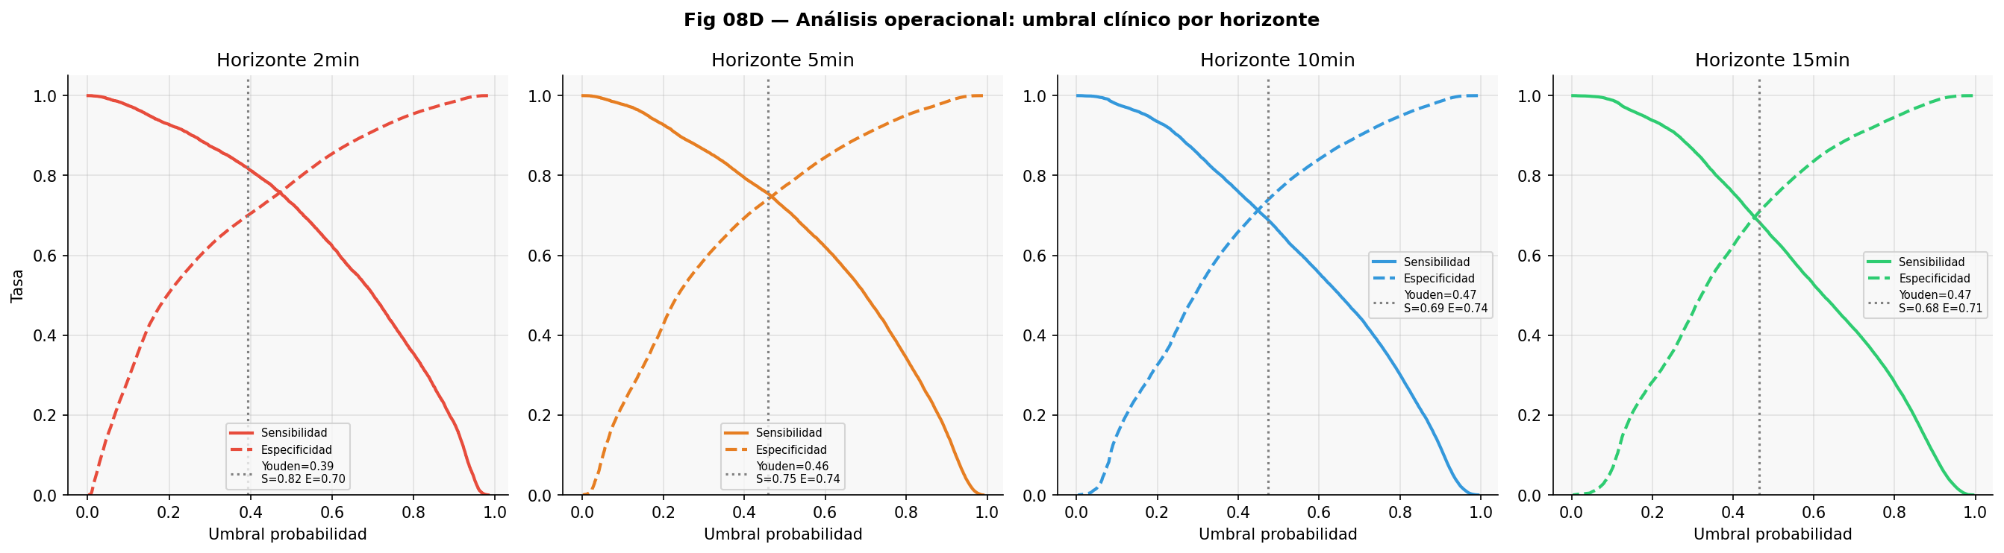
Nota. Curvas de sensibilidad y especificidad en función del umbral de clasificación para los cuatro horizontes. La línea punteada indica el umbral de Youden. H = 5 min: Youden = 0,46, Sens = 0,75, Spec = 0,74. Origen: NB08.
Figura 8.6. Perfil de riesgo temporal a lo largo de la noche y calibración del modelo (H = 5 min).
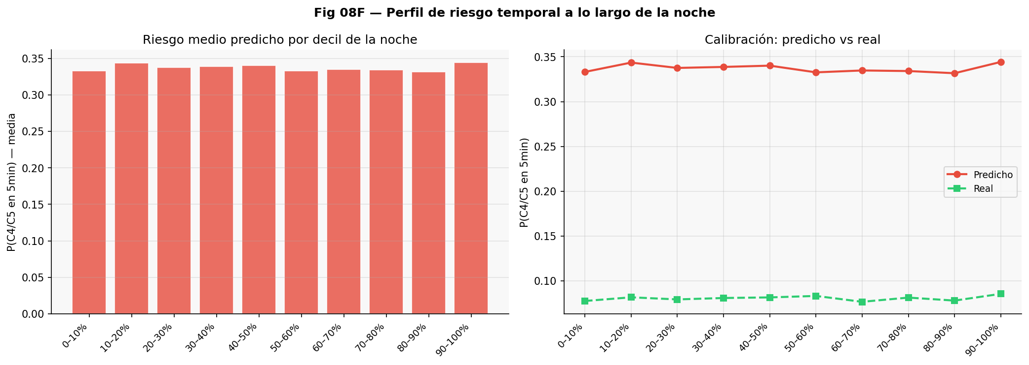
Nota. Panel izquierdo: riesgo medio predicho por decil de la noche (plano, sin pico temporal claro). Panel derecho: calibración observada vs. predicha — el modelo sobreestima ~4× (predicho ~0,34 vs. real ~0,08), consistente con el entrenamiento sin scale_pos_weight. Origen: NB08.

